الجمهورية الجزائرية الـديمقراطيـة الـشعبيــة
وزارة التعليــم العالــي والبحــث العلمــي

REPUBLIQUE ALGERIENNE DEMOCRATIQUE ET POPULAIRE

MINISTERE DE L’ENSEIGNEMENT SUPERIEUR
ET DE LA RECHERCHE SCIENTIFIQUE

Offre de formation
L.M.D.

LICENCE PROFESSIONNALISANTE

2022 - 2023
Établissement | Faculté / Institut | Département
Université Mohamed Boudiaf – M’sila | Institut de Gestion des Techniques Urbaines | Métiers de la ville

Domaine | Filière | Spécialité
Architecture, urbanisme et métiers de la ville D014 | Métiers de la ville | Conduite Opérationnelle  de Projets

الجمهورية الجزائرية الـديمقراطيـة الـشعبيــة
وزارة التعليــم العالــي والبحــث العلمــي

عرض تكوين
ل. م. د

ليسانس مهنية

2021-2022

المؤسسة | الكلية/ المعهد | القسم
جامعة محمد بوضياف  المسيلة | معهد تسيير التقنيات الحضرية | قسم مهن المدينة

الميدان | الشعبة | التخصص
الهندسة المعمارية والعمران  ومهن المدينة | مهن المدينة | التسيير العملياتي للمشاريع

SOMMAIRE
I - Fiche d’identité de la licence
1 - Localisation de la formation
2 - Partenaires extérieurs éventuels
3 - Contexte et objectifs de la formation
A - Organisation générale de la formation : position du projet
B - Objectifs de la formation
C - Domaine d’activité visé
D - Potentialités régionales et nationales d'employabilité
E - Passerelles vers les autres spécialités
F - Indicateurs de suivi du projet de formation
4 - Moyens humains disponibles
A - Capacité d’encadrement
B - Equipe d'encadrement de la formation
B-1 : Encadrement Interne
B-2 : Encadrement Externe
B-3 : Synthèse globale des ressources humaines
B-4 : Personnel permanent de soutien
5 - Moyens matériels disponibles
A - Laboratoires Pédagogiques et Equipements
B - Terrains de stage et formations en entreprise
C – Documentation disponible
D - Espaces de travaux personnels et TIC
II - Fiche d’organisation semestrielle des enseignements
1- Semestre 1
2- Semestre 2
3- Semestre 3
4- Semestre 4
5- Semestre 5
6- Semestre 6
7- Récapitulatif global de la formation
III - Fiche d’organisation des unités d’enseignement
IV - Programme détaillé par matière
V – Accords / conventions
VI – Curriculum Vitae des coordinateurs
VII - Avis et Visas des organes administratifs et consultatifs
VIII - Visa de la Conférence Régionale

I – Fiche d’identité de la Licence

1 - Localisation de la formation :
Faculté (ou Institut) : Institut de gestion des techniques urbaine-
Université Mohamed Boudiaf -M’sila
Références de l’arrêté d’habilitation de la licence (joindre copie de l’arrêté)
Habilitation Licence Conduite Opérationnelle de projets : Arrêté N°
2-Partenaires extérieurs
- Établissements universitaires :
Université de Sétif , Université de Constantine , Université de Biskra , Université de Oum El Bouaghi.
- Autre partenaire :
- Faculté des sciences et de la technologie, Département de Génie civil ;
- Faculté des Sciences Économiques, Département d’Économie ;
- Faculté des Sciences Humaines et Sociales, Département de Sociologie ;
- Faculté des Lettres et des Langues Étrangères, Départements de Français et d’Anglais ;
- Faculté de droit et des sciences politiques, Départements dedroit et des sciences politiques ;
- Faculté des Maths et Informatique, Département d’Informatique .
- Partenaires socioéconomiques :
- Direction de l’Urbanisme, de la Construction, de l’Habitat et de l’Architecture de la wilaya de M’sila ;
- Direction des Équipement Publics de la wilaya de M’sila ;
- Direction du Logements de la wilaya de M’sila ;
- Direction des Transports de la wilaya de M’sila ;
- Direction des travaux public de la wilaya de M’sila ;
- Direction de l’hydraulique de la wilaya de M’sila ;
- Direction de l’environnement de la wilaya de M’sila ;
- Collectivités locales de la wilaya de M’sila ;
- BERM (Bureau d’études et de la recherche de M’sila ;
- Union Nationale des Entrepreneurs du Bâtiment UNEB de M’sila ;
- Le conseil local de l’Ordre des architectes de M’sila (CLOA) ;
- Promoteurs publics de la wilaya de M’sila : OPGI, AADL, Agences Foncière.
- Partenaires internationaux :
- Université de Gênes, Département d’architecture, Italie.
- Université Américaine de Doubaï, AUE.

3 –Contexte et objectifs de la formation
Les évolutions du monde du bâtiment, contexte socio-économique, technologies, savoirs, savoirs faire et savoirs être ont eu pour corollaire des évolutions de la division du travail pour l’organisation de la construction et la conduite de projet, des évolutions, elles même, correspondant à un transfert de compétences de l’architecte, de son agence ou des ingénieurs vers les entreprises et vers de nouveaux profils professionnels de la coordination et du pilotage de projets qu'il soient architecturaux ou urbains, pour ne pas restreindre au chantier. Ces professionnels n’exercent pas de fonction technique directe et ne concurrencent pas les autres professionnels.
A – Organisation générale de la formation : position du projet

Socle commun du domaine :
D14 : AUMV
Filière : Métiers de la ville

Spécialité objet de la mise en conformité :
Licence Conduite opérationnelle de projets
Autres Spécialités dans la filière concernée par la mise en conformité

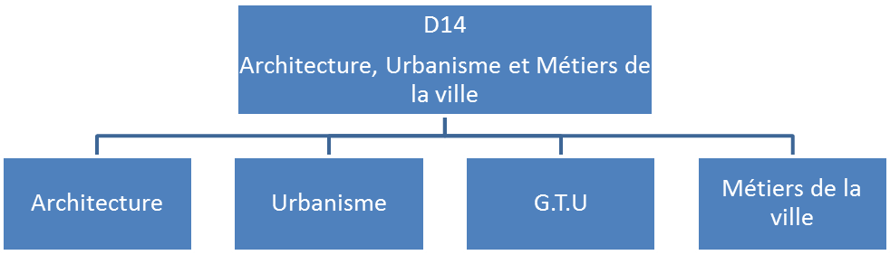
Domaine
Filière
Spécialité

Spécialité objet offre de formation
Conduite opérationnelle de projets

B - Objectifs de la formation
La formation du gestionnaire de projets est pourtant un enjeu de toute première importance. Dans un monde ouvert aux échanges, la compétitivité des entreprises repose en grande partie sur la capacité d’adaptation et la stratégie de bonne gérance de ses ressources.
La gestion ne conditionne pas seulement aujourd’hui l’accès à la commande et l’entreprenariat. Elle détermine pour chaque entreprise la possibilité de se maintenir dans celui-ci par l’adaptation en continu des savoirs et des savoir-faire au rythme de l’évolution du progrès technique.
Elle s’affirme ainsi comme l’instrument majeur de la pérennité des entreprises dans un contexte d’accélération des mutations économiques.
Conduite opérationnelle de projet phase très importante pour la formation de gestion et de management de projet, reste qu’elle est limitée par le niveau de connaissance et la durée de la formation, accentuée plus vers les projets de construction et leurs gestions opérationnelles. Le diplômé C.O.P doit pouvoir analyser et maîtriser les tensions internes, les sources d’avantages concurrentiels et les enjeux et défis du projet, préparé en trois années, licence professionnalisée ce qui permet aux diplômés d’intégrer le marché de travail avec une entière implication et imprégnation dans le domaine de réalisation des projets de construction, toute en apposons en application les connaissances acquises au cours du cursus.
La formation vise le profil professionnel de pilote de projet. Celui-ci exerce une fonction complémentaire de coordination multiple de management des équipes de travail, de planification des actions, d’animation et de contrôle. Le programme de la formation a été réfléchi sur la base du programme national pour la formation des architectes avec le souci du maintien d’éléments de formation communs pour garantir une culture professionnelle commune qui faciliterait les rapports et interactions professionnelles, tout en développant la spécificité professionnelle du profil visé.
Essentiellement les aspects juridiques et législatifs, économiques, de gestion, les neuf domaines du management, de culture de la qualité et de l’optimisation, planification, ordonnancement, économie, analyse de valeur, outils de la qualité.
En matière de compétences les objectifs sont :
- Profil professionnel ;
- Réponse au besoin du marché socio-économique / secteur du bâtiment ;
- Adaptation au marché du travail : conditions des chantiers, des entreprises et des projets de construction ;
- Réduction de la coupure entre l’établissement d’enseignement, lieu de réflexion disciplinaire et l’exercice de la profession ;
- Insertion professionnelle.

C – Profils et compétences visées
Compétences visées :
Maîtrise :
- de coordination des équipes de travail ;
- de planification des actions ;
- de quelques missions de contrôle et suivi des travaux ;
- d’animation ;
- d’aide à la prise de décision : cellules de planification,
- de gestion des risques,
- gestion des délais, etc.
Avoir :
- des compétences de communication,
- des compétences de négociation ;
- la capacité d'anticipation et de prévision des faits.
Métiers visés :
- Consultant de cabinet d’audit et conseil.
- Planificateur ;
- Gestionnaire de projet ;
- Conduire de projet, chef de projet ;
- Coordonnateur des travaux ;
- Conducteur des travaux ;
- Gestionnaire de qualité ;
- Maitre d’ouvrage et Assistant à maitrise d’ouvrage ;
- Technico-commerciale de construction ;
- Contrôleur d'ouvrage et de la qualité ;
- Directeur de projet ;
- Chef de projet ;
- Métreur vérificateur ;
- Directeur d’unité opérationnelle ;
- Promoteur immobilier ;
- Consultant de cabinet d’audit et conseil ;
- Entrepreneur ;

D - Potentialités régionales et nationales d'employabilité
La formation assure un grand potentiel extrêmement demandé par la réalité du terrain dans le domaine du montage, de la réalisation, du suivi et de la gestion de projet de toutes natures. À l’échelle régionale, avec l’expansion des activités dans le secteur du bâtiment et de la construction, il y a de très grandes potentialités d’employabilité spécialement du profil formé.

E – Indicateurs de suivi du projet
- Le conseil scientifique de l’Institut ;
- Les Comités Pédagogiques (CP) ;
- Mémoires et projets de Fin d’étude ;
- Rapports de stage ;
- Portfolios ;
- L’évaluation continue ;
- La traçabilité des diplômés ;
- La gestion de carrière / employabilité ;
- La cellule de suivi des diplômés ;
- La visibilité de la formation via les réseaux sociaux.
F – Indicateurs de performance attendus de la formation
Les débouchées de cette formation pourraient être perceptibles au niveau des masters, car la formation en licence se veut académique mais elle est la seule voie à l’accès au Master qui pourrait être professionnel ou académique et qui permet à l’étudiant d’exercer le métier d’urbaniste.

4- Moyens humains disponibles
- Capacité d’encadrement : 100 étudiants / promotion
- Équipe pédagogique interne mobilisée pour la spécialité :
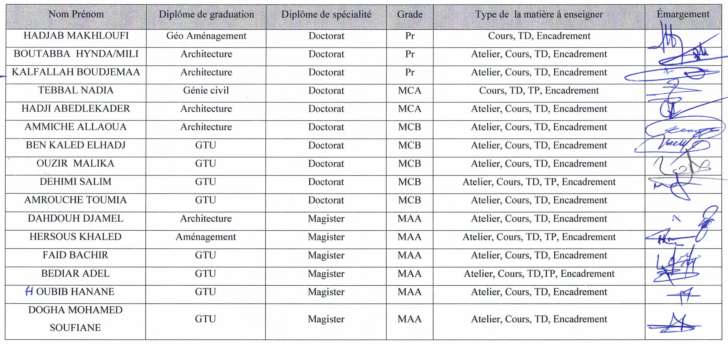

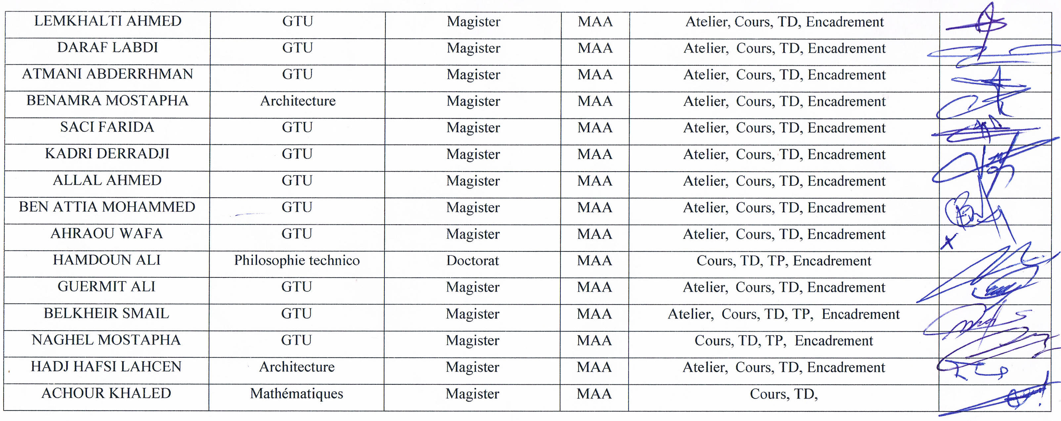
Visa Directeur adjoint chargé des études Visa de la faculté ou de l’institut

* = Cours, TD, TP, Encadrement de stage, Encadrement de mémoire, autre (à préciser)

C : Équipe pédagogique externe mobilisée pour la spécialité :
Etablissement de rattachement : Université Américaine de Dubai.
Nom, prénom | Diplôme graduation  + Spécialité | Diplôme Post graduation  + Spécialité | Grade | Type d’intervention * | Emargement
Chenaf Nabyl | Architecte | Docteur | Pr. | Séminaire + Encadrement
Etablissement de rattachement : Institut GTU : Constantine 3 et Oum El-Bouaghi et département GTU de Biskra
Nom, prénom | Diplôme graduation  + Spécialité | Diplôme Post graduation  + Spécialité | Grade | Type d’intervention * | Emargement
Benabbas Chaouki |  |  | Pr. | Cours + séminaire
Bragdi Salim |  |  | Dr. | Cours + séminaire
Benmissi Hacene |  |  | Pr. | Cours + séminaire
Farhi Abdallah |  |  | Pr. | Cours + séminaire
Sid Sallah |  |  | Dr. | Cours + séminaire
Chouay Said |  |  | Pr. | Cours + séminaire
Mazouz Toufik |  |  | Dr. | Cours + séminaire

Etablissement de rattachement : Université de Gênes, Italie.
Nom, prénom | Diplôme graduation  + Spécialité | Diplôme Post graduation  + Spécialité | Grade | Type d’intervention * | Emargement
Fratini Fabio | Architecture |  | Pr. | Séminaire
Pittalugua Daniela | Architecture |  | Pr. | Séminaire
* = Cours, TD, TP, Encadrement de stage, Encadrement de mémoire, autre (à préciser)

Visa Directeur adjoint chargé des études Visa de la faculté ou de l’institut

D : Synthèse globale des ressources humaines mobilisées pour la spécialité (L3) :
Grade | Effectif Interne | Effectif Externe | Total
Professeurs | 3 | 7 | 10
Maîtres de Conférences (A) | 2 | 3 | 5
Maîtres de Conférences (B) | 5 | / | 5
Maître Assistant (A) | 21 | / | 21
Maître Assistant (B) | / | / | /
Autre (*) | / | / | /
Total | 31 | 10 | 41
(*) Personnel technique et de soutien
5 – Moyens matériels spécifiques à la spécialité
- Laboratoires Pédagogiques et Equipements : Fiche des équipements pédagogiques existants pour les TP de la formation envisagée (1 fiche par laboratoire) : Néant
- Laboratoire(s) de recherche de soutien:
Chef du laboratoire : Pr REDJEM ALI
Ville, société, environnement et développement durable (VSEDD)
N° Agrément du laboratoire : E14928000.
Date :

Avis du chef de laboratoire :

Chef du laboratoire : Pr KALFALLAH BOUDJEMAA
Technique urbaine et environnement (TUV):
N° Agrément du laboratoire :
Date :

Avis du chef de laboratoire:

B- Terrains de stage et formations en entreprise (voir rubrique accords / conventions) :

N° | Lieu du stage | Nombre d’étudiants | Durée du stage
1 | BET (Architectes affiliés au CLOA) | 50 | 80h
2 | ETP, Promoteurs publics et privés | 20 | 80h
3 | Direction de wilaya (DUC, DEP, DL, etc.) | 20 | 80h
4 | Collectivités locales (APC) | 10 | 80h

C- Documentation disponible au niveau de l’établissement spécifique à la formation proposée (Champ obligatoire) :
- Documentation de la bibliothèque et du centre de documentation de la faculté des ST ;
- Documentation des laboratoires de recherche ;
- Documentation de la bibliothèque centrale de l’université.

D- Espaces de travaux personnels et TIC disponibles au niveau du département et de la faculté :
Lieu | Type de salle | Nature de travail
Bibliothèque | Espace réserver aux  étudiants LMD | Travail personnel
Bibliothèque | Salle informatique | Travaux pratique
Salle de lecture 1 | Espace réserver aux  Doctorants et enseignants | Travail personnel
Salle de lecture 2 | Espace réserver aux  étudiants LMD | Travail de groupe
Bloc pédagogique | 02 Salles de réunion | Tutorat + CP
Bloc pédagogique | Salles d’atelier | Travail de groupe
Bloc pédagogique | Bureaux des  enseignants | Travail de consultation
Bloc pédagogique | Club scientifique | Activité des étudiants

II – Fiche d’organisation semestrielle des enseignements de la spécialité

Semestre 1 :

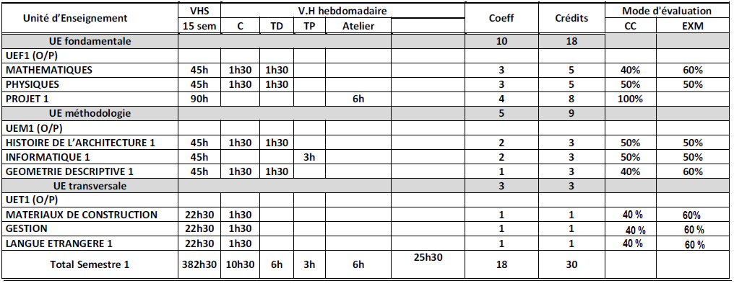

Semestre 2 :

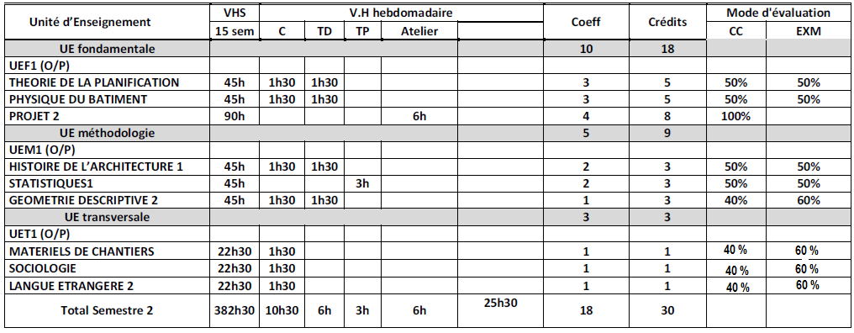

Semestre 3 :
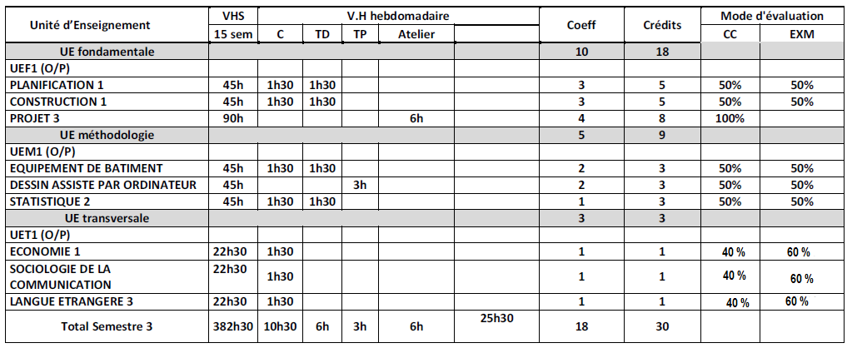

Semestre 4 :
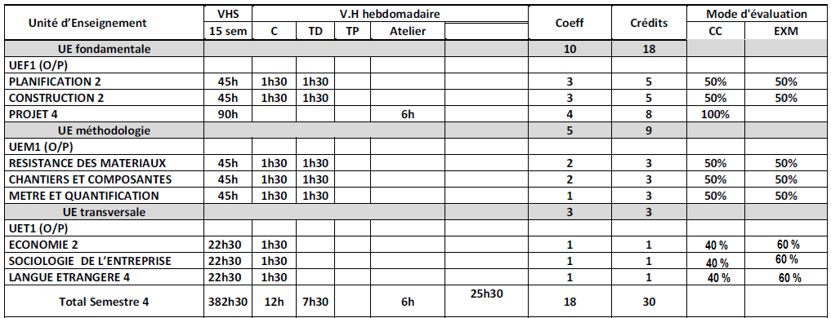

Semestre 5 :

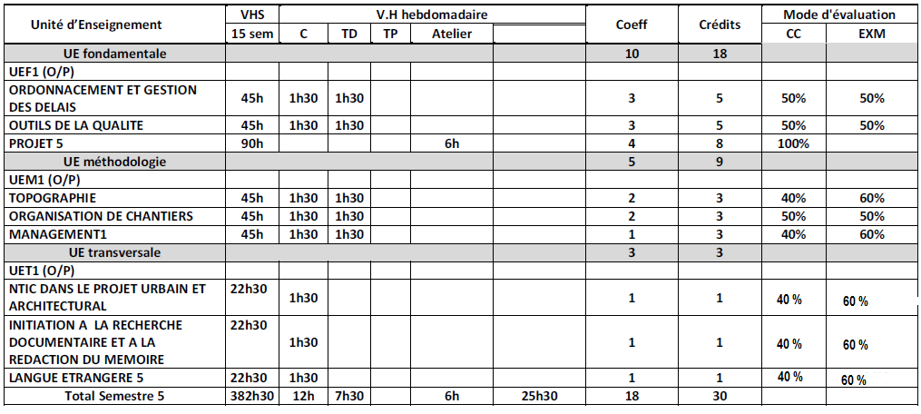

Semestre 6 :

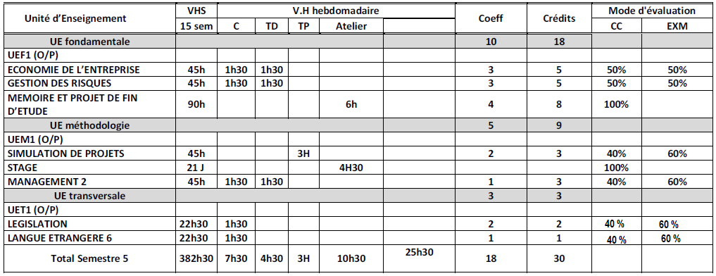

Récapitulatif global de la formation :(indiquer le VH global séparé en cours, TD,TP… pour les 06 semestres d’enseignement, pour les différents types d’UE)

UE  VH | UEF | UEM | UED/T | Total
Cours | 18h | 19h30 | 25h30 | 945h
TD | 18h | 19h30 | 0 | 568h30
TP | 0 | 12h | 0 | 180h
Atelier / Stage | 36h | 4h30 | 0 | 607h30
Total | 72h | 55h30 | 25h30 | 2295h30
Crédits | 108 | 54 | 18 | 180
% en crédits pour chaque UE | 60% | 30% | 10% | 100%

III - Programme détaillé par matière
(1 fiche détaillée par matière)

SEMESTRE I


Identification de la matière d’enseignement

INTITULE : MATHÉMATIQUES

Unité d’enseignement : FONDAMENTALE 1

Nombre de Crédits : 5 Coefficient : 3

Volume horaire hebdomadaire total : 3h00

- Cours (nombre d’heures par semaine) : 1H 30

- Travaux dirigés (nombre d’heures par semaine) : 1H 30

- Travaux pratiques (nombre d’heures par semaine) : 00h00

Description de la matière d’enseignement

Prérequis :

Base en mathématique.

Objectif général du la matière d’enseignement :

- Acquérir les bases scientifiques indispensables à la compréhension de la géométrie descriptive, de la physique du bâtiment, de la résistance des matériaux, de la programmation, …. etc.

- Éducation à la quantification, …. etc.

Contenu de la matière d’enseignement

- Rappels de base : Chapitre 1 :
Equations et géométrie analytique
- Géométrie analytique plane : Droite, Point, Demi-plan, Intersection de droites, Demi-droite, Cercle et disque.
- Géométrie analytique dans l'espace : Plan, Droite, Point.

Chapitre 2 :

Trigonométrie : Formules de trigonométrie, Formules d'addition et de différence des arcs, Formules de multiplication des arcs, Formules de développement et de factorisation (formules de Simpson),

Formules de l'arc moitié, Théorème d'Al-Kashi ou loi des cosinus, Résoudre un triangle, Aire du triangle
Chapitre 3 :
Algèbre : Groupes (notions de base), Anneaux, Corps, Espace affine associé à un espace vectoriel, Application affine d'espace affine, Relation d'ordre et l'équivalence sur un ensemble. Algèbre de Boole.

Chapitre 4 :

Définitions, Espaces de matrices, Addition et multiplication par un scalaire, Produit matriciel, Algèbre des matrices carrées, Actions du groupe linéaire, Interprétations linéaires, Interprétations bilinéaires, Catalogue partiel, Décomposition d'une matrice, Normes, Exponentielle d'une matrice

Modalités d’évaluation

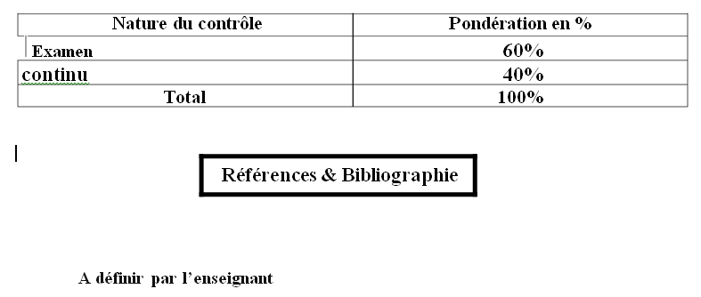

Identification de la matière d’enseignement

Intitulé : PHYSIQUE

Unité d’enseignement : Fondamentale 1

Nombre de Crédits : 5 Coefficient : 3

Volume horaire hebdomadaire total : 3h00

- Cours (nombre d’heures par semaine) : 1h30

- Travaux dirigés (nombre d’heures par semaine) : 1h30

- Travaux pratiques (nombre d’heures par semaine) : 00h00

Description de la matière d’enseignement

Prérequis :

- Mathématiques.

- Physiques.

-

Objectif général du la matière d’enseignement :
Comprendre les phénomènes physiques et familiariser les étudiants avec les propriétés de la matière et les phénomènes physiques environnants, et d'autre part, de les initier aux différentes techniques de calculs, utilisées lors de la conception de nouveaux édifices. Le champ d'application de toutes ces techniques est très vaste. En effet, il englobe un large éventail de problèmes qui vont de la stabilité des édifices aux questions relatives au confort.

Contenu de la matière d’enseignement

1 - Les outils mathématiques :

- Les vecteurs, produit scalaire, produit vectoriel… 2- Force et statique : force et moment d’une force….

3- Cinématique :
4- Dynamique :
5- Travail et énergie :
6- Mécanique de fluide :

- Fluide parfait, fluide réel…

- Equation de Bernoulli...

Des séries d'exercices relatives à chacune des parties sont données à la fin du document. L'essentiel des exercices proposés a pour but d'illustrer sur des cas simples les définitions introduites dans le cours.

Modalités d’évaluation

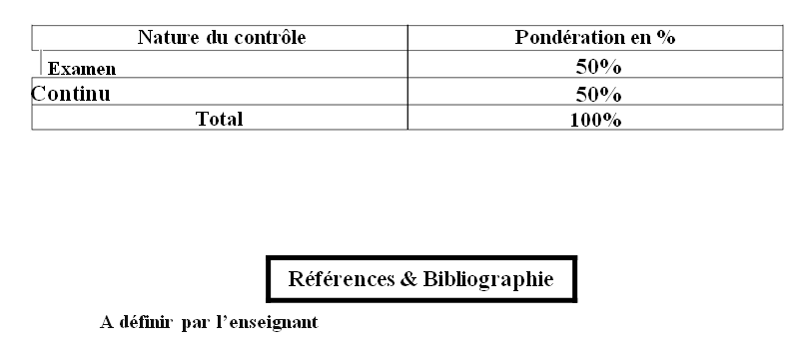

Identification de la matière d’enseignement

INTITULE : PROJET 1

Unité d’enseignement : Fondamentale 1

Nombre de Crédits : 8 Coefficient : 4

Volume horaire hebdomadaire total : 6h00

- Cours (nombre d’heures par semaine) :0h00

- Travaux dirigés (nombre d’heures par semaine) : 0h00

- Travaux pratiques (nombre d’heures par semaine) : 6H00

Description de la matière d’enseignement

Prérequis :

Les étudiants doivent avoir des prédispositions à :
- L’imagination spatiale ;
- Une bonne mémoire visuelle ;
- Doivent manifester un intérêt au bâtiment ;
- Doivent avoir un raisonnement logique ;
- Capacités de travail en groupe.

Objectif général du la matière d’enseignement :

Apprendre à lire un plan architectural, à travers l’apprentissage, du dessin. La finalité est que l’étudiant en L1, puisse lire un plan et comprendre ses différentes composantes.

Objectifs d’apprentissage :

- L’éducation des étudiants aux différentes formes d’expression et de représentation du projet ;
- Initiation à l’architecture
- Acquisition des outils de base du projet architectural ;
- Acquisition des méthodes et connaissances nécessaires à la lecture du projet et à la compréhension de la pratique de ce dernier, à l’identification de ses éléments constitutifs et à la maitrise de ses savoirs faire ;

- Acquisition du langage spécialisé, vocabulaire spécifique pour une aptitude à la communication claire ;
- Acquisition à la culture constructive du projet et compréhension des rapports architecture/construction ;

Contenu de la matière d’enseignement

-Maîtrise des traits

-Education de l’œil
-Apprentissage du dessin aux instruments sur des volumes simples.
-Dessin des différentes vues de volumes simples.
-Volumes pleins : vues et sections.
-Volumes vides vues et sections.

-Relevé d’atelier.
En parallèle, une série de cours portant sur : l’écriture normalisée, les différentes échelles, les différents formats du papier, le cartouche, la cotation et techniques d’un relevé architectural est assurée par l’enseignant.

Une autre partie de travaux de recherche est faite par les étudiants. Elle est portée sur : les portes, les fenêtres, les murs et les planchers.

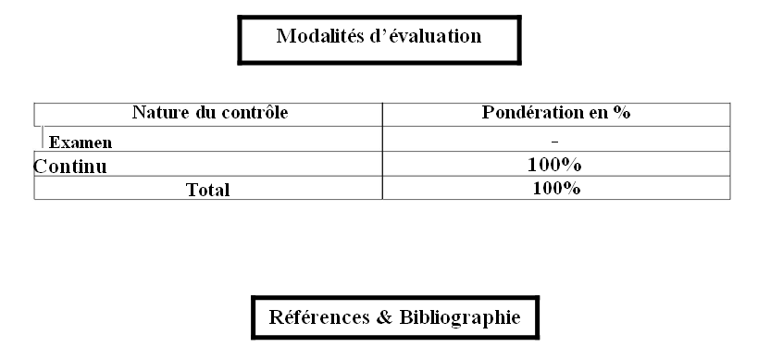

BAUD Gérard, La construction du bâtiment : maçonnerie et béton armé. Ed. Dunod, Lausanne, 1988.
R. DELEBECQUE, Dessin de bâtiment .1, édition Librairie Delagrave, 1983.
M. DELGADO YANES, le Dessin d’architecture à main levée, éditions Parramon S.A 2004.
G. KIENERT et J. PELLETIER, dessin technique de travaux publics et de bâtiment, édition Eyrolles, 1980.

E. NEUFERT, Les éléments de projets de construction, édition Le Moniteur, Dunod, 11ème édition 2014.
PAULIN Michel, Vocabulaire illustré de la construction. Ed. Le Moniteur, Paris 2004.
R. PRENZEL, Dessin d’architecture et technique de représentation, édition KRAEMER, KARL GMBH & CO, 1978.
RENAUD H., Dessin technique : Lecture de plan. Ed. Foucher, Paris 1996.
R. VITTONE, Manuel de la construction Bâtir, édition presses polytechniques et universitaires romandes, 1996.
YAMANI Lakhdar, Cours de construction. Ed. O.P.U.

-R. VITTONE, Manuel de la construction Bâtir, édition presses polythechniques et universitaires romandes, 1996.



Identification de la matière d’enseignement

Intitulé : HISTOIRE DE L’ARCHITECTURE-1

Unité d’enseignement : méthodologique 1

Nombre de Crédits : 3 Coefficient : 2

Volume horaire hebdomadaire total : 3h00

- Cours (nombre d’heures par semaine) : 1H30

- Travaux dirigés (nombre d’heures par semaine) : 1H30

- Travaux pratiques (nombre d’heures par semaine) : 0h00

Description de la matière d’enseignement

Objectif général du la matière d’enseignement :

Analyser l’architecture à compter de la préhistoire, présenter les outils de l’histoire.

Plus précisément, il explore les discours sur l’architecture mais avec la pratique de l’architecture elle-même.

Savoir différencier les styles architecturaux et acquérir un nouveau vocabulaire.

Objectifs d’apprentissage :

Ce module est une introduction au monde de l’architecture et la construction. Il combine histoire, style architecturaux, différents caractéristiques ainsi que tout outil utile pour les différents chantiers d’intervention sur le patrimoine.

Ainsi que la facilité de lecture des différents éléments architecturaux à travers l’histoire.

Contenu de la matière d’enseignement

Chapitre I : présentation de la matière et bus de son enseignement

Chapitre II : Préhistoire et premiers refuges
Chapitre III : Architecture mésopotamienne
Chapitre IV : L’architecture antique
L’Egypte pharaonique
La Grèce antique
L’architecture romaine
Chapitre V : L’architecture du moyen âge
Architecture romaine
Architecture Gothique

Architecture byzantine
Chapitre VI : Les temps modernes

L’architecture de la renaissance
L’architecture baroque et rococo
La révolution industrielle

Chapitre VII : L’époque contemporaine

Modalités d’évaluation

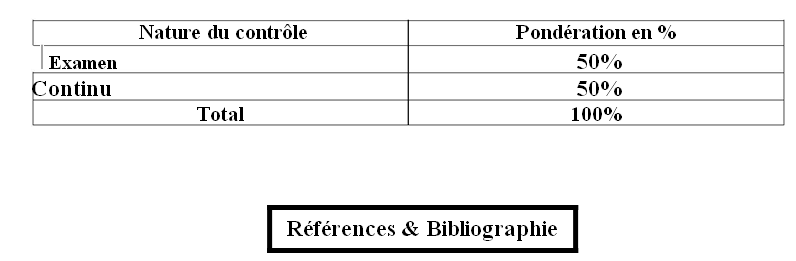

CALLEBAT L C, Histoire de l’architecture, Paris, Flammarion, 1998.

COLE E, Grammaire de l’architecture, Paris, Dessin et Tolra, 2003.
CRUNELLE Marc, Vocabulaire d'architecture. La maison, Scripta, Vannes, 2000.

VERGARA L, TOMASSELA GMD ? Reconnaitre les styles architecturaux ; de la préhistoire à l’architecture contemporaine, Paris, De Vecchi, 2001.
WEBER Patrick, Histoire de l’architecture de l’Antiquité à nos jours, Librio, Collection Librio Mémo, 2008.
www.universalis.fr
www.encyclopédie.bseditions.fr

Identification de la matière d’enseignement

Intitulé : INFORMATIQUE 1

Unité d’enseignement : Méthodologique 1

Nombre de Crédits : 3 Coefficient : 2

Volume horaire hebdomadaire total : 3H00

Cours (nombre d’heures par semaine) 0h00

Travaux dirigés (nombre d’heures par semaine) : 0h00

Travaux pratiques (nombre d’heures par semaine) : 3H00

Description de la matière d’enseignement

Prérequis :

Connaissances basiques de l’environnement Windows.

Objectif général du la matière d’enseignement :
Initiation aux outils numériques nécessaires à l’acquisition des savoirs, maîtrise des logiciels du traitement de texte, tableaux, traitement de données …

Objectifs d’apprentissage :

A la fin du semestre, l’étudiant sera capable :

D’exploiter Excel pour :

Réaliser des feuilles de calcul ;

Concevoir des tableaux, graphiques ;

Maîtriser les techniques de manipulation des chiffres.

D’exploiter Word pour :

Réaliser des documents ;

Les mises en forme ;

Les tabulations ;

Les styles ;

Les tableaux ;

Le traitement de texte ;

Création des courriers ;

D’exploiter Power Point pour :

Présenter des rendus ;

Communiquer les travaux.

Contenu de la matière d’enseignement

Le contenu de cette matière s’articule autour de 3 phases :

Excel ;
Les bases ;
Ouvrir et enregistrer ;
Interface ;
Les cellules et les formats ;

Types de données (valeurs numériques : chiffres, dates, heurs, texte, …)
Saisie des données ;
Saisie en bloc ;
Insérer des lignes et des colonnes ;
Mise en forme (modification, insertion, …);
Incrémenter ;
Les fonctions de calcul ;
Vérification des erreurs
Création des graphiques.
Préparations pour l’impression :

Word ;

Interface de Word (les différents menus) ;
Police (hauteur, …)
Paragraphe, alignement ;
Entête/pied de page (pagination) ;
Comment insérer une référence (bas de page, fin de document) ;
Page de garde ;
Insérer une photo, remplacer une photo ;
Les tables des matières, des tableaux, des illustrations ;
Les tableaux dans Word.

Power point.

Présentation de l’interface Power point ;
Création d’une nouvelle présentation ;

Mode d’affichage : Masque/normal, insérer de nouvelles diapo (à partir d’autres fichiers) ;
Trieuse de diapositive, lecture, page de commentaires ;
Copier, déplacer, supprimer les diapos ;
Animation (quelques notions)

Des exercices et applications doivent accompagner ce contenu.
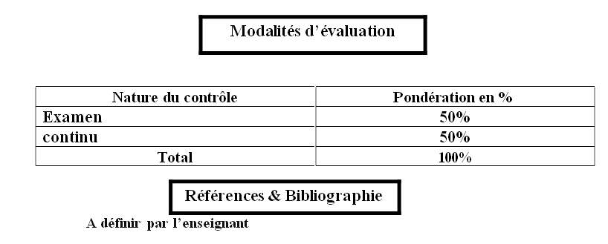

Identification de la matière d’enseignement
INTITULE : GEOMETRIE DESCRIPTIVE 1

Unité d’enseignement : Méthodologique 1

Nombre de Crédits : 1 Coefficient : 1

Volume horaire hebdomadaire total : 1h30

- Cours (nombre d’heures par semaine) : 01H30Mn

- Travaux dirigés (nombre d’heures par semaine) : 00H00

- Travaux pratiques (nombre d’heures par semaine) : 00H00

Description de la matière d’enseignement

Prérequis :

Le Semestre 1 a été consacré à un Rappel de Géométrie Plane, de Géométrie dans1 l’Espace, de Géométrie Projective…etc. afin de combler le déficit en matière de pré requis et mettre l’ensemble des étudiants à un même niveau dans la matière du dessin.

Objectif général de la matière d’enseignement :

L’objectif principal consistait, faut-il le rappeler, à développer les capacités d’imagination chez l’étudiant. En d’autres termes et didactiquement parlant : l’objet tridimensionnel est d’abord présenté par son image axonométrique dans l’espace, ensuite par ses deux projections (Horizontale et Frontale) sous forme d’une épure en géométral

Objectifs d’apprentissage :

Le passage d’une forme de présentation tridimensionnelle à celle bidimensionnelle s’est soldé, faut-il le préciser, à la suite de démonstrations de type Mathématiques plus ou moins rigoureuses

Contenu de la matière d’enseignement

Chapitre 1 : Rappels

- Généralités - notions - concepts ;

- Géométrie dans l'espace -problème de construction de mesure ;

- L'espace projectif ;

- La projection ;

- Projection orthogonale ;

- Projection parallèle ;
- Théorèmes fondamentaux ;

- Exercices.

Chapitre 2 : La double projection orthogonale

- Le point

- La droite ;

- Le Plans ;

- Problèmes fondamentaux d'appartenance ;

- Droites remarquables d'un plan ;

- Les plans remarquables ;

- Intersection d'une droite et d’un plan ; Intersections de deux plans ;

- Droite et plan perpendiculaire ;

- Visualisation ; Distance ; Grandeur réel ;

- Exercices.

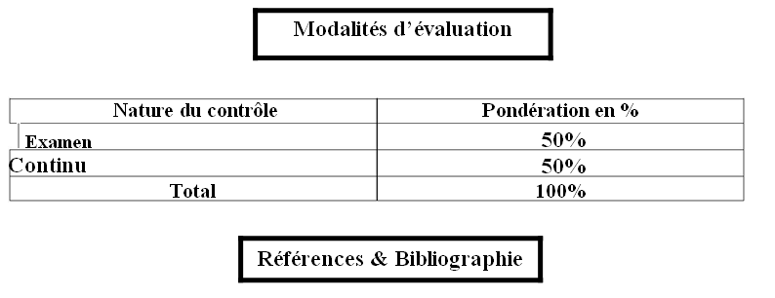

  - Pr RIBOUH. B ; Dr TEBIB. E ; La double projection à l'usage du dessin d'architecture ; Tome1 Edition Bahaeddine 2009.

- AUBERT Jean. : Cours de dessin d’architecture à partir de la géométrie descriptive. Coll. Savoir-faire ; Ed. La Villette ; Paris 1982.
  - BEGUIN A. : Dictionnaire technique et critique du dessin. Ed. Oyez.
  - BONDON B. : Perspectives Scientifiques et artistiques. Ed. Eyrolles.
  - DELEBEQUE R. : Bâtiment, N°1 : Dessin. Ed. Delagrave ; Paris 1985.
- DESBATS J. : Géométrie descriptive et géométrie cotée. Ed. Magnard ; Paris 1961.



Identification de la matière d’enseignement

Intitulé : MATERIAUX DE CONSTRUCTION

Unité d’enseignement transversale/découverte

Nombre de Crédits : 3. Coefficient : 1.

Volume horaire hebdomadaire total : 3h00

- Cours (nombre d’heures par semaine) : 1h30.

- Travaux dirigés (nombre d’heures par semaine) :1h30

- Travaux pratiques (nombre d’heures par semaine) : 0h00

Description de la matière d’enseignement

Objectif général du la matière d’enseignement :

Ce cours a pour but de fournir des informations détaillées des différant matériaux de construction pour permettre d’effectuer des choix de construction en fonction de leurs propriétés, dans les conditions de cohérence, de sécurité, de durabilité et de coût. Aussi prendre consciences de la diversité des matériaux et de leur usage en bâtiment.

Objectifs d’apprentissage :

L'étudiant doit connaitre les matériaux de réalisation, leurs utilisations.

Contenu de la matière d’enseignement

- Les liants, ciment ; plâtre ; gypse

- Le béton, le béton armé, le béton précontraint, le béton léger,

- Les granulats,

- Les adjuvants,
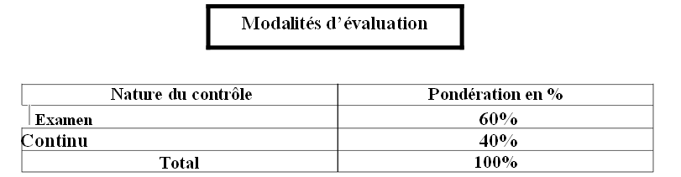


- Granulats, sols, ciments et béton : Caractérisation des matériaux de génie civil par les essais de laboratoire, Raymond DUPAIN,

- Granulats, sols, ciments et béton : Caractérisation des matériaux de génie civil par les essais de
- Laboratoire, Raymond DUPAIN, Roger LANCHON, Jean-Claude SAINT-ARROMAN, A CAPLIEZ,

- Matériaux de construction 1, Prof. J.P. DELISLE, F. ALOU, Lausanne, octobre 1978

- Matériaux de construction, G.I. GORCHAKOV, Moscou 1988

- Matériaux de l'habitation, DUFOND et FAURY

- Nouveau guide du béton et de ses constituants Georges DREUX, Jean FESTA, Edition eyrolles, 1998
- Roger LANCHON, Jean-Claude SAINT-ARROMAN, A CAPLIEZ, Editions CASTEILLA

  - 2004

Technologie des matériaux de construction, KOMAR

Identification de la matière d’enseignement

Intitulé : GESTION

Unité d’enseignement : DECOUVERTE /TRANSVERSAL 1

Nombre de Crédits : 1 Coefficient : 1
Volume horaire hebdomadaire total : 1h30

- Cours (nombre d’heures par semaine) : 1H30

- Travaux dirigés (nombre d’heures par semaine) : 0H300

- Travaux pratiques (nombre d’heures par semaine) : 0h00

Description de la matière d’enseignement

Objectif général du la matière d’enseignement :

Saisir les enjeux du projet architectural dans le contexte socioéconomique.

Objectifs d’apprentissage :
A la fin du cours, l’étudiant sera en mesure de :
Comprendre les concepts relatifs à la gestion ;
Appliquer les connaissances dans le contexte d’un projet de construction

Contenu de la matière d’enseignement

- Généralités, définitions, concepts ;

- Gestion du personnel ;

- Gestion du matériel ;

- Gestion des ressources.

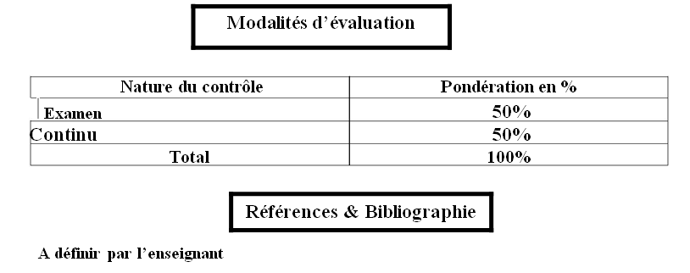

Identification de la matière d’enseignement

INTITULE : LANGUE ETRANGER -1

Unité d’enseignement : Transversale 1

Nombre de Crédits : 1 Coefficient : 1

Volume horaire hebdomadaire total :

- Cours (nombre d’heures par semaine) : 1H30

- Travaux dirigés (nombre d’heures par semaine) : 1H30

- Travaux pratiques (nombre d’heures par semaine) : 0h00

Description de la matière d’enseignement

Prérequis :

Connaissances basiques en français

Objectif général du la matière d’enseignement :

Maîtrise des outils basiques à la compréhension des autres différentes matières d’enseignement, ainsi que l’acquisition des rudiments de la communication en langue française en rapport avec la spécialité.

Objectifs d’apprentissage :

Développement des capacités de communication et d’expression écrites et orales

Contenu de la matière d’enseignement

- Les bases de la langue française : le mot, la phrase, le texte

- Les types de textes

- Construction d’un paragraphe ;

- La synthèse de texte.

- La prise de note,

- Les abréviations ;

- La fiche de lecture ;

- Les réseaux lexicaux ;
- Les registres de langue ;
- Comparaison et métaphore ;
- Enonciation
L'acte de langage -la communication ;
- Le texte de presse ;
- Comment présenter une opinion ;

- Comment relier les idées entre elles ;

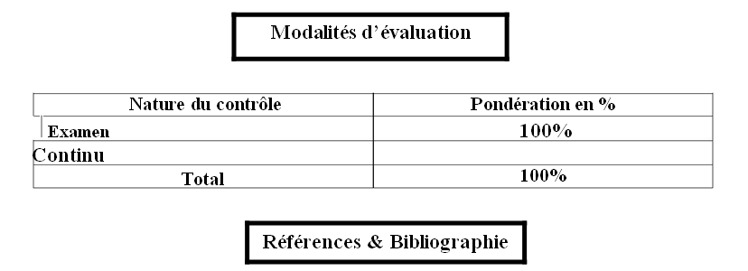

- Piolat, A. "Vers l'amélioration de la rédaction de texte." Dossier d'Habilitation à Diriger des Recherches. Université de Provence (1990).

- Ollivier, C. "Théorie de la rédaction de texte." Consulté à l’adresse « http://eurofle. Files. Wordpress. Com/2009/03/théories. PDF » (le 31 mai 2013).
- Moffet, Jean-Denis. Je pense, donc j’écris : guide de rédaction des textes informatifs. Éditions du Renouveau pédagogique, 1993.
- Fillon, Pierre, and Anne Vérin. "Écrire pour comprendre les sciences." Aster, 2001, 33" Ecrire pour comprendre les sciences" (2001).
- Giasson, Jocelyne. "La lecture." De la théorie à la pratique 1 (1995).
- Crinon, Jacques, and Brigitte Marin. "Apprendre à écrire des textes explicatifs en situation de révision collaborative." Communication au Colloque international « De la France au Québec, L’Écriture dans tous ses états », Poitiers. 2008.

- Combettes, Bernard. "Types de textes et faits de langue." Pratiques 56.5 (1987).
- Alcorta, Martine. "Utilisation du brouillon et développement des capacités d'écrit." Revue française de pédagogie (2001) : 95-103.



Identification de la matière d’enseignement

INTITULE : THEORIE DE LA PLANIFICATION

Unité d’enseignement : FONDAMENTALE 2

Nombre de Crédits : 05 Coefficient : 03

Volume horaire hebdomadaire total : 3h00

- Cours (nombre d’heures par semaine) : 01H30

- Travaux dirigés (nombre d’heures par semaine) : 01H30

- Travaux pratiques (nombre d’heures par semaine) : 00H00

Description de la matière d’enseignement

Prérequis :

Connaissances préalables en métré, organisation et gestion des chantiers.

Objectif général du la matière d’enseignement :

Acquérir les bases théoriques de la planification appliquée au projet de construction ; esprit, techniques et méthodes. La maitrise de l’organisation opérationnelle et la programmation de la réalisation des travaux dans un chantier.

Objectifs d’apprentissage :

Etre capable de déterminer les différentes parcelles d’un planning (sous-ensembles de planification, sous-réseaux de planification, unités d’ouvres er tâches composées et élémentaires …) et de maitriser les contrainte et les relations entre ses parcelles.

Contenu de la matière d’enseignement

Chapitre 1 : Introduction à la planification

- Introduction ;

- Planification ;

- Les différentes catégories de plannings dans le BTPH ;

- Les documents nécessaires à l’établissement d’un planning ;

- Les renseignements nécessaires à l’établissement d’un planning ;

- Les différentes modes de représentation des plannings.

Chapitre 2 : Etablissement d’un planning général T.C.E

- Notion préalables ;

- Difficultés à vaincre ;
Règles générales de conception d’un planning général T.C.E ;
- Processus d’élaboration d’un planning.
Chapitre 3 : les éléments d’un planning

- Introduction ;

- Les tâches ;

- L’unité d’œuvre de planification ;

- Natures et composition des tâches ;

- Listes des tâches du bâtiment ;

- Les tâches composées ;

- Les sous réseaux ;

- Les sous-ensembles de planification ;

Chapitre 4 : Calcul des durées et des valeurs

- Signification de la durée et son utilisation ;

- La relation durée-cadence ;

- La durée moyenne élémentaire ;

- La durée élémentaire de référence ;

- La répartition des éléments ;

- La durée globale de référence ;

- Le type de la tâche composée ;

- Les tâches tronçonnées,

- Le nombre de tronçons ;

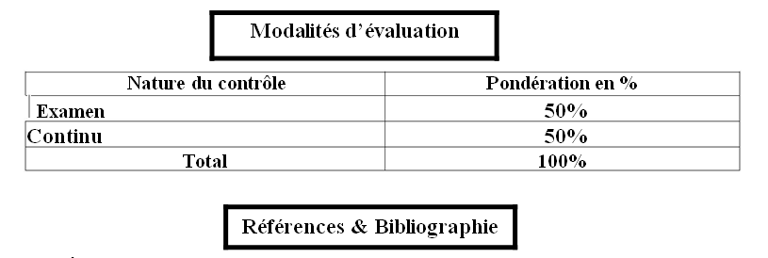
- Le tronçonnage.

- ÉMILE OLIVIER : Organisation pratique des chantiers TOME-1. Entreprise Moderne d’Edition 6e édition actualisée ;

- ÉMILE OLIVIER : Organisation pratique des chantiers TOME-2. Entreprise Moderne d’Edition 6e édition actualisée ;

- Patrick ESQUIROL et Pierre LOPEZ : L’ordonnancement. ECONOMICA ;

- VATTEVILLE E : mesures des ressources humains et gestion de l’entreprise.

ECONOMICA ;

- WOOT Ph : les entreprises de haute technologie et l’Europe. ECONOMICA ;

Identification de la matière d’enseignement Intitulé : PHYSIQUE DU BATIMENT

Unité d’enseignement : fondamentale2

Nombre de Crédits : 5 Coefficient : 3

Volume horaire hebdomadaire total : 3h00

- Cours (nombre d’heures par semaine) : 1h30

- Travaux dirigés (nombre d’heures par semaine) : 1h30

- Travaux pratiques (nombre d’heures par semaine) : 0h00

Description de la matière d’enseignement

Prérequis :

- Mathématiques

- Physiques

Objectif général du la matière d’enseignement :

- Présenter les bases la thermique, l'acoustique et d’électricité pour comprendre leurs applications dans le bâtiment.

Contenu de la matière d’enseignement

1- Thermique :

Mode de transfert de chaleur : conduction, convection et rayonnement.

Transfert de masse.

2- L’acoustique :

Ondes sonores, pression acoustique….

Transmission, réflexion et absorption du son….

3- L’électricité :

Courant électrique, loi l’Ohm, loi de Kirchhoff….
Des séries d'exercices relatives à chacune des parties sont données à la fin du document. L'essentiel des exercices proposés a pour but d'illustrer sur des cas simples les définitions introduites dans le cours.
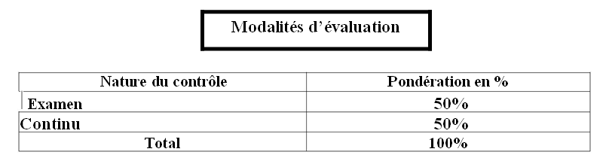
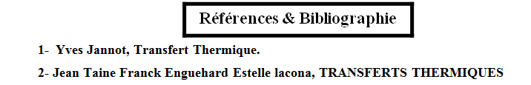
Identification de la matière d’enseignement

INTITULE : PROJET 2

Unité d’enseignement : FONDAMENTALE 2

Nombre de Crédits : 8 Coefficient : 4

Volume horaire hebdomadaire total : 6h00

Cours (nombre d’heures par semaine) :0h00

Travaux dirigés (nombre d’heures par semaine) : 0h00

Travaux pratiques (nombre d’heures par semaine) : 6H00

Description de la matière d’enseignement

Prérequis :

Les étudiants doivent avoir des prédispositions à :
L’imagination spatiale ;
Une bonne mémoire visuelle ;
Doivent manifester un intérêt au bâtiment ;
Doivent avoir un raisonnement logique ;
Capacités de travail en groupe.

Objectif général du la matière d’enseignement :

Apprendre à lire un plan architectural, à travers l’apprentissage, du dessin. La finalité est que l’étudiant en L1, puisse lire un plan et comprendre ses différentes composantes.

Objectifs d’apprentissage :

L’éducation des étudiants aux différentes formes d’expression et de représentation du projet ;
Initiation à l’architecture
Acquisition des outils de base du projet architectural ;
Acquisition des méthodes et connaissances nécessaires à la lecture du projet et à la compréhension de la pratique de ce dernier, à l’identification de ses éléments constitutifs et à la maitrise de ses savoirs faire ;

Acquisition du langage spécialisé, vocabulaire spécifique pour une aptitude à la communication claire ;
Acquisition à la culture constructive du projet et compréhension des rapports architecture/construction ;


Les étudiants découvrent les escaliers, à travers le relevé d’une cage d’escalier au niveau de la faculté. Relevé, coupes et façades.

-un exercice portant sur la reproduction d’un petit projet, pour récapituler toutes les connaissances acquises lors du S1 et S2.
-Comme travail de fin de semestre, les étudiants doivent, intervenir sur un plan fourni par l’enseignant a fin d’insérer une cage d’escalier et proposer un étage, avec un plan de fondations et d’assainissement.

Tout cela est accompagné de cours sur : les escaliers en général, les fondations, le plan de fondation et d’assainissement.
Les étudiants auront un travail de recherche sur : les différents types d’escaliers, et les différentes fondations.
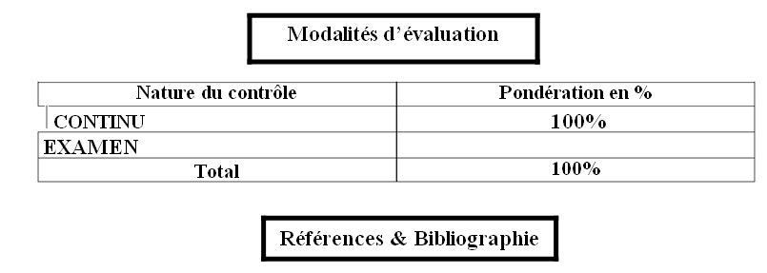

BAUD Gérard, La construction du bâtiment : maçonnerie et béton armé. Ed. Dunod, Lausanne, 1988.
R. DELEBECQUE, Dessin de bâtiment .1, édition Librairie Delagrave, 1983.
M. DELGADO YANES, le Dessin d’architecture à main levée, éditions Parramon S.A 2004.
G. KIENERT et J. PELLETIER, dessin technique de travaux publics et de bâtiment, édition Eyrolles, 1980.

E. NEUFERT, Les éléments de projets de construction, édition Le Moniteur, Dunod, 11ème édition 2014.
PAULIN Michel, Vocabulaire illustré de la construction. Ed. Le Moniteur, Paris 2004.
R. PRENZEL, Dessin d’architecture et technique de représentation, édition KRAEMER, KARL GMBH & CO, 1978.
RENAUD H., Dessin technique : Lecture de plan. Ed. Foucher, Paris 1996.
R. VITTONE, Manuel de la construction Bâtir, édition presses polytechniques et universitaires romandes, 1996.
YAMANI Lakhdar, Cours de construction. Ed. O.P.U.



Id

Identification de la matière d’enseignement

Intitulé : HISTOIRE DE L’ARCHITECTURE 2

Unité d’enseignement : METHODOLOGIQUE 2

Nombre de Crédits : 3 Coefficient : 2.

Volume horaire hebdomadaire total : 3h00

Cours (nombre d’heures par semaine) : 1H30.

Travaux dirigés (nombre d’heures par semaine) 1H30

Travaux pratiques (nombre d’heures par semaine) : 0h00

Description de la matière d’enseignement

Objectif général du la matière d’enseignement : Analyser l’architecture à compter de la préhistoire, présenter les outils de l’histoire.

Plus précisément, il explore les discours sur l’architecture mais avec la pratique de l’architecture elle-même.

Savoir différencier les styles architecturaux et acquérir un nouveau vocabulaire.

Objectifs d’apprentissage : Ce module est une introduction au monde de l’architecture et la construction. Il combine histoire, style architecturaux, différents caractéristiques ainsi que tout outil utile pour les différents chantiers d’intervention sur le patrimoine.

Ainsi que la facilité de lecture des différents éléments architecturaux à travers l’histoire.

Contenu de la matière d’enseignement

Chapitre I : présentation de la matière et bus de son enseignement

Chapitre II : Préhistoire et premiers refuges

Chapitre III : Architecture mésopotamienne

Chapitre IV : L’architecture antique

L’Egypte pharaonique
  - La Grèce antique

  - L’architecture romaine

Chapitre V : L’architecture du moyen âge

  - Architecture romane

  - Architecture gothique

  - Architecture byzantine

Chapitre VI : Les temps modernes

  - L’architecture de la renaissance

  - L’architecture baroque et rococo

  - La révolution industrielle

Chapitre VII : L’époque contemporaine

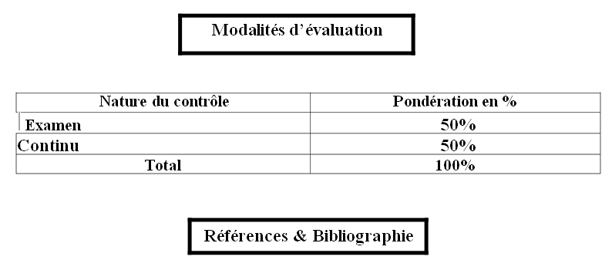

CALLEBAT L C, Histoire de l’architecture, Paris, Flammarion, 1998.

COLE E, Grammaire de l’architecture, Paris, Dessain et Tolra, 2003.

CRUNELLE Marc, Vocabulaire d'architecture. La maison, Scripta, Vannes, 2000.

VERGARA L, TOMASSELA GMD ? Reconnaitre les styles architecturaux ; de la préhistoire à l’architecture contemporaine, Paris, De Vecchi, 2001.

WEBER Patrick, Histoire de l’architecture de l’Antiquité à nos jours, Librio, Collection Librio Mémo, 2008.
www.universalis.fr

www.encyclopédie.bseditions.fr

Identification de la matière d’enseignement

INTITULE : STATISTIQUES1

Unité d’enseignement : METHODOLOGIQUE 2

Nombre de Crédits : 3 Coefficient : 2

Volume horaire hebdomadaire total : 3h00

Cours (nombre d’heures par semaine) : 1h30

Travaux dirigés (nombre d’heures par semaine) : 1h30

Travaux pratiques (nombre d’heures par semaine) : 0h00

Description de la matière d’enseignement

Prérequis :

Mathématiques.

Objectif général du la matière d’enseignement :

Identification systématique et objective des informations.

Collecte, analyse, interprétation des données.
Dans le but d’améliorer les prises de décisions liées à une problématique.

Contenu de la matière d’enseignement

1- Les statistiques descriptives :

La série statistique à une seule variable.

Les paramètres de position.

Les paramètres de dispersion.

Les représentations graphiques.

2- Les probabilités :

L’expérience aléatoire.

Probabilité sur un ensemble fini.

Les lois de probabilités discrètes.

Répétitions d’expériences identiques et indépendantes.

Probabilités et indépendance.

Des séries d'exercices relatives à chacune des parties sont données à la fin du document. L'essentiel des exercices proposés a pour but d'illustrer sur des cas simples les définitions introduites dans le cours.

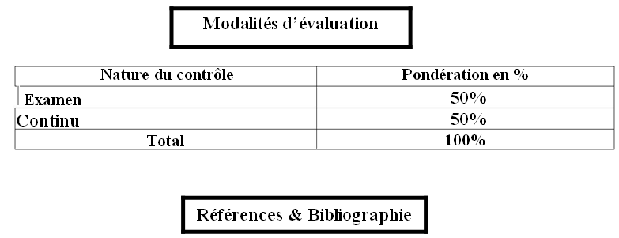

1- www.kartable.fr

2- AbdennasserChakroun, « statistiques descriptives et exercices ».

3- Olivier Gaudoin, Principes et Méthodes Statistiques, Ensimag - 2_eme année, Grenoble

4- Dagnelie P., Statistique théorique et appliquée, 2_eme Edition, De Boeck Université,2007.

5- Dalgaard P., Introductory Statistics with R, 2_eme _edition, Springer, 2008.

6- Lejeune M., Statistique, la théorie et ses applications, Springer, 2004.

7- Montgomery D.C., Runger G.C., Applied Statistics and Probability for Engineers, 4_eme Edition, Wiley, 2007.

9- Morgenthaler S., Introduction _a la statistique, 3_eme Edition, Presses polytechniques et universitaires romandes, 2007.

11- Saporta G., Probabilités, analyse de données et statistique, 2_eme Edition, Technip,2006

Identification de la matière d’enseignement

INTITULE : GEOMETRIE DESCRIPTIVE 2

Unité d’enseignement : Méthodologique 2

Nombre de Crédits : 3 Coefficient : 1

Volume horaire hebdomadaire total : 3h00

Cours (nombre d’heures par semaine) : 01H30Mn

Travaux dirigés (nombre d’heures par semaine) : 01H30

Travaux pratiques (nombre d’heures par semaine) : 00H00

Description de la matière d’enseignement

Prérequis :

Le Semestre 1 a été consacré à un Rappel de Géométrie Plane, de Géométrie dans1 l’Espace, de Géométrie Projective…etc. afin de combler le déficit en matière de pré requis et mettre l’ensemble des étudiants à un même niveau dans la matière du dessin.

Objectif général de la matière d’enseignement :

L’objectif principal consistait, faut-il le rappeler, à développer les capacités d’imagination chez l’étudiant. En d’autres termes et didactiquement parlant : l’objet tridimensionnel est d’abord présenté par son image axonométrique dans l’espace, ensuite par ses deux projections (Horizontale et Frontale) sous forme d’une épure en géométral

Objectifs d’apprentissage :

Le passage d’une forme de présentation tridimensionnelle à celle bidimensionnelle s’est soldé, faut-il le préciser, à la suite de démonstrations de type Mathématiques plus ou moins rigoureuses

Contenu de la matière d’enseignement

La double projection orthogonale

Le point

La droite ;

Le Plans ;

Problèmes fondamentaux d'appartenance ;

Droites remarquables d'un plan ;

Les plans remarquables ;

Intersection d'une droite et d’un plan ; Intersections de deux plans ;

Droite et plan perpendiculaire ;

Visualisation ; Distance ; Grandeur réel ;
Exercices.

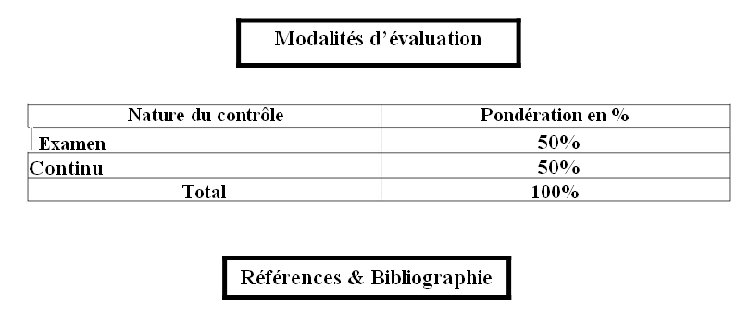
- Pr RIBOUH. B ; Dr TEBIB. E ; La double projection à l'usage du dessin d'architecture ; Tome1 Edition Bahaeddine 2009.

- AUBERT Jean. : Cours de dessin d’architecture à partir de la géométrie descriptive. Coll. Savoir-faire ; Ed. La Villette ; Paris 1982.
- BEGUIN A. : Dictionnaire technique et critique du dessin. Ed. Oyez.
- BONDON B. : Perspectives Scientifiques et artistiques. Ed. Eyrolles.
- DELEBEQUE R. : Bâtiment, N°1 : Dessin. Ed. Delagrave ; Paris 1985.
- DESBATS J. : Géométrie descriptive et géométrie cotée. Ed. Magnard ; Paris 1961.



Identification de la matière d’enseignement

INTITULE : MATERIELS DE CHANTIER

Unité d’enseignement : DECOUVERTE/TRANSVERSALE 2

Nombre de Crédits : 1. Coefficient : 1.

Volume horaire hebdomadaire total :

Cours (nombre d’heures par semaine) : 1h30.

Travaux dirigés (nombre d’heures par semaine) :1h30

Travaux pratiques (nombre d’heures par semaine) : 0h00

Description de la matière d’enseignement

Prérequis : chantier et ses composants

Objectif général du la matière d’enseignement :

Ce cours a pour but de fournir des informations détaillées des différant matériels pour permettre d’effectuer la conception de la planification ; de la gestion des risques et le montage financier du projet de construction
Objectifs d’apprentissage :

L'étudiant doit savoir les différant matériels de chantiers, leurs utilisations, et la capacité de chaque matériel dans les réalisations

Contenu de la matière d’enseignement

1-Introduction

2-L’utilité du matériel de chantier

3-Matériels et outils

3-1-matériel de terrassement.

3-2- Compactage

3-3-matériel de transport.

3-4-matériel de manutention.

3-5-matériel de bétonnage et de coulage.

4-L’optimisation et choix du matériel de chantier.

5-outillage de chantier.



Nature du contrôle |  | Pondération en %
Examen |  | 100%
Continu
Total |  | 100%



Identification de la matière d’enseignement Intitulé : SOCIOLOGIE

Unité d’enseignement : DECOUVERTE /TRANSVERSALE 2

Nombre de Crédits : 1. Coefficient 1

Volume horaire hebdomadaire total : 1h30

Cours (nombre d’heures par semaine) : 1h30

Travaux dirigés (nombre d’heures par semaine) : 0h00

Travaux pratiques (nombre d’heures par semaine) : 0h00

Description de la matière d’enseignement

Prérequis : Culture en sciences humaines et sociales.

Objectif général du la matière d’enseignement :

L’objectif principal est de comprendre et d’expliquer le fonctionnement et la dynamique des entreprises d’aujourd’hui, c’est à dire le lien humain et social sous ses trois aspects essentiels : la mise en lumière des acteurs et de leur logique de conduite, la création des règles par le groupe d’acteurs pour agir, et Le sens à leur expérience donnée par les individus

Objectifs d’apprentissage :

Acquérir les connaissances de base concernant la posture sociologique dédiée aux principales énigmes choisies de l’entreprise contemporaine
  - Réaliser une démarche sociologique en s’appuyant sur une situation concrète

Contenu de la matière d’enseignement

Introduction à la sociologie ;

  - Définition

  - Objectifs

  - Méthodes

Domaine d’étude de la sociologie :

    - La sociologie rurale ;

    - La sociologie urbaine ;

    - La sociologie du travail ;

Les relations sociales et de travail ;

Les formes d’interaction dans le milieu du travail ;
Impact des TIC / l’organisation du travail dans les entreprises

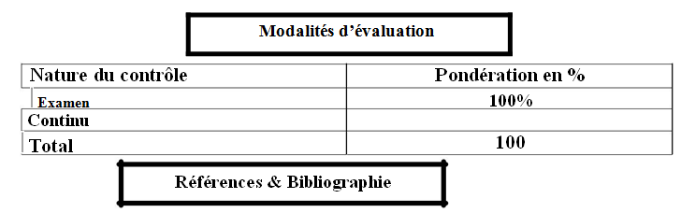

- Lucie Tanguy (2011), La Sociologie du travail en France, Paris, La Découverte, collection Recherches », 272 pages, chapitre 10, « Le lancement d'une sociologie de l'entreprise » Encyclopædia Universalis « Sociologie de l'entreprise »
- Guy MINGUET ( ), SOCIOLOGIEDES ENTREPRISES, Département Sciences de l’Homme et de la Société LIMINAIRE Guy Minguet et Christian Thuderoz (direction) (2004), Travail, entreprises et société, Manuel de sociologie pour ingénieurs et scientifiques, Paris, PUF, Collection Sciences sociales et société).
- Bernoux P. (1995), La sociologie des entreprises, Paris, Seuil, (Points Essais Poche)
- Bernoux P. (1994), La sociologie des organisations, Paris, Seuil, (Points Essais Poche)
- Thuderoz C., (1996), Sociologie des entreprises, Paris, La Découverte.

- FIJALKOW Yankel (2002), Sociologie de la ville, La Découverte, Paris.

- DURKHEIM Émile (1973), Les Règles de la méthode sociologique, Paris, Presses universitaires de France.
- LEDRUT Raymond (1979), La sociologie urbaine, PUF, Paris.

Description de la matière d’enseignement

Intitulé : LANGUE ETRANGERE 2

Unité d’enseignement: DECOUVERTE /TRANSVERSALE2.

Nombre de Crédits: 1. Coefficient 1

Volume horaire hebdomadaire total : 1h30

Cours (nombre d’heures par semaine) : 1h30

Travaux dirigés (nombre d’heures par semaine) : 0h00

Travaux pratiques (nombre d’heures par semaine) : 0h00

Identification de la matière d’enseignement

Prérequis : Connaissances basiques en français
Objectif général du la matière d’enseignement :

Maitrise de la rédaction administrative, professionnelle et scientifique relative à la spécialité.

Objectifs d’apprentissage : l’étudiant doit:

maitriser l’expression écrite et orale en langue française ;

développer des capacités et des compétences de communication, du comportement social et professionnel et maitrise des situations de débats et de discussions.

Contenu de la matière d’enseignement

La rédaction administrative

L'écrit professionnel;

Le stage en entreprise;

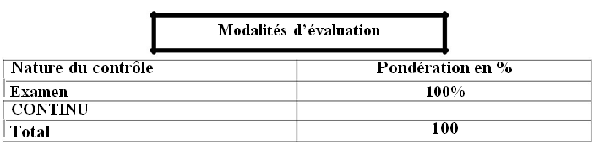
méthodes et outils de fixation des objectifs ainsi que du processus pédagogique de stage.

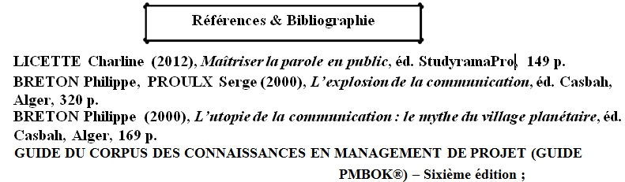



INTITULE : PLANIFICATION-1

Unité d’enseignement: FONDAMENTALE 3

Nombre de Crédits: 5 Coefficient : 3

Volume horaire hebdomadaire total : 3h00

Cours (nombre d’heures par semaine) : 01H30

Travaux dirigés (nombre d’heures par semaine) : 01H30

Travaux pratiques (nombre d’heures par semaine) : 00H00

Description de la matière d’enseignement

Prérequis :

Connaissances préalables en théorie de planification, organisation et gestion des chantiers et sur les éléments d’un projet (ouvrage).

Objectif général du la matière d’enseignement :

La maitrise de calcul des durées et de calage des tâches. La maitrise de l’organisation opérationnelle et la programmation de la réalisation des travaux dans un chantier toute en respectant les délais et les normes de réalisation. La maitrise des différents types de plannings. Faire la programmation en fonction du temps des travaux, du matériels, de la main d’ouvre et de l’approvisionnement en matériaux.

Objectifs d’apprentissage :

Etre capable d’effectuer le calcul des durées et de déterminer les moyens humains et matériels nécessaires pour la réalisation d’une construction. Etre capable de Faire la programmation en fonction du temps des travaux, du matériels, de la main d’ouvre et de l’approvisionnement en matériaux pour réaliser un ouvrage toute en respectant les délais prévus.

Contenu de la matière d’enseignement

Chapitre 1: Les liens

Définition;

Liens et contraintes;

Les sous-réseaux des tâches élémentaires et des tâches composées;

Les tâches débuts, les tâches fins et les tâches isolées ;

Les antennes ;

Les sous-réseaux de base

Chapitre 2: Les contraintes externes

Définition;

Les contraintes externes du 1er groupe ;

Les contraintes externes du 2^{iéme} groupe ;
Les contraintes externes du 3^{iéme} groupe ;
Les contraintes externes du 4^{iéme} groupe ;
Caractéristiques complets d’un lien ;

Exercices.

Chapitre 3: Les contraintes internes

Définition;

Le non-chevauchement dans le programme de calage au plus tôt ;

Le non-chevauchement dans de calage au plus tard;

La continuité dans le programme de calage au plus tôt ;

La continuité dans le programme de calage au plus tôt ;

Exercices.
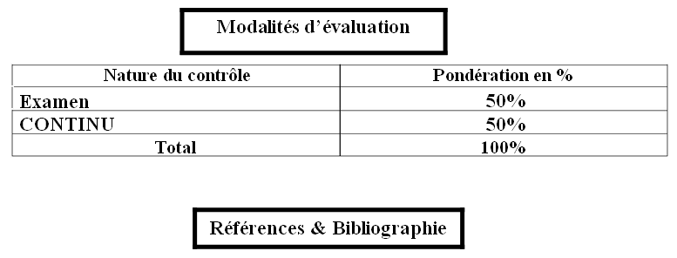

ÉMILE OLIVIER : Organisation pratique des chantiers TOME-1. Entreprise Moderne d’Edition 6e édition actualisée ;

ÉMILE OLIVIER : Organisation pratique des chantiers TOME-2. Entreprise Moderne d’Edition 6e édition actualisée ;

Patrick ESQUIROL et Pierre LOPEZ : L’ordonnancement. ECONOMICA ;

VATTEVILLE E : mesures des ressources humains et gestion de l’entreprise.

ECONOMICA ;

WOOT Ph : les entreprises de haute technologie et l’Europe. ECONOMICA ;

Identification de la matière d’enseignement

INTITULE : CONSTRUCTION 1

Unité d’enseignement : FONDAMENTALE 3

Nombre de Crédits : 5 Coefficient : 3

Volume horaire hebdomadaire total : 3h00

Cours (nombre d’heures par semaine) : 1h30

Travaux dirigés (nombre d’heures par semaine) : 1h30

Travaux pratiques (nombre d’heures par semaine) : 0h00

Description de la matière d’enseignement

Prérequis: mathématique, chantier et ses composants ; matériau de construction ;

Objectif général du la matière d’enseignement : Cette matière est une introduction aux structures de génie civil, en particulier, aux bâtiments ; la manière dont les bâtiments sont couramment organisés d’un point de vue structural, les différents composants structuraux,

Objectifs d’apprentissage : Donner à l’étudiant des connaissances sur la conception et la réalisation des constructions courantes ; et sec composants

Contenu de la matière d’enseignement

Composantes structurales d’un bâtiment

1- Typologies courantes des fondations

Fondations superficielles

Fondations profondes

CAPACITE PORTANTE,

2- Types de construction en béton armé

  - NOTIONS FONDAMENTALES

  - LES ELEMENTS D'OSSATURE

  - LES SPECIFICITES DES ELEMENTS EN BETON

  - LA COMPOSITION D'UN BETON

  - L'ASSOCIATION BETON – ACIER

  - LE FONCTIONNEMENT MECANIQUE

  - LES GRANDS PRINCIPES

  - L'adhérence

  - La compression

  - La traction

  - La flexion :

  - Les éléments de construction en béton armé

Poteaux
Poutres.
Voiles.

Dalles.

escaliers

  - LES METHODES DE MISE EN ŒUVRE

  - LA RECHERCHE D'UNE ADEQUATION

  - LA CONFECTION SUR SITE

  - REALISATION TOTALE SUR SITE.

  - REALISATION PARTIELLE SUR SITE AVEC UTILISATION DE PRODUITS INDUSTRIALISES
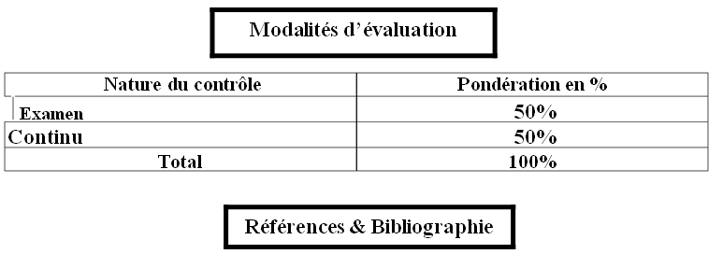

Code du beton armé algerien…..

SIA D0191 (2004) Bases pour l’élaboration des projets destructures porteuses/Actions sur les structures porteuses:Exemples de dimensionnement selon les normes SIA260 et261. Documentation SIA. Société suisse des ingénieurs etdes architectes, Zurich.

SIA 162 (1989), Construction en béton. Norme. Société suisse des ingénieurs et des architectes, Zurich.
Georges Dreux, « Calcul pratique du béton armé. Règles B.A.E.L 80 », Eyrolles, 1981.
A. Guerrin et R. C. Lavaur, « Traité de béton armé ; Propriétés générales mécanique expérimentale du béton armé, Tome 1 », Dunod, 1973.
Jean Pierre Mougin, « Béton armé, BAEL 91 modifié 99 et DTU associés », Eyrolles, 2000.

M. Albiges et M. Mingasson, « Théorie et Pratique du béton armé aux états limites », Eyrolles, 1981.
8- Règles BAEL 91, « Règles techniques de conception et de calcul des ouvrages et constructions en béton armé suivant la méthode des états limites », Eyrolles, mars 1992. H. Renaud et F. Letertre, « Ouvrages en béton armé », Foucher, 1985.

Eurocode 2, Calcul des structures en béton - Partie 1-1 : règles générales et règles pour les bâtiments, NF EN 1992-1-1 Octobre 2005.
Christian Albouy, « Eurocode2: béton armé - éléments simples », CERPET – STI, 2007.
J. A. Calgaro, « Applications de l'Eurocode 2 - Calcul des bâtiments en béton », ponts et chaussée, 2007.

Identification de la matière d’enseignement

Intitulé : PROJET 3

Unité d’enseignement: FONDAMENTALE 3
Nombre de Crédits: 8 Coefficient 4.
Volume horaire hebdomadaire total : 6H00
Cours (nombre d’heures par semaine) :0h00.

Travaux dirigés (nombre d’heures par semaine) : 0h00

Travaux pratiques (nombre d’heures par semaine) : 6H00

Description de la matière d’enseignement

Prérequis :

Avoir des connaissances fondamentales en :
Outils d'expression graphique et orale ;

Géométrie et mathématiques.

Objectif général du la matière d’enseignement :

Passer de la lecture d’un dossier d’architecture à la confection d’un dossier d’exécution : géni-civile et C.E.S.
Passer de la confection d’un dossier d’exécution : architecture, géni-civile et C.E.S à l’évaluation quantitative d’un projet, le métré.

Objectifs d’apprentissage :

A la fin de l’année, l’étudiant sera capable de :
Maîtriser les connaissances permettant la lecture d’un dossier d’exécution ;

Maîtriser la documentation graphique constituant un dossier d’exécution ;

S’initier au métré (quantification, estimation et description)

Contenu de la matière d’enseignement

1° partie :

Une évaluation des acquis précédents (matière projet L1) ;

La projection orthogonale d’un plan, coupe, façade.

Objectif : actualisation des normes de base de la projection orthogonale déjà acquises en L1 2° partie :

La lecture d’un volume d’architecture

Objectif : la proposition des différents composants d’un dossier d’architecture à travers l’observation d’un volume.

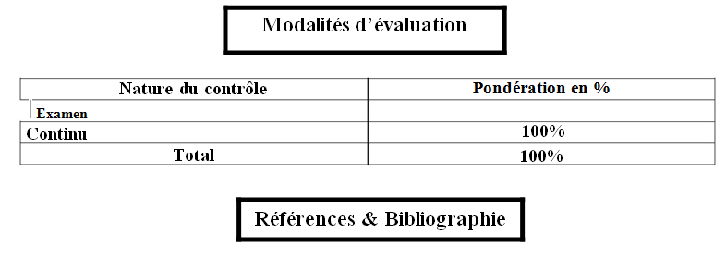
MINISTERE DE L'URBANISME ET DE LA CONSTRUCTION, L'aménagement des lotissements (recommandations). Ed. O.P.U, Alger 2003. Collection d'architecture et d'urbanisme. MINISTERE DE L'HABITAT, Recommandations architecturales. Ed. ENAG, Alger 1993. RENAUD H., Dessin technique : Lecture de plan. Ed. Foucher, Paris 1996.

BAUD Gérard, La construction du bâtiment : maçonnerie et béton armé. Ed. Dunod, Lausanne, 1988.
PAULIN Michel, Vocabulaire illustré de la construction. Ed. Le Moniteur, Paris 2004.
YAMANI Lakhdar, Cours de construction. Ed. O.P.U.
Bâtir : manuel de la construction, Romandes, Lausanne, 1999.
La technologie du Bâtiment, Eyrolles, Paris, 1986.
Le projet de béton armé, SEBTP, Paris, 2005.
L’établissement d’un projet de Bâtiment, Eyrolles, Paris, 1985.
Aide-mémoire de gros œuvre du bâtiment, Dunod, Paris, 1977.



Identification de la matière d’enseignement

INTITULE : D.A.O (DESSIN ASSISTE PAR ORDINATEUR)

Unité d’enseignement : METHODOLOGIQUE 3
Nombre de Crédits: 3. Coefficient : 2.
Volume horaire hebdomadaire total : 3H00
Cours (nombre d’heures par semaine) : 0h00.

Travaux dirigés (nombre d’heures par semaine) : 0h00

Travaux pratiques (nombre d’heures par semaine) : 3H00

Description de la matière d’enseignement

Prérequis :

Connaissances basiques de l’environnement Windows ;

Quelques connaissances élémentaires de la géométrie et des mathématiques.

Objectif général du la matière d’enseignement :

Posséder et assimiler les connaissances nécessaires pour créer des dessins en 2D.
Objectifs d’apprentissage :
A la fin du semestre, l’étudiant sera capable de :
Utiliser les commandes essentielles de dessin ;

Savoir éditer un dessin ;

Savoir coter ;

Préparer le dessin pour l’impression.

Contenu de la matière d’enseignement

Le contenu de cette matière concerne l’apprentissage d’un logiciel de dessin, à savoir Auto CAD, réparti comme suit :

Présentation et introduction à Auto CAD ;

Création de nouveaux fichiers / Gestion de calques ;

Les bases de saisie dans Auto CAD ;

Le système de coordonnées ;

La sélection d’objets ;

Les commandes principales de dessin ;

Les commandes principales de modification ;

Les blocs ;

Hachures et habillage ;
Introduction à la cotation / Texte.

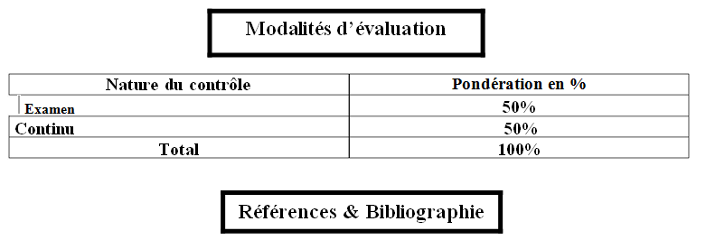

GOUSSET Jean-Pierre, CAPDEBIELLE Jean-Claude, PRALAT René (2011), Le métré :

CAO-DAO avec Autocad, étude de prix, éd. Eyrolles, Paris.
KREBS Jan (2007), Basics CAO DAO, éd. Birkhäuser, Berlin.
LE FRAPPER Olivier, GOUEZ Jean-Yves (2017), AutoCAD 2018 : Conception, dessin 2D et 3D, presentation, éd. Eni, Paris

Identification de la matière d’enseignement

Intitulé : EQUIPEMENT DE BATIMENT

Unité d’enseignement : METHODOLOGIQUE 3

Nombre de Crédits : 3 Coefficient : 2

Volume horaire hebdomadaire total : 3h00

Cours (nombre d’heures par semaine) : 1h30

Travaux dirigés (nombre d’heures par semaine) : 1h30

Travaux pratiques (nombre d’heures par semaine) : 0h00

Description de la matière d’enseignement

Prérequis :

Electricité, physique, physique de bâtiment

Mécanique des fluides.

Objectif général du la matière d’enseignement :
Aider l’étudiant à finaliser les corps d’état techniques d’un projet (éclairage, chauffage, climatisation...etc.).

Contenu de la matière d’enseignement

1- L’éclairage :

Les grandeurs photométriques de base : flux lumineux, intensité lumineuse, éclairement…
Démarche de détermination d’un avant-projet d’éclairage.

Renseignements nécessaires à l’établissement d’un avant-projet d’éclairage

2- Climatisation :

Calcul du bilan thermique (les apports de chaleur).

3- Chauffage :

Calcul du bilan thermique (les déperditions).
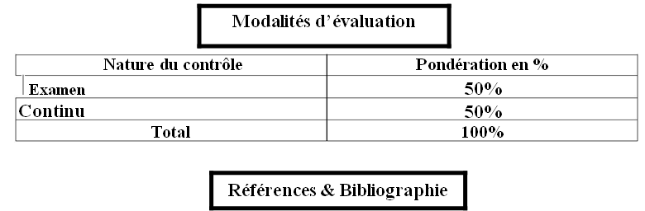
1- Le Recknagel, « manuel pratique du génie climatique ».

2- Reitchell, Traite et pratique du chauffage et ventilation.

3- Le mémotech, génie énergétique.

Identification de la matière d’enseignement

Intitulé : STATISTIQUE 2

Unité d’enseignement: METHODOLOGUIQUE 3

Nombre de Crédits: 3. Coefficient : 1.

Volume horaire hebdomadaire total : 3h00

Cours (nombre d’heures par semaine) : 1h30.

Travaux dirigés (nombre d’heures par semaine) :1h30

Travaux pratiques (nombre d’heures par semaine) : 0h00

Description de la matière d’enseignement

Pré-requis : statistique 1 ; mathématique ;

Objectif général du la matière d’enseignement :

L’objectif pédagogique de ce cours est de présenter différents usages de la statistique dans l’étude du travail. Il vise à fournir des outils de base pour construire, exploiter, interpréter, critiquer des données statistiques sur le travail.

Contenu de la matière d’enseignement

progression arithmétique, progression géométrique, logarithme et exponentielle.

•statistique descriptive : les graphiques : représentation graphique d'une série de données, la courbe de concentration et l'indice de gini.

•Statistique descriptive : La maîtrise statistique du procédé : (MSP) : l'outil statistique terminologie statistiques descriptives probabilités statistique et prise de décision les bases de l'histogramme à la loi normale moyenne, écart type loi normale et normalité vérification de la normalité cartes de contrôle.

•Technique de la statistique : introduction éléments de statistique et de calcul des probabilités. Statistique descriptive uni variée représentations graphiques: histogrammes, "boites à moustaches", fonction de répartition. Résumés numériques: paramètres de tendance centrale...

•Statistique descriptive objectifs : donner des outils et un langage précis pour décrire une population statistique (collection d'objets, groupe de personnes,
d'entreprises, ensemble de dates,...). Calculer les caractéristiques d'un 'individu représentatif' de la population...
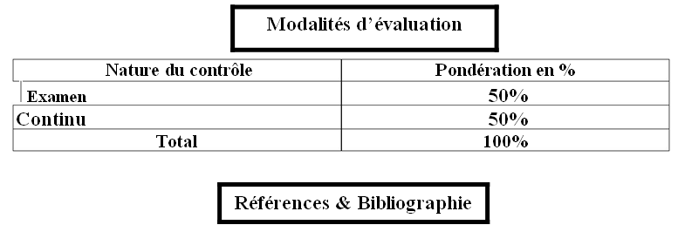
-Olivier Gaudoin, Principes et Méthodes Statistiques, Ensimag - 2_eme année, Grenoble -Dagnelie P., Statistique théorique et appliquée, 2_eme Edition, De Boeck Université, 2007.

-Dalgaard P., Introductory Statistics with R, 2_eme _edition, Springer, 2008.

-Lejeune M., Statistique, la théorie et ses applications, Springer, 2004.

-Montgomery D.C., Runger G.C., Applied Statistics and Probability for Engi-

neers, 4_eme Edition, Wiley, 2007.

-Morgenthaler S., Introduction _a la statistique, 3_eme Edition, Presses polytechniques et universitaires romandes, 2007.
-Saporta G., Probabilités, analyse de données et statistique, 2_eme Edition, Technip, 2006.



Identification de la matière d’enseignement

Intitulé : ECONOMIE 1

Unité d’enseignement: DECOUVERTE / TRANSVERSALE 3

Nombre de Crédits: 1. Coefficient : 1.

Volume horaire hebdomadaire total : 1h30

Cours (nombre d’heures par semaine) : 1h30.

Travaux dirigés (nombre d’heures par semaine) :0h00

Travaux pratiques (nombre d’heures par semaine) : 0h00

Description de la matière d’enseignement

Prérequis :

Culture générale.

Objectif général de la matière d’enseignement :

La connaissance des principes fondamentaux de l’économie : son objet, sa méthode, ses agents, …ainsi que ceux du management de l’entreprise : la production, les coûts, l’environnement, l’organisation, …

Objectifs d’apprentissage :

Maîtriser l’ensemble des variables internes et externes intervenant dans le management de l’entreprise de construction : capacité de production, prix de revient, ressources humaines, matériels, marché, concurrence, législation…Mais

Aussi être capable d’évaluer le coût de la réalisation d’un projet, de présenter une offre de prix…

Contenu de la matière d’enseignement

Chapitre 1: La science économique

Les principes

L’objet de la science économique ;

La méthode de la science économique ;

Les grands courants de la science économique ;
Les agents économiques.

Chapitre 2: L’entreprise

L’entreprise, unité économique de production ;

L’entreprise assure la répartition primaire des revenus;

La fonction de production, les coûts, les coûts d’échelle ;

L’entreprise, une cellule sociale ;

L’entreprise, centre de décision économique.

Chapitre 3: L’entreprise et son environnement

L’environnement de l’entreprise ;

L’environnement sources d’opportunités et de menaces ;

Les relations avec les autres entreprises ;

Le milieu local et régional ;

Les interactions entre entreprise et environnement.

Chapitre 4: L’organisation de l’entreprise

Les éléments de base de l’organisation ;

La structure ;
Les théories de l’organisation : l’école classique, le mouvement des relations humaines, le mouvement des systèmes sociaux, l’analyse systémique

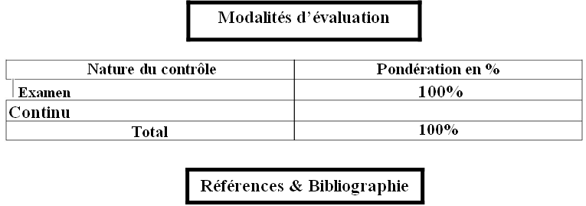
Jean LONGATTE et Pascal VANHOVE : Economie générale. 3e édition ; Dunod.

Gilles BRESSY et Christian KONKUYT : Economie d’entreprise. Editions Dalloz.

Yves WIDLOECHER et David CUSANT : Manuel de l’étude de prix- Entreprises du BTP. 3e édition- EYROLLES ;

Identification de la matière d’enseignement

INTITULE : SOCIOLOGIE DE LA COMMUNICATION

Unité d’enseignement: DECOUVERTE/TRANSVERSALE 3

Nombre de Crédits: 1 Coefficient : 1

Volume horaire hebdomadaire total : 1h30

Cours (nombre d’heures par semaine) : 1H30

Travaux dirigés (nombre d’heures par semaine) : 0h00

Travaux pratiques (nombre d’heures par semaine) : 0h00

Description de la matière d’enseignement

Prérequis :
Maitrise de la langue arabe et des langues étrangères ; français et anglais, des notions basiques de la communication et de son processus, des connaissances en sociologie.

Objectif général du la matière d’enseignement :
Acquisition et développement des compétences de communication, du comportement social et professionnel et maitrise des situations de débats et de discussions ainsi que la gestion des équipes de travail.

Objectifs d’apprentissage :

Être capable de :

Conduire une équipe dans un environnement d’amélioration de la qualité et de changement, savoir développer la cohésion et l’implication dans une équipe ;

Savoir mener efficacement des réunions de travail, captiver ses auditeurs, argumenter, convaincre et négocier, fédérer et piloter des équipes de collaborateurs ou subordonnés… ;

Connaissance de soi ’le pouvoir de la communication’ : techniques, règles, modes, processus et procédés attitudes, l’action dialectique- leadership, intelligence, résonnance, répertoire, outils- réalité émotionnelle des équipes-comportement face au public, comment motiver les collaborateurs animation d’une équipe, entretien d’appréciation du professionnalisme, gestion des conflits et négociation, accompagnement du changement

Contenu de la matière d’enseignement

Ce cours vise à donner aux étudiants les bases (concepts, auteurs, théories), de la sociologie de la communication.
THEORIES & CONCEPTS DE LA COMMUNICATION

Définition et généralités de la sociologie de la communication

La définition des comportements sociaux

La définition du comportement professionnel

Les compétences de la communication

Les types de la communication

Les étapes de la communication

Les moyens de la communication

LES FONDEMENTS ET OUTILS D’ANALYSE DES PHENOMENES DE COMMUNICATION DANS LA SOCIETE CONTEMPORAINE.
Les sciences sociales naissantes face au développement des mass-media

Premières réflexions contemporaines sur la communication (foule, public, propagande)

La sociologie empirique américaine : l’essor de la « Mass Media Research »

L’interactionnisme symbolique : le modèle orchestral de Chicago à Palo Alto

Le retour de la théorie des effets médiatiques

Les mouvements sociaux face aux médias

Les techniques de la communication : précision des objectifs, contenus, organisation des idées (introduction, intitulé, durée, méthodologie, les méthodes ou logiciels utilisés, conclusion),
La gestion du temps
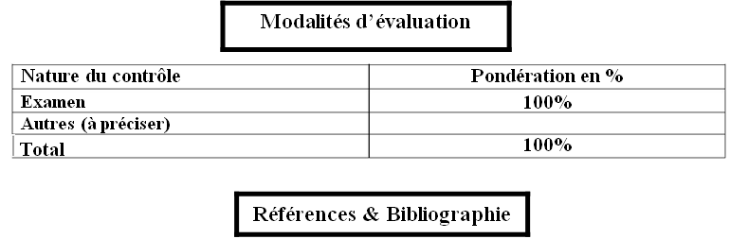
Éric MAIGRET (2003), Sociologie de la communication et des médias Paris, Éditions Armand Colin, Coll. « U ».

Éric MAIGRET (2003), Sociologie de la communication et des médias, Paris, Éditions Armand Colin, Coll. « U ».
Jean-Paul Fourmentraux (2009). L’ŒUVRE EN DEVENIR Sociologie de la communication etdes échanges créatifs à l’ère du numérique, HAL Id: halshs-00372591 https://halshs.archives-ouvertes.fr/halshs-00372591

Anne-Marie (1979), Laulan La sociologie de la communicationCommunication&Langages
Identification de la matière d’enseignement

INTITULE : LANGUE ETRANGERE -3

Unité d’enseignement: Transversale 3

Nombre de Crédits: 1 Coefficient : 1

Volume horaire hebdomadaire total : 1h00

Cours (nombre d’heures par semaine) : 1H30

Travaux dirigés (nombre d’heures par semaine) : 0h00

Travaux pratiques (nombre d’heures par semaine) : 0h00

Description de la matière d’enseignement

Prérequis : LE1 ( S2)

Objectif général du la matière d’enseignement :Favoriser l’apprentissage de la langue par la proposition d’une articulation cohérente entre les différents domaines de la communication ( par l’écrit , par l’oral et par l’image ).

Contenu de la matière d’enseignement

Exposés pour donner des informations sur divers sujets :

  - La vulgarisation scientifique

  - Le résumé

  - Le plan

Dialoguer pour se faire connaître et connaître l’autre

  - L’interview

  - Le questionnaire

  - L’exposé oral

  - La lettre personnelle

Argumenter pour défendre ou réfuter un point de vue

  - Le discours argumentatif

  - Les plans du discours argumentatif

  - Le résumé

  - La lettre administrative
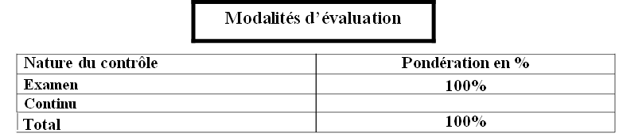
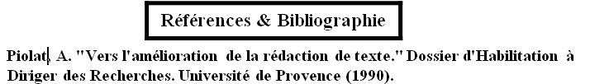



Identification de la matière d’enseignement

INTITULE : PLANIFICATION-2

Unité d’enseignement FONDAMENTALE 4

Nombre de Crédits: 5 Coefficient : 3

Volume horaire hebdomadaire total : 3h00

Cours (nombre d’heures par semaine) : 01H30

Travaux dirigés (nombre d’heures par semaine) : 01H30

Travaux pratiques (nombre d’heures par semaine) : 00H00

Description de la matière d’enseignement

Prérequis :

Connaissances préalables en théorie de planification, organisation et gestion des chantiers et sur les éléments d’un projet (ouvrage).

Objectif général du la matière d’enseignement :

La maitrise de calcul des durées et de calage des tâches. La maitrise de l’organisation opérationnelle et la programmation de la réalisation des travaux dans un chantier toute en respectant les délais et les normes de réalisation. La maitrise des différents types de plannings. Faire la programmation en fonction du temps des travaux, du matériels, de la main d’ouvre et de l’approvisionnement en matériaux.

Objectifs d’apprentissage :

Etre capable d’effectuer le calcul des durées et de déterminer les moyens humains et matériels nécessaires pour la réalisation d’une construction. Etre capable de Faire la programmation en fonction du temps des travaux, du matériels, de la main d’ouvre et de l’approvisionnement en matériaux pour réaliser un ouvrage toute en respectant les délais prévus.

Contenu de la matière d’enseignement

Chapitre 1: Les programmes de calage

Calage au plus tôt;

Données de calage au plus tôt;

La date minimale de calage;

Les compteurs d’antécédentes et de succédanés ;

Processus au plus tôt;

Calage au plus tard ;

Processus au plus tard ;

Exercices.

Chapitre 2: Calendriers et Marges

Les calendriers

Définition ;

Le calendrier opérationnel ;

Le calendrier contractuel ;

La marge totale ;

Le chemin critique ;

La marge répartie ;

Les autres marges ;

Exercices.

Chapitre 3: Application : élaboration des plannings (d’avancement des travaux, de matériels, de mains d’ouvres et d’approvisionnement) pour la réalisation du gros ouvres d’une construction
Etablissement du devis quantitatif du gros ouvres ;

Calcul des durées er des effectifs ;

Calage et élaborations des différents plannings

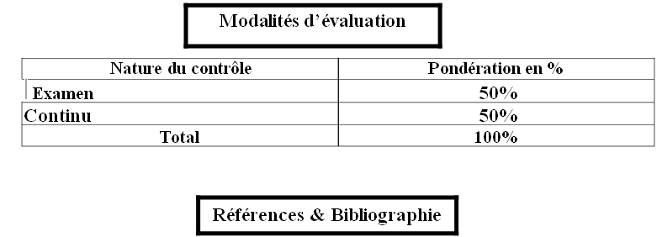
ÉMILE OLIVIER : Organisation pratique des chantiers TOME-1. Entreprise Moderne d’Edition 6e édition actualisée ;
ÉMILE OLIVIER : Organisation pratique des chantiers TOME-2. Entreprise Moderne d’Edition 6e édition actualisée ;

Patrick ESQUIROL et Pierre LOPEZ : L’ordonnancement. ECONOMICA ;

Identification de la matière d’enseignement

INTITULE : CONSTRUCTION 2

Unité d’enseignement: FONDAMENTAL 4

Nombre de Crédits: 5 Coefficient : 3

Volume horaire hebdomadaire total : 3h00

Cours (nombre d’heures par semaine) : 1h30

Travaux dirigés (nombre d’heures par semaine) : 1h30

Travaux pratiques (nombre d’heures par semaine) : 0h00

Description de la matière d’enseignement

Prérequis:
mathématique, chantier et ses composants ; matériau de construction ; construction1

Objectif général du la matière d’enseignement:

L’objectif est d’Initier l’étudiant aux différents de constructions et aux fonctionnements des structures, et les parties fondamentales qui le composent ; l’équilibre et la réponse des constructions vis-à-vis aux actions.

Objectifs d’apprentissage :
Donner à l’étudiant des connaissances sur le comportement des constructions vis-à-vis les actions.

Contenu de la matière d’enseignement

1- Introduction

2- Types de constructions à éléments linéaires

2-1- Constructions à portiques

2-2- Construction à portiques avec plancher intermédiaire

2-3- Constructions à ossature étagée

2-4- Stabilité verticale.
3- Construction surfacique.

3-1- Tables et banches.

3-2- Système tunnel.

3-3- coffrage grimpant

4- Systèmes de contreventement.
5- Comportement parasismique.

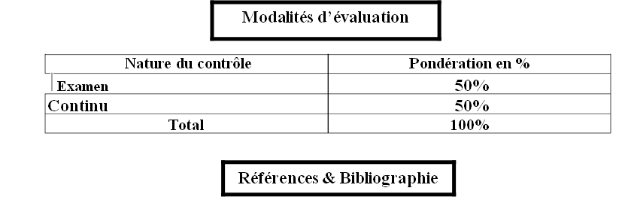

Code du beton armé algerien CBA93

SIA D0191 (2004) Bases pour l’élaboration des projets destructures porteuses/Actions sur les structures porteuses:Exemples de dimensionnement selon les normes SIA260 et261. Documentation SIA. Société suisse des ingénieurs etdes architectes, Zurich.

SIA 162 (1989), Construction en béton. Norme. Société suisse des ingénieurs et des architectes, Zurich.
Georges Dreux, « Calcul pratique du béton armé. Règles B.A.E.L 80 », Eyrolles, 1981.
Guerrin et R. C. Lavaur, « Traité de béton armé ; Propriétés générales mécanique expérimentale du béton armé, Tome 1 », Dunod, 1973.
Jean Pierre Mougin, « Béton armé, BAEL 91 modifié 99 et DTU associés », Eyrolles, 2000.

M. Albiges et M. Mingasson, « Théorie et Pratique du béton armé aux états limites », Eyrolles, 1981.
Règles BAEL 91, « Règles techniques de conception et de calcul des ouvrages et constructions en béton armé suivant la méthode des états limites », Eyrolles, mars 1992.
Renaud et F. Letertre, « Ouvrages en béton armé », Foucher, 1985.

Eurocode 2, Calcul des structures en béton - Partie 1-1 : règles générales et règles pour les bâtiments, NF EN 1992-1-1 Octobre 2005.
Christian Albouy, « Eurocode2: béton armé - éléments simples », CERPET – STI, 2007.
J. A. Calgaro, « Applications de l'Eurocode 2 - Calcul des bâtiments en béton », ponts et chaussée, 2007.

Identification de la matière d’enseignement

INTITULE : PROJET 4

Unité d’enseignement: FONDAMENTAL 4..

Nombre de Crédits: 8 Coefficient : 4.
Volume horaire hebdomadaire total : 6H00
Cours (nombre d’heures par semaine) : 00

Travaux dirigés (nombre d’heures par semaine) : 00

Travaux pratiques (nombre d’heures par semaine) : 6H00

Description de la matière d’enseignement

Prérequis :

Avoir des connaissances fondamentales en :
Outils d'expression graphique et orale ;

Géométrie et mathématiques.

Objectif général du la matière d’enseignement :

Passer de la lecture d’un dossier d’architecture à la confection d’un dossier d’exécution : géni-civile et C.E.S.

Passer de la confection d’un dossier d’exécution : architecture, géni-civile et C.E.S à l’évaluation quantitative d’un projet, le métré.

Objectifs d’apprentissage :

A la fin de l’année, l’étudiant sera capable de :
Maîtriser les connaissances permettant la lecture d’un dossier d’exécution ;

Maîtriser la documentation graphique constituant un dossier d’exécution ;

S’initier au métré (quantification, estimation et description)

Contenu de la matière d’enseignement

La confection d’un dossier d’exécution

Objectif :
La proposition d’un dossier d’exécution à partir d’un relevé d’architecture en passant par les phases suivantes :
Le dessin de différents plans d’architecture pour un dossier d’exécution ;
Le dessin des différents plans de coffrage en se basant sur les plans d’architecture ;

Le dessin de différents plans composants les dossiers CES en se basant sur l’observation.
La proposition d’un devis quantitatif du projet d’exécution englobant les lots architecture, géni-civil et CES en se référant aux plans d’architecture, du génie-civil et de CES réalisés.

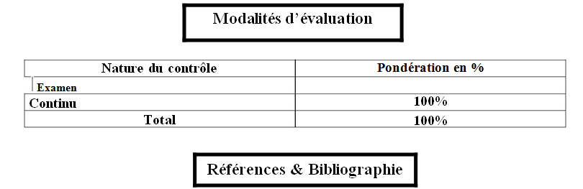

MINISTERE DE L'URBANISME ET DE LA CONSTRUCTION, L'aménagement deslotissements (recommandations). Ed. O.P.U, Alger 2003. Collection d'architecture etd'urbanisme.

MINISTERE DE L'HABITAT, Recommandations architecturales. Ed. ENAG, Alger 1993.

RENAUD H., Dessin technique : Lecture de plan. Ed. Foucher, Paris 1996.

BAUD Gérard, La construction du bâtiment : maçonnerie et béton armé. Ed. Dunod, Lausanne, 1988.

PAULIN Michel, Vocabulaire illustré de la construction. Ed. Le Moniteur, Paris 2004.

YAMANI Lakhdar, Cours de construction. Ed. O.P.U.

Bâtir : manuel de la construction, Romandes, Lausanne, 1999.

La technologie du Bâtiment, Eyrolles, Paris, 1986.

Le projet de béton armé, SEBTP, Paris, 2005.

L’établissement d’un projet de Bâtiment, Eyrolles, Paris, 1985.

Aide-mémoire de gros œuvre du bâtiment, Dunod, Paris, 1977.



Identification de la matière d’enseignement

INTITULE : RESISTANCE DES MATERIAUX

Unité d’enseignement : METHODOLOGIQUE 4

Nombre de Crédits : 3 Coefficient : 2

Volume horaire hebdomadaire total : 3h00

Cours (nombre d’heures par semaine) : 1h30

Travaux dirigés (nombre d’heures par semaine) : 1 h 30

Travaux pratiques (nombre d’heures par semaine) : 0h00

Description de la matière d’enseignement

Objectifs d’apprentissage :

Ce cours a pour objectif d’initier les étudiants aux différentes méthodes de calcul de résistance de matériaux et de comprendre de comprendre les phénomènes physiques en jeu (force,équilibre, contrainte, résistance, déformation, etc.) et leurs conséquences pour la conception.

Contenu de la matière d’enseignement

Forces- Moments- Actions. D’une manière générale, la force est une notion physique qui exprime l’action qu’exerce un corps sur un autre.

Principes- Représentation des forces, moments et déplacements. Les forces et moments obéissent à trois
Principes à partir desquels on peut comprendre l’analyse du jeu des forces dans les structures.
Equilibre. Nous devons considérer l’équilibre dans le plan et l’espace et ce pour assurer la stabilité d’ensemble d’une structure.
Elément structuraux. Une structure est un ensemble d’élément (horizontaux, verticaux …)

Les appuis

Calcul des poutres

Diagrammes des efforts intérieurs (moment fléchissant, efforts tranchants et efforts normaux) dans les
Poutres

Notions de contraintes
Propriétés mécaniques des matériaux.

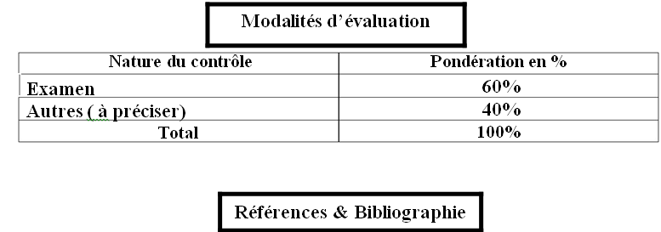

Aide mémoire RDM (Pissarenco, Ed Moscou )

Analyse des structures (Med. Osman Zakaria 1986-OPU Alger)

Statique des constructions (Dobrescu –Alexandru OPU Alger)

Dobrescu C et Alexandru « Statiques des constructions » (OPU 1992)

J.C Doubrère « Cours pratique de résistance des matériaux » (Edition Eyrolles 1979) Anissimov,Djilali Berkene,Strakhov « Flambage-systèmes isostatiques des barres » (OPU 1987)

Pissarenco « Aide mémoire RDM » ( Ed Moscou )

Med. Osman Zakaria « Analyse des structures » (1986-OPU Alger) Dobrescu –Alexandru « Statique des constructions » (OPU Alger) Goulet Jean « Résistance des matériaux »

Identification de la matière d’enseignement

INTITULE : CHANTIER ET SES COMPOSANTS

Unité d’enseignement : METHODOLOGIQUE 4

Nombre de Crédits : 3 Coefficient : 2

Volume horaire hebdomadaire total : 3h00

Cours (nombre d’heures par semaine) : 1h30

Travaux dirigés (nombre d’heures par semaine) : 1 h 30 min

Travaux pratiques (nombre d’heures par semaine) : 0h00

Description de la matière d’enseignement

Prérequis :

Avoir des connaissances sur le projet de construction et les différentes phases et étapes de réalisation de projet.

Objectif général du la matière d’enseignement :

Développer chez l’apprenant des compétences analytiques sur le chantier et sa gestion

Objectifs d’apprentissage :

Acquérir les connaissances générales sur la préparation du chantier.

Comprendre les principes de base associés à la gestion de projet.

Connaître les Moyens de prévention et de sécurité- mesures d’hygiène

Elaborer un plan d’installation de chantier

Analyser Planning des opérations préliminaires du démarrage de chantier

Contenu de la matière d’enseignement

I. LES ETAPES PREALABLES AU CHANTIER

Présentation des intervenants dans le chantier 1.1. Le maitre d’ouvrage

1.2. Le maitre d’ouvrage délégué
1.3. Le maitre d’ouvre
1.4. Le contrôleur technique
1.5. L’entreprise de construction
1.6. Le sous-traitant
  - Les phases et les étapes d’un projet de construction
II. LA PREPARATION DU CHANTIER

    - Les mesures administratives
1.1. Le permis de construire
1.2. Le permis de démolir
1.3. La déclaration réglementaire d’ouverture de chantier
1.4. Les raccordements en eau et en énergies
1.5. Le dossier mise en route du chantier
1.6. Les assurances
Les mesures de sécurité de santé et d’hygiène 2.1. La sécurité

2.2. L’hygiène
Les mesures organisationnelles
3.1. L’affectation du terrain
3.2. La délimitation du périmètre de chantier
3.3. Le plan d’installation de chantier
L’IMPLANTATION DU CHANTIER

  - La clôture et la signalisation du chantier
  - Les vois d’accès et de circulation
  - Les locaux du chantier
  - 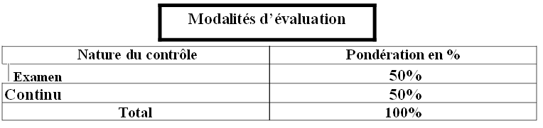
  - 

Guide de l’organisation et de suivi des chantiers de construction- ministère de l’habitat et de l’urbanisme - septembre 2006.

Cours de chantier et ses composants- Mr. Amiraoui – département Management de Projets.

MANUEL DE GESTION DES CHANTIERS DE TRAVAUX PUBLICS La méthode - Des outils- Jean-Marie VACHAL- 2002.

Chantier matériel et matériaux, mise en œuvre, normalisation-

  - Mémento pour la mise en œuvre sur ouvrages d’art-MEMOAR-collection de fiches techniques- fiche N 7 les installations du chantier

Identification de la matière d’enseignement

Intitulé : METRE ET QUANTIFICATION

Unité d’enseignement: METHODOLOGIQUE 4

Nombre de Crédits: 3 Coefficient : 1

Volume horaire hebdomadaire total : 3h00

Cours (nombre d’heures par semaine) : 1h30

Travaux dirigés (nombre d’heures par semaine) : 1h30

Travaux pratiques (nombre d’heures par semaine) : 00h

Description de la matière d’enseignement

Prérequis : mathématique ; chantier et ses composants ; construction, équipement, géométrie descriptive

Objectif général du la matière d’enseignement: Ce cours a pour but de fournir des

Informations détaillées pour permettre de se familiariser avec les différentes notions, approches et méthodes de calcul des quantitatifs des travaux ; et de perfectionner l’utilisation des documents de projets dans le cadre de l’aide de prise de la décision.

Objectifs d’apprentissage :

Elaboration des quantitatifs des réalisations sur chantier.

Elaboration des quantitatifs ; estimatifs des réalisations.
Elaboration des pièces écrites techniques et administratives affectées aux quantités des travaux.

Contenu de la matière d’enseignement

Chapitre 1 : le métré et le métier d’économiste de projet

GENERALITE de METRE
LES MISSIONS DU METREUR
ASSISTANCE A LA MAITRISE D’OUVRAGE
EN CO CONCEPTION DANS L’EQUIPE PLURIDISCIPLINAIRE DE MAITRISE D’ŒUVRE
POUR LE COMPTE DES ENTREPRISES
COORDINATION
MISSIONS PARTICULIERES
METHODOLOGIE DE METRE

QUANTIFICATION DES TRAVAUX
SIGNE, SYMBOLE, ET UNITE DE MESURE.
PERIMETRE, SURFACE, VOLUME ET CAPACITE
VERIFICATION

Chapitre 2 : ATTACHEMENT.

DEFINITION
BUT D’UN ATTACHEMENT
ELABORATION D’UN ATTACHEMENT
  - Attachement écrit :
  - Attachement dessiné :

EXEMPLE D’ATTACHEMENT

5. CAS : Un état de fait des travaux réalisés conformément au marché

CAS : L’exécution de travaux ou ouvrages qui ne pourraient être vérifiés ultérieurement

CAS : L’exécution de travaux ou ouvrages modifiés par rapport au contrat

Chapitre 3 : DEVIS QUANTITATIF

DEFINITION
BUT D’UN DEVIS QUANTITATIF
ELABORATION D’UN DEVIS QUANTITATIF.
EXEMPLE D’UN DEVIS QUANTITATIF
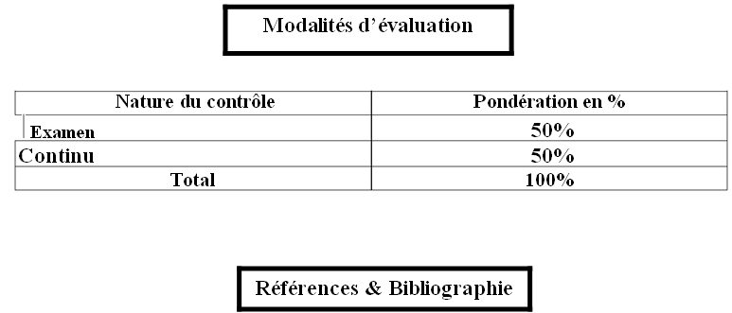

Arrêté du 15/12/1986 (J.O.R.A. N°18 du 29/04/1987) portant mode de calcul des prix de travaux de construction.



Identification de la matière d’enseignement

Intitulé : ECONOMIE 2

Unité d’enseignement: DECOUVERTE TRANSVERSALE 4

Nombre de Crédits: 1 Coefficient : 1

Volume horaire hebdomadaire total : 1h30

Cours (nombre d’heures par semaine) : 1h30

Travaux dirigés (nombre d’heures par semaine) : 0H00

Travaux pratiques (nombre d’heures par semaine) : 00h00

Description de la matière d’enseignement

Prérequis :

Culture générale, économie 1

Objectif général de la matière d’enseignement :

La connaissance des principes fondamentaux de l’économie : son objet, sa méthode, ses agents, …ainsi que ceux du management de l’entreprise : la production, les coûts, l’environnement, l’organisation, …

Objectifs d’apprentissage :

Maîtriser l’ensemble des variables internes et externes intervenant dans le management de l’entreprise de construction : capacité de production, prix de revient, ressources humaines, matériels, marché, concurrence, législation…Mais

aussi être capable d’évaluer le coût de la réalisation d’un projet, de présenter une offre de prix…

Contenu de la matière d’enseignement

Chapitre 1 : La diversité des entreprises

La diversité des activités ;

La diversité des dimensions ;

La diversité des statuts juridiques
Chapitre 2 : La fiscalité

La T.V. A ;

L’impôt sur le revenu ;

L’impôt sur les sociétés

Autres impôts.

Chapitre 3 : L’entreprise de construction

Les activités de l’entreprise de construction ;

L’ouvrage élémentaire ;

La présentation du quantitatif ;

L’offre de prix

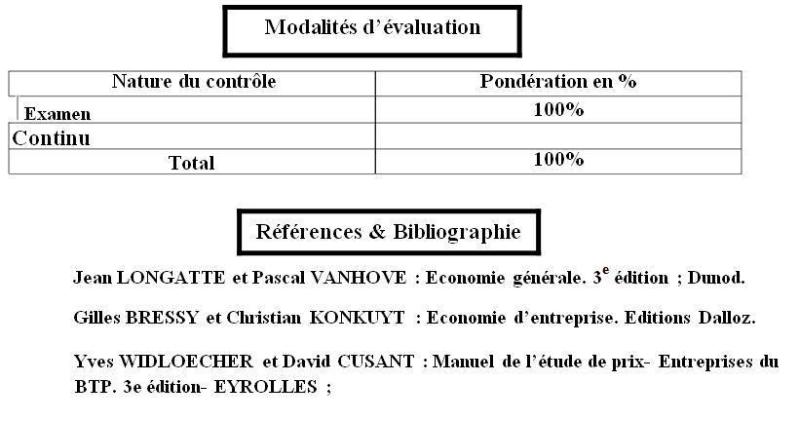

Identification de la matière d’enseignement

INTITULE : SOCIOLOGIE DE L’ENTREPRISE

Unité d’enseignement: DECOUVERTE / TRANSVERSALE 4

Nombre de Crédits: 1 Coefficient : 1

Volume horaire hebdomadaire total : 1h30

Cours (nombre d’heures par semaine) : 1H30

Travaux dirigés (nombre d’heures par semaine) : 0H0

Travaux pratiques (nombre d’heures par semaine) : 0h00

Description de la matière d’enseignement

Prérequis : Culture en sciences humaines et sociales.

Objectif général du la matière d’enseignement :

L’objectif principal est de comprendre et d’expliquer le fonctionnement et la dynamique des entreprises d’aujourd’hui, c’est à dire le lien humain et social sous ses trois aspects essentiels : la mise en lumière des acteurs et de leur logique de conduite, la création des règles par le groupe d’acteurs pour agir, et Le sens à leur expérience donné par les individus

Objectifs d’apprentissage :

Les apprenants doivent :

connaitre la place des acteurs et des personnes dans le devenir des entreprises et des relations de travail et de leur prise en compte dans la pratique professionnelle qu’ils adviennent chefs de projets ou conducteurs de projets. Ainsi ils doivent comprendre que l’entreprise se présente comme suit :

Comme une unité de production qui s’est constituée dans le temps,

Comme une organisation qui abrite des acteurs, des dispositifs socio –techniques, des échanges, des règles et des contrats,

Comme une institution assignée de responsabilités (citoyennes, sociales, éducatives), dans ses rapports à la société, et avec d’autres institutions (école, famille, culture, religion

Contenu de la matière d’enseignement

Rappel sociologie du travail.

Sociologie des organisations

Sociologie de l’entreprise :

  - Définition de la sociologie des entreprises

  - La place centrale des acteurs dans l’entreprise

  - Les transformations émergentes de l’entreprise et du travail

  - Modèles et méthodes d'analyse des relations sociales de travail dans les organisations

  - Application des modèles et méthodes sur des cas concrets lors des TD.

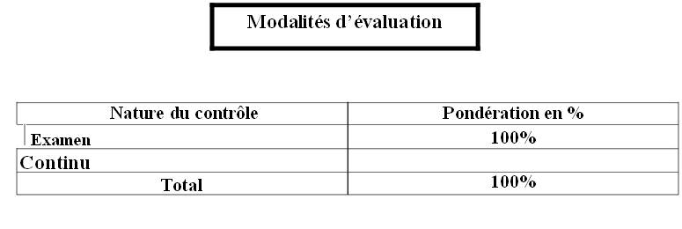


Lucie Tanguy (2011), La Sociologie du travail en France, Paris, La Découverte, collection « Recherches », 272 pages, chapitre 10, « Le lancement d'une sociologie de l'entreprise »
Encyclopædia Universalis « Sociologie de l'entreprise »
Guy MINGUET ( ), SOCIOLOGIE DES ENTREPRISES, Département Sciences de l’Homme et de la Société LIMINAIRE

Guy Minguet et Christian Thuderoz (direction) (2004), Travail, entreprises et société, Manuel desociologie pour ingénieurs et scientifiques, Paris, PUF, Collection Sciences sociales et société).Bernoux P. (1995), La sociologie des entreprises, Paris, Seuil, (Points Essais Poche)

Bernoux P. (1994), La sociologie des organisations, Paris, Seuil, (Points Essais Poche) Thuderoz C., (1996), Sociologie des entreprises, Paris, La Découverte.
FIJALKOW Yankel (2002), Sociologie de la ville, La Découverte, Paris.

DURKHEIM Émile (1973),Les Règles de la méthode sociologique, Paris, Pressesuniversitaires de France.

LEDRUT Raymond (1979),La sociologie urbaine, PUF, Paris

Identification de la matière d’enseignement

INTITULE : LANGUE ETRANGERE -4

Unité d’enseignement: Transversale 4

Nombre de Crédits: 1 Coefficient : 1

Volume horaire hebdomadaire total : 1h30

Cours (nombre d’heures par semaine) : 1H30

Travaux dirigés (nombre d’heures par semaine) : 0H00

Travaux pratiques (nombre d’heures par semaine) : 0h00

Description de la matière d’enseignement

Prérequis :

Connaissances basiques en français

Prérequis :
LE1 ( S3)

Objectif général du la matière d’enseignement :

Soutenir l’apprentissage de la langue française par des activités d’expression orale et écrite dans le cadre de projets didactiques. Ces activités visent à décloisonner les divers aspects à prendre en charge pour cet apprentissage : la grammaire (lexique, syntaxe) , l’organisation des textes et les contraintes liées aux situations de communication

Objectifs d’apprentissage :

Développement des capacités techniques de communication et d’expression écrites et orales en mode projet

Contenu de la matière d’enseignement

▪ Relater un évènement en relation avec son vécu :

  - Le fait divers

  - Le résumé

  - La fiche de lecture

Relater un évènement fictif

  - Organiser un récit chronologique

  - Déterminer les forces agissantes
Enrichir les récits par des énoncés descriptifs et des dires

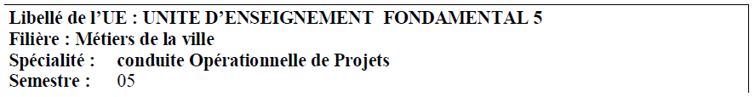

Identification de la matière d’enseignement

INTITULE : ORDONNANCEMENT GESTION DES DELAIS

Unité d’enseignement: FONDAMENTALE 5

Nombre de Crédits: 5. Coefficient : 3.

Volume horaire hebdomadaire total : 3h00

Cours (nombre d’heures par semaine) : 01H30

Travaux dirigés (nombre d’heures par semaine) : 01H30

Travaux pratiques (nombre d’heures par semaine) : 00H00Mn

Description de la matière d’enseignement

Prérequis :

Connaissances préalables en métré, en chantier et ses composants, en phases de réalisation d’un bâtiment, en planification.

Objectif général du la matière d’enseignement :

La maitrise de l’organisation opérationnelle du travail dans les usines, la planification de grands projets, l’organisation d’activités de services, ainsi La maitrise de l’allocation dynamique des ressources. La maitrise de de la coordination de l’exécution et de l’utilisation cohérente des ressources nécessaires.

Objectifs d’apprentissage :

Etre capable de diviser et d’ordonner les tâches retenues pour la réalisation d’un projet, d’un ouvrage ou d’un élément d’ouvrage toute en respectant l’ordre chronologique et logiques de ces tâches ainsi le respect des contraintes imposées par le client. Capable de régler le problème des conflits (ressources limitées) et de coordonner entre les différents corps d’états.

Contenu de la matière d’enseignement

Chapitre 1: La fonction d’ordonnancement

introduction;

décomposition du travail et ordonnancement ;

structures organisationnelles et ordonnancement ;

contrôle de la fonction ordonnancement ;

conclusion.
Chapitre 2
Position du problème central;

Les tâches ;

Les ressources;

Modélisation ;

Méthode de résolution ;

Présentation des solutions ;

Caractéristiques générales des ordonnancements ;

conclusion.
Chapitre 3
Position du problème;

Eléments de théorie de graphe;

Modélisation du problème central ;

Résolution du problème central ;

Extension du problème central ;
Chapitre 4
Introduction;

Modèle de base ;

Problème à une machine ;

Problème à machines parallèles;

Atelier à cheminement unique ;

Atelier à cheminements multiples;

Atelier à cheminement libres;

Contexte dynamique.
Chapitre 5
Introduction;

Méthodes sérielles ;

Analyse sous contraintes ;

Résolution par séparation et évaluation ;

Ordonnancement d’un projet à mayens limités.
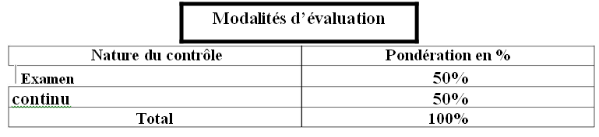


Patrick ESQUIROL et Pierre LOPEZ : L’ordonnancement. ECONOMICA ;

VATTEVILLE E : mesures des ressources humains et gestion de l’entreprise.

ECONOMICA ;

WOOT Ph : les entreprises de haute technologie et l’Europe. ECONOMICA ;
ÉMILE OLIVIER : Organisation pratique des chantiers TOME-1. Entreprise
Moderne d’Edition 6e édition actualisée ;
Identification de la matière d’enseignement

Intitulé : OUTILS DE LA QUALITE

Unité d’enseignement: FONDAMENTALE 5

Nombre de Crédits: 5. Coefficient : 3.

Volume horaire hebdomadaire total : 3h00

Cours (nombre d’heures par semaine) : 01H30

Travaux dirigés (nombre d’heures par semaine) : 01H30

Travaux pratiques (nombre d’heures par semaine) : 00H00

Description de la matière d’enseignement

Prérequis :

Connaissances basiques dans :
La gestion du projet ;

Le processus d’un projet

Objectif général du la matière d’enseignement :

A l’issue de ces enseignements, l’étudiant est censé appréhender les intérêts, les obligations et les contraintes d'une démarche qualité, et d'identifier les principales exigences de norme, les outils associés, les coûts et l'impact client.

Contenu de la matière d’enseignement

Définitions, concepts et rôles ;

Les outils classiques de la qualité :

  - La feuille de relevés

  - Le diagramme de Pareto ;

  - Le diagramme d’Ishikawa ;

  - La matrice MOFF ;

  - La méthode du vote pondéré ;

  - Le logigramme ;

  - La matrice de comptabilité ;

  - La méthodologie QQOQCCP ;

  - La méthodologie des cinq pourquoi ;

  - Les réunions « Brainstorming » ;

  - La méthode de « Metaplan » ;

  - Tableau de synthèse.
Le tableau de bord projet.
Gestion de la qualité totale ;

Gestion de la qualité des procédés de construction, contrôle statistique de la qualité ;

Normalisation ISO 9000 en construction. Documents techniques unifiés Algériens

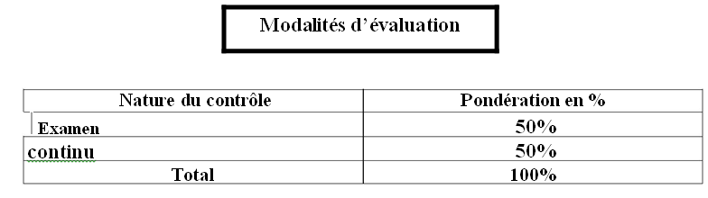

AÏM Roger (2013), L’essentiel de la gestion de projet, Ed. Lextenso, Paris.

Wendy BRINER - Michael GEDDES - Colin HASTINGS, Le manager de projet : un leader, Ed. AFNOR.
Michel JOLY - Jean-Louis MULLER, De la gestion de projet au management par projet, Ed. AFNOR.
J. Davidson FRAME, Le nouveau management de projet, Ed. AFNOR.
Olivier d'HERBEMONT - Bruno CESAR, La stratégie du projet latéral, Ed. DUNOD.
Jon KATZENBACH - Douglas SMITH, Les équipes haute performance, Ed. DUNOD.
Robert J. GRAHAM, Project management as if people mattered, Primavera Press.

R. Meredith BELBIN, Management Teams: Why they succeed or fail, Butterworth Heinemann. Project Management Institute, PMBoK Project Management Body of Knowledge Norme ISO 10006.
Exemples des systèmes de gestion des projets (pratique).
NERE Jean-Jacques (2014), Le management de projet, éd. Itcis, Alger, 127 p.
JONCHERAY Hélène & SURUN Emmanuel (2011), B.A.-BA du management, éd. Vocatis, Paris, 186 p

Identification de la matière d’enseignement

Intitulé : PROJET 5

Unité d’enseignement: FONDAMENTALE 5.
Nombre de Crédits: 8. Coefficient:4
Volume horaire hebdomadaire total : 6H00

Cours (nombre d’heures par semaine) : 0H00.

Travaux dirigés (nombre d’heures par semaine) : 0H00

Travaux pratiques (nombre d’heures par semaine) : 6H00

Description de la matière d’enseignement

Prérequis :

Techniques du métré ;

DAO ;

Planification.

Objectif général du la matière d’enseignement :

la fin de l’année, l’étudiant sera capable de maitriser tout le processus d’un projet de construction et de manager les connaissances relatives à ce processus.

Objectifs d’apprentissage :
A la fin du 1er semestre, l’étudiant sera capable de :

Etudier, comprendre et retracer le processus d’une opération de construction ;

Identifier les différents intervenants et le rôle de chacun ;

Comprendre et analyser les pièces techniques et les documents contractuels ;

Recenser les anomalies probables.

Contenu de la matière d’enseignement

Pour le 1 ^{er} semestre, l’enseignant est appelé à accompagner l’étudiant dans son choix du projet, l’orienter et superviser le travail sur la base des points suivants :

Collecte des informations relatives au secteur choisi ;

Collecte de données et informations relatives au projet « étude de cas » ;

Analyse du projet choisi sur plusieurs plans :

Le plan architectural ; o Le plan technique ;
Le plan Gestion du projet.

Choix du projet :

Avant d’entamer l’année, l’étudiant est appelé à choisir un projet « étude de cas » qui constituera le support des deux semestres. Il est demandé aux étudiants de :

Choisir un projet en cours de réalisation ;

Varier les secteurs (Tourisme, Santé, Habitat, Culture, Sport, Education, Enseignement supérieur, …)
Varier les Directions / administrations (DEP, OPGI, CTC, URBACO, DSP, …)

Eviter les ouvrages d’art ;
Respecter l’échelle du projet appropriée au travail de la 3ème année Licence.

Outils d’investigation :

Pour atteindre les objectifs de chaque semestre, l’étudiant fait appel aux outils suivants :
L’observation ;

Les entrevues avec les responsables et personnel des administrations, des bureaux d’études et des entreprises ;
Les sorties sur terrain ;

La prise de photos ;

Outils techniques :

L’étudiant exploite une série d’outils informatiques pour représenter et faire comprendre son projet, parmi lesquels :

Un cycle de vie racontant le processus ;

Un tableau de bord regroupant les événements avec leurs délais et acteurs ;

Un axe temporel traçant la chronologie ;

Un planning précisant les tâches, leurs ressources et les délais du projet ;

Des Mind mappings représentant la démarche et le contenu du travail.
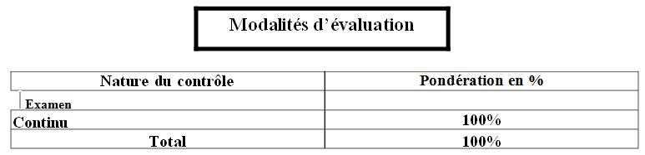



Identification de la matière d’enseignement

INTITULE : ORGANISATION DE CHANTIER

Unité d’enseignement: METHODOLOGIQUE 5

Nombre de Crédits: 3 Coefficient : 2

Volume horaire hebdomadaire total : 3h00

Cours (nombre d’heures par semaine) : 01H30Mn

Travaux dirigés (nombre d’heures par semaine) : 01H30Mn

Travaux pratiques (nombre d’heures par semaine) : 00H00

Description de la matière d’enseignement

Prérequis :

Connaissances préalables en chantier et ses composants, en matériels du chantier et ses caractéristiques ainsi ses rendements, en phase de réalisation d’une construction et ses besoin en matériels, en matériaux ainsi en mains d’ouvre

Objectif général du la matière d’enseignement :

La maitrise de la phase de préparation et de l’occupation progressive du chantier. L’organisation et l’occupation rationnelle de l’espace réservé à l’installation du chantier. L’élaboration du plan d’installation du chantier toute en respectant les normes de sécurité et d’économie en cherchant la meilleur façon d’utiliser les moyens disponible.

Objectifs d’apprentissage :

Etre capable d’élaborer un plan d’installation du chantier en respectant les normes de sécurité dans le but et de minimiser le temps prévu à la réalisation et d’optimiser les rendements des matériels installés

Contenu de la matière d’enseignement

Chapitre 1: études préparatoires à l’ouverture d’un chantier

Le chantier et l’offre ;

Etude de l’offre avant remise du prix;

Organisation de l’exécution de la commande;

Chapitre 2: l’exploitation de l’organisation du travail

La nécessité l’organisation du travail

La productivité;

l’organisation du travail;

simplification du travail, des méthodes ;

conclusion.

Chapitre 3: l’aménagement central du chantier

Elaboration du plan d’installation du chantier;

Documents concernant la mobilisation du chantier ;

Installation;

Chapitre 4: les installations-clés

L’engin de levage;

L’équipement de mise en œuvre du béton ;

L’aménagement des installations du poste de ferraillage;

Installation du poste de fabrication des coffrages ;

Installation du poste de fabrication de pièces en béton ;

Application : élaboration d’un plan d’installation du chantier ;
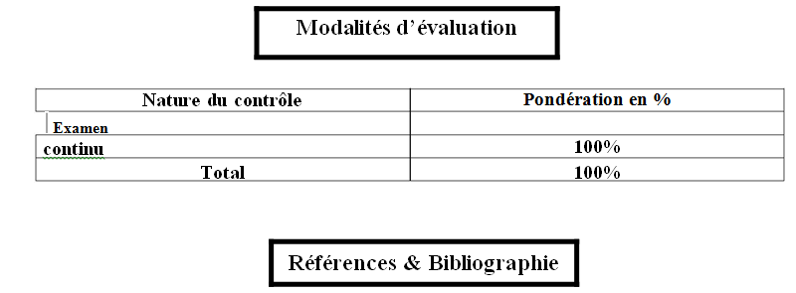

ÉMILE OLIVIER : Organisation pratique des chantiers TOME-1. Entreprise Moderne d’Edition 6e édition actualisée ;

ÉMILE OLIVIER : Organisation pratique des chantiers TOME-2. Entreprise Moderne d’Edition 6e édition actualisée ;

VATTEVILLE E : mesures des ressources humains et gestion de l’entreprise.

ECONOMICA ;

WOOT Ph : les entreprises de haute technologie et l’Europe. ECONOMICA ;

Identification de la matière d’enseignement

INTITULE : TOPOGRAPHIE

Unité d’enseignement: METHODOLOGIQUE 5.

Nombre de Crédits: 3 Coefficient : 2

Volume horaire hebdomadaire total : 3h00

Cours (nombre d’heures par semaine) : 01H30Mn

Travaux dirigés (nombre d’heures par semaine) : 01H30Mn

Travaux pratiques (nombre d’heures par semaine) : 00H00

Description de la matière d’enseignement

Prérequis :

Connaissances préalables en mathématique et chantier

Objectif général du la matière d’enseignement :

Acquérir les connaissances de base pour implanter des ouvrages et établir des plans de la topographie.

Objectifs d’apprentissage :

Savoir se servir d’une lunette de chantier pour contrôler ou transférer des niveaux • savoir utiliser un laser rotatif pour transférer des niveaux, couler une dalle, réaliser une pente • savoir lire et utiliser un plan • savoir mettre en station et utiliser un théodolite pour réaliser des implantations d’axes et d’alignements • connaître les bonnes pratiques pour réaliser une implantation précise et sûre

Contenu de la matière d’enseignement

Chapitre 1. Connaissances de base

Travaux topographiques
Coordonnées géographiques et altitudes
Systèmes de projection
Nivellement général
Observations topographiques
Précision des observations
La carte
Chapitre 2. Mesure des angles
Le théodolite
Précision des mesures d’angles
Mesurage d’un angle horizontal
Mesurage d’un angle zénithal
Orientation

Chapitre 3. Mesures des distances
Mesurage au ruban

Mesurage optique
Mesurage électronique
Chapitre 4. Nivellement
Nivellement direct ordinaire
Nivellement géométrique de précision
Nivellement géodésique
Nivellement trigonométrique
Nivellement stadimétrique.
Canevas de nivellement
Chapitre 5. Canevas d’ensemble
Caractéristiques
Détermination par points isolés ou « point par point

Chronologie des travaux.
Chapitre 6. Canevas polygonal
Cheminements planimétriques
Cheminement ouvert
Cheminement encadré
Localisation des erreurs parasites
Point nodal et cheminements nodaux planimétriques Cheminement fermé
Canevas polygonal de précision

Chapitre 7. Levé des détails et implantations

Levé des détails planimétriques
Levé du relief
Tachéométrie
Levé des détails par GPS
Chapitre 8. Travaux topographiques spécifiques
Bâtiment
Travaux publics
Topographie souterraine
Photogrammétrie
Bathymétrie
SIG
Chapitre 9. Calculs topométriques
Modes de calcul
Coordonnées
Intersections de droites et cercles
Superficies
Divisions des surfaces
Programmation des fonctions de calcul topométrique Calculs itératifs
Chapitre 10. Dessins topographiques
Plans graphiques
Plans numériques
Plans numérisés
Présentation
Vérification

Tirages et archivage

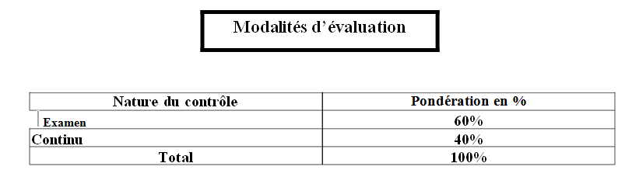



Association Française de Topographie, 2000, Lexique Topographique

Botton S., Duquenne F., Egels Y., Even M., Willis P., 1997, GPS : Localisation et navigation, Conseil National de l’Information Géographique, Groupe Positionnement Statique et Dynamique, Hermès.
Dufour J.P., 1999, Cours d’introduction à la géodésie, Ecole Nationale des Sciences Géographiques, Institut Géographique National.
Henry J.B., Malet J.P., Maquaire O., Grussenmeyer P., 2002, The use of small format and low-altitude aerial photos for the realization of high-resolution DEMs in mountainous areas. Application to the Super-Sauze earthflow (Alpes-de-Haute-Provence, France), Earth Surface Processes and Landforms, Vol. 27 (12), pp. 1339- 1350.

Institut Géographique National, 2000, Notions géodésiques nécessaires au positionnement géographique, Notice Technique du Service de Géodésie et Nivellement, 28p. http://www.ensg.ign.fr

Identification de la matière d’enseignement

INTITULE : MANAGEMENT 1

Unité d’enseignement: METHODOLOGIQUE 5.

Nombre de Crédits: 3 Coefficient : 1

Volume horaire hebdomadaire total : 3h00

Cours (nombre d’heures par semaine) : 01H30Mn

Travaux dirigés (nombre d’heures par semaine) : 01H30Mn

Travaux pratiques (nombre d’heures par semaine) : 00H00

Description de la matière d’enseignement

Prérequis :

Économie, français.

Objectif général du la matière d’enseignement :

Définir les contours d'une organisation projet et sa marge de manœuvre - Apprécier le rôle du manager de projet, sans autorité formelle - Développer la performance de son équipe tout au long du projet.

Objectifs d’apprentissage :

Se comporter en managers et avoir une vision de l’action. Saisir les enjeux de chaque situation par des analyses et synthèses appropriées. Créer les méthodologies nécessaires à leur action pour se mouvoir dans tout type de situation professionnelle.

Contenu de la matière d’enseignement

Contenu de la matière :

Les fondamentaux du management ;

Maîtrise des conditions de réussite de projets ;

Pilotage et suivi efficace du projet ;

Animation et motivation des équipes projets.

Les principes de l’analyse de la valeur de l'objet ( projet);

Méthode de l’analyse de la valeur ;

Condition de mise en œuvre ;

La dynamique du succès et de la pérennité ;

Les retombées sur l’ensemble de l’entreprise ;

Tendances actuelles et futures.

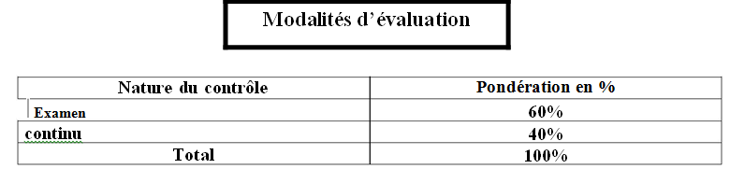


Identification de la matière d’enseignement

INTITULE : NTIC DANS LES PROJETS URBAINS ET ARCHITECTURAUX

Unité d’enseignement: DECOUVERTE / TRANSVERSALE 5.

Nombre de Crédits: 1 Coefficient : 1

Volume horaire hebdomadaire total : 1h30

Cours (nombre d’heures par semaine) : 01H30

Travaux dirigés (nombre d’heures par semaine) : 00H00

Travaux pratiques (nombre d’heures par semaine) : 00H00

Description de la matière d’enseignement

Prérequis :

Maîtrise de la langue

Objectif général du la matière d’enseignement :

Développer l’intérêt de l’étudiant quant à l’usage des technologies de l’information et de la communication comme outil de validation des acquis et comme méthode pour l’élaboration du projet de fin d’étude (PFE)

Objectifs d’apprentissage :

L’objectif de cet enseignement est d’initier l’ étudiant aux progiciels/logiciels conceptuels et opérationnels en relation avec la production du projet architectural et/ou urbain dans toutes ses séquences, depuis l’étude de faisabilité jusqu’à sa terminaison et mise en exploitation.

Contenu de la matière d’enseignement

Introduction aux outils informatiques inhérents aux disciplines de l’ architecture et de l’urbanisme avec une revue sommaire des progiciels & logiciels dédiés à cet effet, à savoir :

Les DAO (dessin assisté par ordinateur)

Les CAO (conception assistée par ordinateur)

Les PAO (publication, projection assistée par ordinateur)

Les SIAD (système interactif d’aide à la décision)

Les SIG (système d’information géographique)

La maquette numérique (BIM) Building information modeling

Les métas moteurs de recherche WEB (cartographiques et images)

Faire connaitre et expliquer le domaine d’application de chaque catégorie avec des exemples concrets ainsi que les avantages et les inconvénients liés à l’usage des outils informatique.

Dans un deuxième temps chaque catégories susmentionnée sera développer et étayer par une démonstration effective d’un cas, l’accent sera mis sur l’opérabilité des outils informatique dans le cycle de vie du projet (application/phase)

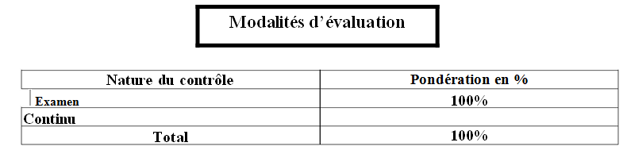


Identification de la matière d’enseignement

INTITULE : INITIATION A LA RECHERCHE DOCUMENTAIRE ET A LAREDACTION DU MEMOIRE

Unité d’enseignement: DECOUVERTE / TRANSVERSALE 5

Nombre de Crédits:1 Coefficient : 1

Volume horaire hebdomadaire total : 1h30

Cours (nombre d’heures par semaine) : 1h30

Travaux dirigés (nombre d’heures par semaine) 00h00

Travaux pratiques (nombre d’heures par semaine) : 00h00

Description de la matière d’enseignement

Prérequis: langue étrangère ; Méthodologie de la rédaction, Méthodologie de la présentation

Objectif général du la matière d’enseignement :Donner à l’étudiant les outils nécessaires afin de rechercher l ’information utile pour mieux l ’exploiter dans son projet de fin d’études. L’aider à franchir les différentes étapes menant à la rédaction d’un document scientifique. Lui signifier l'importance de la communication et lui apprendre à présenter de manière rigoureuse et pédagogique le travail effectué.,

Objectifs d’apprentissage :Donner à l’étudiant des connaissances sur la conception et la d’un mémoire de fin d’étude

Contenu de la matière d’enseignement

Partie I- : Recherche documentaire :

Définition du sujet

Sélectionner les sources d'information

Localiser les documents

Les techniques de recherche

Les opérateurs de recherche

Traiter l’information

Présentation de la bibliographie Partie II : Conception de mémoire
Plan et étapes du mémoire

Techniques et normes de rédaction
Atelier : Etude critique d’un manuscrit
Exposés oraux et soutenances

Comment éviter le plagiat ?
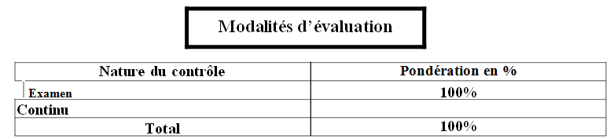



M. Griselin et al., Guide de la communication écrite, 2e édition, Dunod, 1999.

J.L. Lebrun, Guide pratique de rédaction scientifique : comment écrire pour le lecteur scientifique international, Les Ulis, EDP Sciences, 2007.
A. Mallender Tanner, ABC de la rédaction technique : modes d'emploi, notices d'utilisation, aides en ligne, Dunod, 2002.
M. Greuter, Bien rédiger son mémoire ou son rapport de stage, L'Etudiant, 2007.
M. Boeglin, lire et rédiger à la fac. Du chaos des idées au texte structuré. L'Etudiant, 2005.
M. Beaud, l'art de la thèse, Editions Casbah, 1999.
M. Beaud, l'art de la thèse, La découverte, 2003.
M. Kalika, Le mémoire de Master, Dunod, 2005.

Identification de la matière d’enseignement

Intitulé : LANGUE ETRANGERE 5

Unité d’enseignement: DECOUVERTE / TRANSVERSALE 5
Nombre de Crédits 1. Coefficient : 1.
Volume horaire hebdomadaire total : 1H30

Cours (nombre d’heures par semaine) : 1h30

Travaux dirigés (nombre d’heures par semaine) : 0h00

Travaux pratiques (nombre d’heures par semaine) : 0h00

Description de la matière d’enseignement

Prérequis :

Vocabulaire et grammaire de base en anglais

Objectif général du la matière d’enseignement : Initier l’étudiant a l’anglais. Renforcer ses connaissances de la langue.

Contenu de la matière d’enseignement

initiation écrite : Lecture et analyse de textes relatifs à la spécialité de management de projet.
Expression écrite : Extraction des idées d’un document technique,

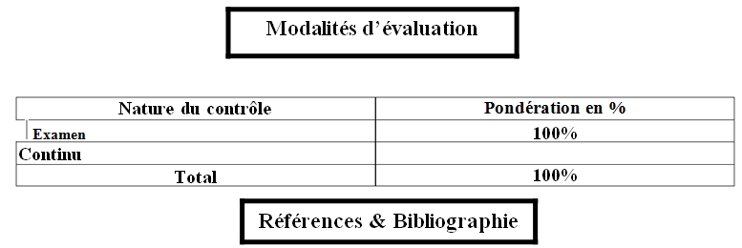

P.T. Danison, Guide pratique pour rédiger en anglais: usages et règles, conseils pratiques, Editions d'Organisation 2007
A. Chamberlain, R. Steele, Guide pratique de la communication: anglais, Didier 1992
R. Ernst, Dictionnaire des techniques et sciences appliquées: français-anglais, Dunod 2002.
J. Comfort, S. Hick, and A. Savage, Basic Technical English, Oxford University Press, 1980
E. H. Glendenning and N. Glendenning, Oxford English for Electrical and Mechanical Engineering, Oxford University Press 1995

T. N. Huckin, and A. L. Olsen, Technical writing and professional communication for nonnative speakers of English, Mc Graw-Hill 1991

J. Orasanu, Reading Comprehension from Research to Practice, Erlbaum Associates 1986



Identification de la matière d’enseignement

INTITULE : ECONOMIE DE L’ENTREPRISE

Unité d’enseignement: FONDAMENTALE 6

Nombre de Crédits: 5. Coefficient : 3.

Volume horaire hebdomadaire total : 3h00

Cours (nombre d’heures par semaine) : 01H30

Travaux dirigés (nombre d’heures par semaine) : 01H30

Travaux pratiques (nombre d’heures par semaine) : 00H00

Description de la matière d’enseignement

Prérequis :

Connaissances préalables en économie général, en métré, en composants d’un chantier, en phases de réalisation d’un bâtiment, en planification, en ordonnancement, en réglementions et législation,

Objectif général du la matière d’enseignement :

La maitrise de l’aspect économique dans le processus de projet, maitrise des concepts :
Estimation, évaluation, prévision, programmation d’un point de vue financier et économique.

Objectifs d’apprentissage :

Etre capable de chiffrer la réalisation d’un projet, d’un ouvrage ou d’un élément d’ouvrage et de calculer par la suite le coût d’unité d’ouvrage (par exemple le cout du 1m² du bâtiment d’habitation) et du prix de revient des éléments réalisés. La maitrise des méthodes d’estimation et d’évaluation des couts des moyens (humais, matériels, transports…) engagés pour la réalisation d’un ouvrage entier.

Contenu de la matière d’enseignement

Chapitre 1: Terminologie de base

Les travaux de production, projet, l’ouvrage, l’ouvrage élémentaire ;

L’estimation ;

Notions en rapports avec le terme « prix » ;

Prix de revient ;

Marges ;

Terminologie particulière.

Chapitre 2: Technique de sous détail de prix

Définitions ;

Etude de contenu ;

Généralités sur l’étude de prix ;

Exercices.

Chapitre 3: Technique de sous détail de prix des matériaux rendus au chantier et stockés

Introduction et définitions ;

Les matériaux ;

Les matériaux importés ;

Exercices.

Chapitre 4: Technique de sous détail de prix de matériels

Coût d’utilisation du matériel ;

Les matières consommables ;

Le gros entretien et la réparation ;

Calcul des coûts d’utilisation ;

Exercices.

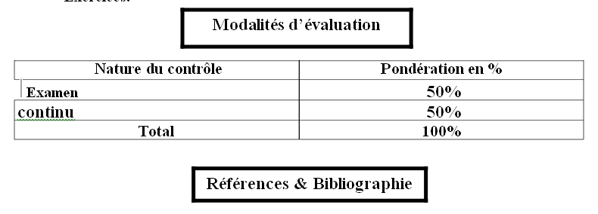

Yves WIDLOECHER et David CUSANT : Manuel de l’étude de prix PRIX- Entreprises du BTP. 3e édition- EYROLLES ;

Gérard CASANOVA - Denis ABECASSIS : Gestion de projet- calculs des coûts. http://creativecommons.org/licenses/by-nc-nd/2.0/fr/;

Bernard THION : Valeur, prix et méthodes d’évaluation en immobilier. Université Paris 9-Dauphine ;

Identification de la matière d’enseignement

INTITULE : GESTION DES RISQUES

Unité d’enseignement: FONDAMENTALE 6.

Nombre de Crédits: 5. Coefficient : 3.

Volume horaire hebdomadaire total : 3h00

Cours (nombre d’heures par semaine) : 1h30.

Travaux dirigés (nombre d’heures par semaine) :1h30

Travaux pratiques (nombre d’heures par semaine) : 0h00

Description de la matière d’enseignement

Pré-requis : Outil de qualité ; gestion ; management chantier, processus méthodologique.

Objectif général du la matière d’enseignement :

Améliorer la notion de pilotage du projet en préparant notamment des plans d'actions en cas de survenance d'un risque.

L'identification et l'analyse des risques.

Concevoir une visibilité étendue, nécessaire à une prise de décision efficace et appropriées.

Objectifs d’apprentissage :

Fixer des objectifs plus précis, plus réalistes et d'assigner au projet le bon niveau de priorité en matière de gestion des risques et gestion de projets.

Contenu de la matière d’enseignement

La démarche de gestion des risques d’un projet d’architecture et/ou d’urbanisme s'appuie en général sur un processus continu et itératif qui vise successivement, à identifier et analyser les risques encourus, à les évaluer et les hiérarchiser.

Ce processus de gestion se décompose donc en quatre grandes étapes :

Étape n°1 : L'identification et la caractérisation des risques.

Étape n°2 : L'évaluation et la hiérarchisation des risques.

Étape n°3 : Le traitement des risques.

Étape n°4 : Le suivi et le contrôle des risques.
Contenu de la matière

1- Les risques
Définitions des risques

Typologie des risques 2 - Gestion des risques
L’importance de la fonction de gestion des risques dans l’entreprise
Mise en place d’une politique de gestion des risques
Le cindynique
3- Analyse des risques
Segmentation d’une entreprise
Approche systémique
Méthodes d’analyse des risques
Typologie des méthodes d’analyse des risques

Présentation les Méthodes Inductives
HAZOP (HAZard OPerability)
HACCP (Hazard Analysis Critical Control Points)
MOSAR (Méthode Organisée Systémique d’Analyse des Risques)
Présentation des Méthodes déductives
Arbre d’événements
Arbres de défauts (ou arbres de causes ou arbres de défaillance) :
Diagramme d’ISHIKAWA ou d’INFLUENCE (Règle des « 6M » -Management, Main d’œuvre, Méthodes, Matériel, Matière, Milieu)
4- Évaluation des risques :
L'identification des dangers
Type d’évaluation :
Les méthodes qualitatives :
Les méthodes quantitatives :
Méthode évaluer la criticité « vraisemblance-gravité »

Comment évaluer la probabilité d’apparition d’un risque ?
Comment évaluer la gravité d’un risque ?
La criticité
5- L’élaboration du programme d’actions

Du diagnostic au plan d’actions : la nécessité d’une construction sociale
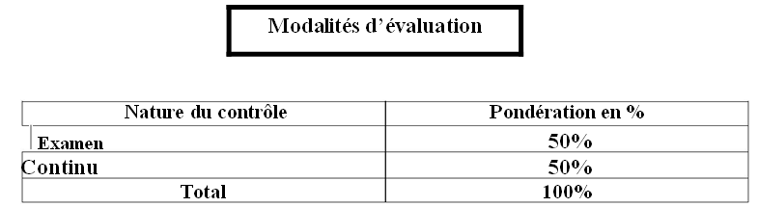


« FD ISO GUIDE 73 Management du risque - Vocabulaire ». Afnor, déc 2009.

« NF ISO 31000 Management du risque - Principes et lignes directrices ». Edition Afnor,janv-2010.
Curaba Sandra, Jarlaud Yannick, et Curaba Salvatore, évaluation des risques : comment élaborer son document unique ?, Afnor. France, 2009.

K. JADID, Y. ELKHAYAT, et L. ZHAO, « Management des risques de l’entreprises en lien

avec la norme ISO/DIS 9001:2015 », Université de Technologie de Compiègne, Master Qualité et Performance dans les Organisations (QPO),
Trong Hung NGUYEN, contribution à la planification de projet : proposition d'un modèle d’évaluation des scenarios de risque-projet thèse de doctorat de l’université de Toulouse sep 2011.
Marques, G. Management des risques pour l’aide à la gestion de la coopération au sein

d’une chaîne logistique : une approche par simulation. Thèse de doctorat, Institut National Polytechnique de Toulouse, décembre. 2010.

Identification de la matière d’enseignement

INTITULE : MEMOIRE ET PROJET de FIN D’ETUDE 6

Unité d’enseignement: FONDAMENTALE 6.

Nombre de Crédits: 8. Coefficient : 4.

Volume horaire hebdomadaire total : 6H00
Cours (nombre d’heures par semaine) : 00h00

Travaux dirigés (nombre d’heures par semaine) : 0h00

Travaux pratiques (nombre d’heures par semaine) : 6H00

Description de la matière d’enseignement

Prérequis :

Techniques du métré ;

DAO ;

Planification.

Objectif général du la matière d’enseignement :

la fin de l’année, l’étudiant sera capable de maitriser tout le processus d’un projet de construction et de manager les connaissances relatives à ce processus.

Objectifs d’apprentissage :
A la fin du 2ème semestre, l’étudiant sera capable de :
Mettre en place un cycle de vie adopté au projet ;

Ressortir le rôle des différents acteurs du projet et jouer leurs rôles tout au long du processus ;

Simuler les délais tout en essayant d’éliminer les retards ;

Appliquer les connaissances des autres matières ;

Synthétiser une démarche à suivre pour l’élaboration d’un projet de construction dans le contexte algérien.
Elaborer un mémoire

Contenu de la matière d’enseignement

Pour éviter les anomalies identifiées dans le 1 ^{er} semestre, le 2ème se propose comme une simulation théorique- idéale du même projet. L’étudiant est appelé à retracer le processus tout en veillant au respect des normes en matière de délais et intervenants. L’étudiant jouera le rôle des différents intervenants visant l’objectif d’un projet « simulé » qui se réalisera dans les meilleurs délais et avec une meilleure qualité.

Une partie du travail est réservé au calcul du métré d’une partie du projet et l’établissement d’un planning de réalisation.

Outils d’investigation :

Pour atteindre les objectifs de chaque semestre, l’étudiant fait appel aux outils suivants :
L’observation ;
Les entrevues avec les responsables et personnel des administrations, des bureaux d’études et des entreprises ;

Les sorties sur terrain ;

La prise de photos ;

Outils techniques :

L’étudiant exploite une série d’outils d’informatiques pour représenter et faire comprendre son projet, parmi lesquels :

Un cycle de vie racontant le processus ;

Un tableau de bord regroupant les événements avec leurs délais et acteurs ;

Un axe temporel traçant la chronologie ;

Un planning précisant les tâches, leurs ressources et les délais du projet ;

Des Mind mappings représentant la démarche et le contenu du travail.

Elaboration du mémoire de fin d’étude
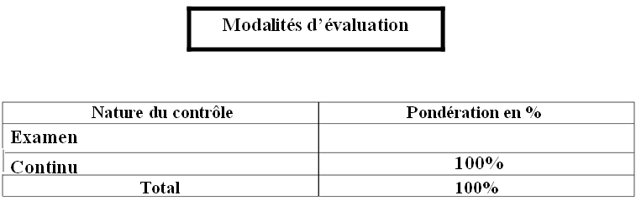



Identification de la matière d’enseignement

INTITULE : STAGE

Unité d’enseignement: METHODOLOGIQUE 6
Nombre de Crédits: 3 Coefficient : 2
Volume horaire hebdomadaire total : 4h30 (21 jours)
Cours (nombre d’heures par semaine) :0h00.

Travaux dirigés (nombre d’heures par semaine) : 0h00

Travaux pratiques (nombre d’heures par semaine) : 4h30

Description de la matière d’enseignement

Prérequis :

Connaissances relatives au :
Chantier ;

Processus du projet.

Objectif général du la matière d’enseignement :

La matière vise principalement à sensibiliser l’étudiant aux réalités du monde professionnel (chantier, administration, bureau d’études, entreprises de réalisation…).

Objectifs d’apprentissage :

A la fin du stage, l’étudiant sera capable de :
Mettre en pratique les connaissances acquises des autres matières ;

Comprendre le fonctionnement de l’entreprise, administration …( lieu de stage) ;

Connaître le rôle des différents intervenants dans une opération de construction ;

Connaître les différents aspects de la gestion de l’institution d’accueil ;

S’initier aux différentes compétences nécessaires pour le fonctionnement du lieu de stage ;

Rédiger un document synthétique

Contenu de la matière d’enseignement

Le contenu de cette matière consiste à réaliser une activité d’une durée déterminée par l’encadrement pédagogique et un programme relié au champ d’activité dans lequel l’étudiant, d’un commun accord avec l’enseignant, désire faire son stage. Ce stage est essentiellement de type observation, pour un objectif de première immersion en milieu professionnel. Suite auquel l'étudiant sera jugé sur ses capacités de compréhension et d'intégration dans un milieu professionnel.
A la fin du stage, l’étudiant présentera un rapport de stage, exposant l'activité réalisée par le stagiaire.

Modalités d’évaluation

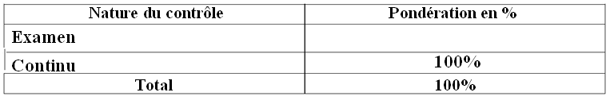

Identification de la matière d’enseignement

Intitulé : SIMULATION DU PROJET

Unité d’enseignement: METHODOLOGIQUE 6.
Nombre de Crédits: 3. Coefficient : 2.
Volume horaire hebdomadaire total : 3H00

Cours (nombre d’heures par semaine) : 0h00

Travaux dirigés (nombre d’heures par semaine) : 0h00

Travaux pratiques (nombre d’heures par semaine) : 3H00

Description de la matière d’enseignement

Prérequis :

Mathématiques ;

Planification ;

Manipulation d’un logiciel bureautique.

Objectif général du la matière d’enseignement : A la fin du semestre, l’étudiant sera capable de maitriser les techniques et principes de base pour gérer efficacement les projets avec MS Project.
Objectifs d’apprentissage :

A la fin du semestre, l’étudiant sera capable de :
Comprendre quelques principes de la gestion de projet ;

Acquérir les bases de la planification dans MS Project ;

Savoir calculer un planning (savoir établir un point d’avancement, préparer les décisions de pilotage)
Communiquer efficacement avec les différents intervenants ;

Anticiper les dérives du projet en matière de coûts/délais.

Contenu de la matière d’enseignement

Le programme de cette matière s’articule autour des phases suivantes :

Introduction à la gestion de projets ;

Les tâches, les liens et les durées ;

Les calendriers ;

La gestion des ressources et des coûts ;

Le suivi du projet ;

L’impression et la communication dans MS Project. Des exercices et applications doivent accompagner ce contenu.
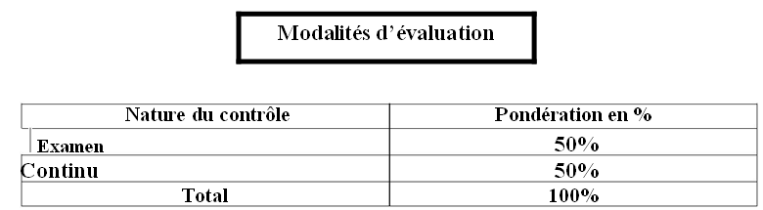

Identification de la matière d’enseignement

INTITULE : MANAGEMENT 2

Unité d’enseignement: METHODOLOGIQUE 6.
Nombre de Crédits: 3. Coefficient : 1.
Volume horaire hebdomadaire total : 3H00
Cours (nombre d’heures par semaine) : 1H30

Travaux dirigés (nombre d’heures par semaine) : 1H30

Travaux pratiques (nombre d’heures par semaine) : 0H00

Description de la matière d’enseignement

Prérequis :

Économie, français, management1

Objectif général du la matière d’enseignement :

Définir les contours d'une organisation projet et sa marge de manœuvre - Apprécier le rôle du manager de projet, sans autorité formelle - Développer la performance de son équipe tout au long du projet.

Objectifs d’apprentissage :

Se comporter en managers et avoir une vision de l’action. Saisir les enjeux de chaque situation par des analyses et synthèses appropriées. Créer les méthodologies nécessaires à leur action pour se mouvoir dans tout type de situation professionnelle.

Contenu de la matière d’enseignement

chapitre1 : Définition d’un projet (sous forme de test)

Cours 2: Le découpage du projet en phases ; le cycle de vie d’un projet

Cours 3 : Chef de projet : d’abord un métier ; les fonctions clés du management

Cours 4 : Chef de projet : d’abord un métier ; les méthodes et les outils du manager

Cours 5 : Les fondamentaux du management de projet

Cours 6 : Le plan de management de projet

Cours 7 et 8 : Les processus de gestion de projet. Cours théorique terminé.

Cours 9 : Découverte du PMBOK 5 de PMI sous forme d’exposé, il reste deux exposés pour la séance du 7 mai.
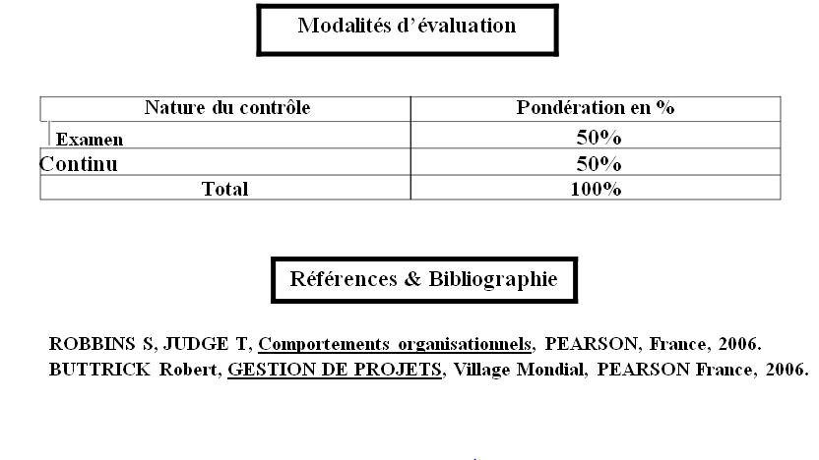



Identification de la matière d’enseignement

INTITULE : LEGISLATION

Unité d’enseignement: METHODOLOGIQUE 6..
Nombre de Crédits :2. Coefficient : 2
Volume horaire hebdomadaire total : 1H30

Cours (nombre d’heures par semaine) : 1h30.

Travaux dirigés (nombre d’heures par semaine) : 0h00

Travaux pratiques (nombre d’heures par semaine) : 0h00

Description de la matière d’enseignement

Prérequis :

Avoir des connaissances relatives à la construction.

Objectif général du la matière d’enseignement :

Maîtrise des textes législatifs relatifs à la construction.

Objectifs d’apprentissage :

A la fin du semestre, l’étudiant sera capable de connaître :
Les aspects juridiques régissant la construction (code civil, lois et règlements de la construction, la propriété bâtie) ;

Le contrat d’entreprise, liens contractuels, marché de travaux du bâtiment ;

Rôles et responsabilités des partenaires cocontractants ;

Relations avec les architectes ;

Conditions de travail des salariés du bâtiment ;

Obligations sociales de l’employeur ;

Les servitudes de l’urbanisme.

Contenu de la matière d’enseignement

▪ 1ère partie :
(Définition de la législation) ﻊﻳﺮﺸﺘﻟﺍ ﻡﻮﻬﻔﻣ |  | ➢
(Notions de base sur le droit civil) ﻲﻧﺪﻤﻟﺍ ﻥﻮﻧﺎﻘﻟﺍ ﻝﻮﺣ ﻢﻴﻫﺎﻔﻣ |  | ➢
.(La législation juridique de la propriété de biens immobiliers) ﺔﻳﺭﺎﻘﻌﻟﺍ ﺔﻴﻜﻠﻤﻠﻟ ﻲﻧﻮﻧﺎﻘﻟﺍ ﻢﻴﻈﻨﺘﻟﺍ |  | ➢
Certains contrats immobiliers) ﺕﺍﺭﺎﻘﻌﻟﺍ ﻰﻠﻋ ﺔﺒﺼﻨﻤﻟﺍ ﺩﻮﻘﻌﻟﺍ ﺾﻌﺑ |  | ➢
(Notions de base sur le droit des marchés publics) ﺔﻴﻣﻮﻤﻌﻟﺍ ﺕﺎﻘﻔﺼﻟﺍ ﻥﻮﻧﺎﻗ ﻝﻮﺣ ﻢﻴﻫﺎﻔﻣ |  | ➢
(Discussions sur la loi 90/29 ) ﻪﻠﻳﺪﻌﺗﻭ 29/90 ﺮﻴﻤﻌﺘﻟﺍ ﻥﻮﻧﺎﻗ ﺔﺸﻗﺎﻨﻣ |  | ➢

Discussions sur le décret exécutif 06/55 d’aperçu des irrégularités)

ﻣﺨﻄﻄﺎﺕ ﺍﻟﺘﻌﻤﻴﺮ (plans de construction)
ﺭﺧﺺ ﺍﻟﺘﻌﻤﻴﺮ (permis de construction)
ﺷﻬﺎﺩﺍﺕ ﺍﻟﺘﻌﻤﻴﺮ (Certificats de construction)
  - ▪ 2ème partie
ﻋﻘﺪ ﺍﻟﺒﻴﻊ ﺍﻟﻌﻘﺎﺭﻱ (Contrat de vente immobilière)
ﻋﻘﺪ ﺍﻟﺒﻴﻊ ﻋﻠﻰ ﺍﻟﺘﺼﺎﻣﻴﻢ .(Contrat de vente sur plan)
ﻋﻘﺪ ﺍﻟﻤﻘﺎﻭﻟﺔ (marchés de construction)
ﺍﻟﻤﺨﻄﻂ ﺍﻟﺘﻮﺟﻴﻬﻲ ﻟﻠﺘﻬﻴﺌﺔ ﻭﺍﻟﺘﻌﻤﻴﺮ (P.D.A.U)
ﻣﺨﻄﻂ ﺷﻐﻞ ﺍﻷﺭﺍﺿﻲ (P.O.S)
ﺭﺧﺼﺔ ﺍﻟﺒﻨﺎء (permis de construire)
ﺭﺧﺼﺔ ﺍﻟﺘﺠﺰﺋﺔ (permis de lotir)
ﺭﺧﺼﺔ ﺍﻟﻬﺪﻡ (permis de démolir)
ﺷﻬﺎﺩﺓ ﺍﻟﺘﻌﻤﻴﺮ ( (certificat d’urbanisme
ﺷﻬﺎﺩﺓ ﺍﻟﺘﻘﺴﻴﻢ (certificat de morcellement)
ﺷﻬﺎﺩﺓ ﺍﻟﻤﻄﺎﺑﻘﺔ (certificat de conformité)

COLLECTIF, Cours de législation (bâtiment). Ed. Practicom, Alger 2001. Collection : Cahiers

Algériens Pédagogiques. Série : Bâtiment et travaux publics

Identification de la matière d’enseignement

Intitulé : LANGUE ETRANGERE 6

Unité d’enseignement: TRANSVERSALE 6.
Nombre de Crédits :1. Coefficient : 1.
Volume horaire hebdomadaire total : 1H30
Cours (nombre d’heures par semaine) : 1h30

Travaux dirigés (nombre d’heures par semaine) : 0h00

Travaux pratiques (nombre d’heures par semaine) : 0h00

Description de la matière d’enseignement

Prérequis :

Vocabulaire et grammaire de base en anglais
Objectif général du la matière d’enseignement : Initier l’étudiant au vocabulaire technique.Renforcer ses connaissances de la langue. L’aider à comprendre et à synthétiser un document technique. Lui permettre de comprendre une conversation en anglais tenue dans un cadre scientifique.

Contenu de la matière d’enseignement

Compréhension écrite : Lecture et analyse de textes relatifs à la spécialité.
Compréhension orale : A partir de documents vidéo authentiques de vulgarisation scientifiques, prise de notes, résumé et présentation du document.
Expression orale : Exposé d'un sujet scientifique ou technique, élaboration et échange de messages oraux (idées et données), Communication téléphonique, Expression gestuelle.
Expression écrite : Extraction des idées d’un document scientifique, Ecriture d’un message scientifique, Echange d’information par écrit, rédaction de CV, lettres de demandes de stages ou d'emplois.
P.T. Danison, Guide pratique pour rédiger en anglais: usages et règles, conseils pratiques, Editions d'Organisation 2007
A. Chamberlain, R. Steele, Guide pratique de la communication: anglais, Didier 1992
R. Ernst, Dictionnaire des techniques et sciences appliquées: français-anglais, Dunod 2002.
J. Comfort, S. Hick, and A. Savage, Basic Technical English, Oxford University Press, 1980

IV- Accords / Conventions

V – Curriculum Vitae succinct
De l’équipe pédagogique mobilisée pour la spécialité
(Interne et externe)
(Selon modèle ci-joint)

Curriculum Vitae succinct
ETAT CIVIL
Nom : HADJAB
Prénom : Makhloufi
Adresse : BP 267 Poste Hodna M’sila 28000 Algérie.
E- Mail : hadjab.makhloufi@univ-msila.dz
DIPLOMES
DES : en Sciences de la Terre. Université de Constantine
DEA: en Géo-aménagement. Université de Poitiers
DOCTORAT : en Géo-aménagement. Université d’Aix-en-Provence
HABILITATION : en Sciences de la Terre. USTHB -Alger
LICENCE : en Droit. Université de M’sila
EXPERIENCES PROFESSIONNELLES
SECTEUR ECONOMIQUE (1977-1986) :
Ingénieur géologue : Société de travaux d’aménagement et du génie rural M’sila
Ingénieur géologue : Direction de l’hydraulique de la Wilaya de M’sila
Directeur technique : Société d’aménagement et des travaux hydraulique M’sila
Directeur General : Société du parc à matériel et des travaux routiers M’sila
ACTIVITES PEDAGOGIQUES :
Membre du comité d’organisation du Séminaire national de Génie civil (1994)
Membre du comité d’organisation et du comité scientifique Premier Séminaire international sur la gestion des villes (1999)
Président du Comité scientifique du Deuxième séminaire international sur la gestion des villes (2006)
Président du comité scientifique du Troisième séminaire international sur la gestion des villes (2010)
Membre du comité scientifique du premier Séminaire d'agronomie (M'sila -2010)
ACTIVITES SCIENTIFIQUES :
Séminaire international sur la Kalaa des Beni Hammad M’sila (Participant)
Séminaire international sur la désertification Boussaâda (Participant)
Séminaire national des sciences de la terre Université de Tlemcen (Participant)
Séminaire national sur la gestion des zones steppiques M’sila, communication orale inédite.
Séminaire international sur la gestion des villes Université de M’sila, communication publiée sur procedding
Congrès arabe scientifique sur le développement des zones arides et semi arides –CRSTRA
El-oued, communication avec procedding
Congrès arabes sur les techniques de fixations des dunes –CRSTRA- Taghit-Bechar, poster avec procedding
Conférence régionale sur le développement des zones steppiques initié par le Ministère de l’Aménagement du Territoire et de l’Environnement (MATE) : membre de la commission du développement de la steppe.
Participation en tant qu’expert : Rencontre autour des grands chantiers de l’option Hauts plateaux Sud 2004 - 2009 Alger : 29 au 30 /05/2004.
Animateur : Atelier de sensibilisation sur les concepts de gestion durable des ressources naturelles en zones steppiques (cas de le réserve de Mergueb) M’sila du 04 au 06/12/2004.
Conférence Internationale sur les ressources en eau dans le bassin méditerranéen. Université de Tripoli Liban – Watmed 2 - communication –article publié (2006)
Centre international des zones arides et semi-arides (ICASALS) –Université du Texas
Communication article (2006) publication (2008).
Curriculum Vitae succinct
ETAT CIVIL
Nom : Boutabba épouse Mili
Prénom : Hynda
Adresse personnelle : Boite Postale 334 Amirouche M’sila 28000 Algérie.
Adresse email : hynda.boutabba@univ-msila.dz
DIPLOMES
2019 : Titulaire du grade de professeure
2015 : Titulaire d’une habilitation universitaire en Architecture. Université de Biskra.
2013 : Doctorat en science en Architecture, Université de Biskra. Thème : spécificités spatiales et logiques sociales d’un nouveau type d’habitat du Hodna oriental le type « Diar Charpenti ». (Mention très honorable).
2001 : Magistère en gestion des techniques urbaines, option «Gestion de la ville » .Université Mohamed Boudiaf de M’sila. Thème : le lotissement légal entre la procédure officielle et la procédure parallèle. Cas de la ville de M\'sila (Mention très honorable).
1992: Architecte d’Etat, Université Mohamed Khider de Biskra. Thème : Conception d’une école d’architecture bio climatique.
1987 : Bac Techniques Mathématiques. Technicum Said Benchaib Biskra.
EXPERIENCES PROFESSIONNELLES
FONCTIONS EXERCEES
2017-2020 : Vice Rectrice chargée du développement de l’orientation et de la prospective. Université
Mohamed Boudiaf de M’sila
2017-2016 : Directrice Adjointe chargée de la post – graduation, la recherche scientifique et les relations extérieures, Institut de gestion des techniques urbaines, Université de M’sila.
2015 - 2019 : Maître de Conférences Classe A (MCA) à l’Université de M’sila
2013 - 2015 : Maître de Conférences Classe B (MCB) à l’Université de M’sila
2008 – 2013 : Maître Assistant chargé de cours (MAA) à l’Université de M’sila
2004 -2006 : Directrice Adjointe chargée de la post-graduation, la recherche scientifique et les relations
Extérieures, Institut de gestion des techniques urbaines, Université de M’sila
RESPONSABILITE SCIENTIFIQUES
2016-2020 : Membre expert auprès de la Conférence Régionale Universités Est (CRU Est).
2016-2019 : Membre du CFD du doctorat LMD
2016-2020 : Membre du conseil scientifique de l’institut de gestion des techniques urbaines 2017-2020 : Membre du conseil scientifique de l’université
2017-2020 : Membre d’équipe Pathologie et durabilité des ouvrages en béton, du laboratoire Développement des Géo-Matériaux
COMMUNICATIONS NATIONALES & INTERNATIONALES : 35 participations : Algérie, Liban, Maroc, Tunisie, Roumanie, Turquie, Portugal, France, Italie.
PUBLICATIONS NATIONALES & INTERNATIONALES : 29 publications.
EXPERTISE D’ARTICLES SCIENTIFIQUES : 22 articles.
EXPERTISE D’HABILITATION UNIVERSITAIRES : 05 expertises.
EXPERTISE DE THESES DE DOCTORAT : 05 expertises.
EXPERTISE DE MEMOIRES DE MAGISTERE: 06 expertises.
ANIMATIONS SCIENTIFIQUES : 10participations.
PARTICIPATION A L’ORGANISATION ET LA CONFECTION DES SUJETS DE CONCOURS EN POST-GRADUATION : 03 participations.
ENCADREMENTS/CO-ENCADREMENTS DE THESES DE DOCTORAT : 11 encadrements.
ENCADREMENT EN PFE : (22 soutenus), Master (12 soutenus).
ENSEIGNEMENT EN GRADUATION ET POST GRADUATION
En graduation : Urbanisme, Atelier, Risques naturels, Urbanisme et habitat, Histoire d’apparition des villes, Ecologie urbaine, Analyse de l’espace urbain et architectural, Politique de la ville.
En post graduation : Transport et Mobilité urbaine (Doctorat LMD 2016-2017 IGTU Constantine). Méthodologie de la recherche (Doctorat LMD 2017-2018 IGTU Msila)
Gestion de la ville (Doctorat LMD 2017-2018 IGTU Msila)
Curriculum Vitae succinct
ETAT CIVIL
NOM : KHALFALLAH
PRENOM : Boudjemaa
Adresse personnelle : UNIVERSITE DE MSILA, P.O.POX 166, MSILA 28000 ALGERIE
Adresse email : boudjemaa.khalfallah@univ-msila.dz
FORMATION
GRADE : Professeur
ARCHITECTE D’ETAT : SETIF JANVIER 1987
MAGITER : ECOLE NATIONALE D’ARCHITECTURE ET D’URBANISME JANVIER1993
DOCTORAT D’ETAT : SETIF JANVIER 2001
ANIMATIONS SCIENTIFIQUES
-MEMBRE DU COMITE SCIENTIFIQUE DU SEMINAIRE INTERNATIONAL -SIGV1- NOV 1999 A MSILA
-VICE-PRESIDENT DU SEMINAIRE INTERNATIONAL -SIGV2- NOV 2005 A MSILA
-MEMRE DU COMITE SCIENTIFIQUE SEMINAIRE INTERNATIONAL SUR LE DEVELOPPEMENT URBAIN DURABLE SETIF 2003
ACTIVITES PEDAGOGIQUES
ANNEES D’ENSEINGNEMENTS EN POST-GRADUATION
1- Enseignant en post-graduation Gestion de la ville 1996-1997
2- Enseignant en post-graduation architecture Constantine 2001-2002/2002-2003
3- Enseignant en post-graduation GTU Om Bouaghi 2004-2005/2005-2006
4- Enseignant en post-graduation architecture Biskra 2005-2010
5- Enseignant en post-graduation architecture Batna 2007-2008/2008-2009

FONCTIONS ADMINISTRATIVES ET SCIENTIFIQUES
FONCTIONS ADMINISTRATIVES-
- Chef de départements GTU (MARS 1988-janvier1991)
- Directeur d’institut de GTU (janvier 1991-juin 1995)
- Chef de départements GTU (MARS 2001-octobre 2003)
- Doyen par intérim de la faculté des sciences et sciences de l’ingénieur (octobre 2003-octobre 2004janvier1991)
- Directeur de laboratoire (Mai 2003à ce jours)
- Directeur d’institut de GTU depuis juillet 2010-2016
- Vice-Recteur chargé du développement de l’orientation et de la prospective. Université Mohamed Boudiaf de M’sila 216-2018
معلومات أخرى
مدير مخبر التقنيات العمرانية والمحيط- جامعة المسيلة- الجزائر
مدير مجلة "العمران والتقنيات الحضرية" وهي مجلة علمية محكمة تصدر عن مخبر البيئة والعمران بالجزائر.
المشرف العام على مجمع العمران والتقنيات الحضرية ومجمع عمران نت، www.omranet.com
عضو اللجنة العليا لمجوعة لونارد لدراسات العمارة العربية المعاصرة بلندن –المملكة المتحدة.
عضو هيئة التحكيم بمجلة لونارد للفن والعمارة بلندن- المملكة المتحدة.
عضو لجنة التحكيم للمؤتمر الدولي الثالث للهندسة واعادة إعمار غزة 2010.
عضو اللجنة العلمية بمؤتمر الدولي الأول حول تسيير المدن المنعقد بجامعة مسيلة 1999
عضو اللجنة العلمية بمؤتمر الدولي الأول حول تسيير المدن المنعقد بجامعة مسيلة2006.
عضو اللجنة العلمية بمؤتمر الدولي الثالث حول تسيير المدن المنعقد بجامعة مسيلة2010.
عضو اللجنة العلمية للملتقى الدولي حول العقار المنعقد بجامعة باتنة 2010.
رئيس اللجنة العلمية بالمؤتمر الاول حول التراث المنعقد بجامعة مسيلة2012
رئيس اللجنة العلمية بالمؤتمر الدولي حول التنمية العمرانية المستدامة المنعقد بجامعة مسيلة2013
محكم في عشرات المؤتمرات الدولية و في بعض المجلات في رومانيا و فلسطين و المغرب
Curriculum Vitae succinct
ETAT CIVIL
Nom et prénom : TEBBAL Nadia

Date et lieu de naissance : 21/10/1973 a Mansourah, Wilaya de Bordj Bou Arreridj
Mail: nadia.tebbal@univ-msila.dz

Établissement: Institut de gestion des techniques urbaines, département de Génie Urbain, université de M’sila,
Diplômes obtenus (graduation, post graduation, etc…) avec date et lieu d’obtention et spécialité
Baccalauréat : série Sciences exactes, Candidat Libre ; Diplôme obtenu le 04/07 /1996
DEUA en Génie Civil, option Béton Armé ; Diplôme obtenu à l’Université de M’sila ; Mémoire soutenu le 07 / 07 / 1999 .
Ingénieur en Génie Civil, option Construction Civil et industrielle ; Diplôme obtenu à l’Université de M’sila ; Mémoire soutenu le 16 / 06 / 2002 .
Magister en Génie Civil, option Mécanique des sols et structures ; Diplôme obtenu à l’Université Mohamed Khider – Biskra ; Mémoire soutenu le 04 / 01 / 2005.
Doctorat en sciences, filière Génie Civil, Option Matériaux ; Diplôme obtenu à l’Université Mohamed Boudiaf - M’sila ; Thèse soutenue le 26 Avril 2017.
Compétences professionnelles pédagogiques (matières enseignées etc.)
Les matières enseignées :
TEC07(RDM). Résistance des matériaux (cours +TD) , Equipement de bâtiment (cours +TD) , Mécanique des sols (TD), Législation des travaux (Cours), Technologie technique sols et fondation (Cours+ TD), Matériaux de construction (Cours +TD) ,Technologie de Matériaux de construction (Cours +TD), les risques naturels et leur gestion ,Topographie I et II (Cours + TD) ,VRD (Cours + TD), Mécanique des sols (Cours + TD) ,Génie Civil et Bâtiment (Cours + TD).
Enseignement universitaire
2005-2007 Maitre-assistant B Université Ziane Achour- Djelfa
2007-2010 Maitre-assistant B Université Mohamed Boudiaf - M’sila
2010 - 2011 Maitre - assistant A Université Mohamed Boudiaf - M’sila
2016 - 2017 Maitre de conférences B Université Mohamed Boudiaf - M’sila
Encadrement
28 Projets de Fin d’Études d’ingénieurs et Maser en Génie Civil.
01 Projet de Fin d’Étude Maser en GTU.
Participation aux projets de recherche
Membre dans 04 projets CNEPRU
Nombre de Publication : 09
Nombre de communications internationales : 38
Nombre de communications nationales : 02

Curriculum Vitae succinct
ETAT CIVIL
Nom et prénom : HADJI Abdelkader
Mail: abdelkader.hadji@univ-msila.dz
Établissement: Institut de gestion des techniques urbaines, département de Génie Urbain, université de M’sila,
Grade : MAA
Curriculum Vitae succinct
ETAT CIVIL
Nom et prénom : AMMICHE Allaoua
Date et lieu de naissance: En 1959 jugement du 02/04/1963 à O A Guebala- M’sila
Mail: allaoua.ammiche@univ-msila.dz

Etablissement ou institution de rattachement : Institut de gestion des techniques urbaines
Diplômes obtenus :
Baccalauréat : Science naturelles à M’sila « juin 1980 »
Diplôme Graduation : Architecte d’état à L’université de Sétif « 1986 »
Diplôme Approfondie: Certificat d’Etudes Approfondies en Architecture à L’école d’Architecture de Luminy- Marseille « France » en 1992
Diplôme D’études Approfondies (DEA) ; Développement, ménagement et Dynamique des milieux physiques et Humains. Option : milieux humains ; en 1988 à l’université d’Aix – Marseille « France »
Diplôme de Doctorat : Diplôme de Docteur ; Université D’Aix – Marseille ; Aménagement urbain , « 1996 »
Curriculum Vitae succinct
ETAT CIVIL
Nom: BENKHALED
Prénom: El hadj
Date et lieu de naissance : 05/09/1973 à M’sila
Situation familiale : Marié avec 03 enfants
Grade : Maître de conférences. (B)
Institut : de gestion des techniques urbaines
Structure de rattachement : Université de M'sila
Adresse : 80/150 logement fonction à M’sila Algérie
TEL : 06.64.01.02.14 et 07.73.22.78.29
Mail : elhadj.benkhaled@univ-msila.dz
ETUDES
Baccalauréat sciences de la nature (1992).
DEA GTU spécialité génie urbain (1995).
Ingénieur GTU spécialité gestion de la ville (1998).
Licence en sociologie urbaine (2008).
Magister en gestion de la ville (2008).
Doctorat science en Architecture (2019)
ACTIVITES D’ENSEIGNEMENT ET D’ENCADREMENT A L’ISTITUT
Enseignant de plusieurs modules (Urbanisme Opérationnel, Atelier; VRD, Projet urbain, Urbanisme.)
Enseignent vacataire Au niveau de l’Institut de Gestion des Techniques Urbaines Université de M'sila 2001/2008.
Membre de jury des projets de fin d'études cycle long ; cycle court et LMD. (Institut de Gestion des Techniques Urbaines Université de M'sila)
Membre du comité d’organisation du 2eme séminaire international sur la gestion des villes et environnement urbain. (Institut de Gestion des Techniques Urbaines Université de M'sila) 2006
Membre du comité d’organisation du 3eme séminaire international sur la gestion des villes.( Institut de Gestion des Techniques Urbaines Université de M'sila) 2010
Membre du comité d’organisation du Symposium international sur les équipements religieux da la ville conception, gestion et conservation. (Institut de Gestion des Techniques Urbaines Université de M'sila) 07/12/2016
Membre du comité d’organisation (Les 8éme journées internationales Algéro-Roumaines Sur Les risques naturels, gestion des territoires urbains et outils d'analyse) Université Mohammed Boudiaf M’sila 23 au 25 avril 2017.
Enseignant et membre de l’équipe de Programmation et formation dans le cadre de la convention conclu en 2016 entre, le Ministère de l’Intérieur, des Collectivités Locale et de l’Aménagement du territoire, et l’université de M’sila, pour la formation des ingénieurs des Collectivités locale en matière de gestion technique et urbaine. (2016-2018)
Membre du Projet (PNR)
Membre du Projet (CNEPRU)
ACTIVITES ADMINISTRATIVES
Chef de service technique APC Sofiane Wilaya de Batna -2001-2008
Chargé du suivi des constructions de la ville de Boumerdes après le séisme du 21/mai 2003 (mission temporaire)
Chef de département Au niveau de l’Institut de Gestion des Techniques Urbaines Université Mohammed Boudiaf M’sila 2009/2010
Membre du Conseil scientifique Au niveau de l’Institut de Gestion des Techniques Urbaines Université Mohammed Boudiaf M’sila 2010/2011.
Chef de département Au niveau de l’Institut de Gestion des Techniques Urbaines Université Mohammed Boudiaf M’sila 2016/2017
Directeur adjoint chargé des études et les affaires en relation avec les étudiants Au niveau de l’Institut de Gestion des Techniques Urbaines Université Mohammed Boudiaf M’sila 2016/2017 – 2017/2018 – 2018/2019.
ACTIVITES SCIENTIFIQUE.
Participation au 1ere séminaire international sur le foncier organisé les (25/26/27 octobre 2010) Université de Batna, avec un thème intitulé :
Participation au 3^{éme} séminaire international sur la gestion des villes organisé les (08/09 décembre 2010) Université de Batna, avec un thème intitulé :
Participation au 1er séminaire international sur le foncier urbain université Eddamam Arabie Saoudite 2010
Participation au 1ere séminaire national sur la politique de l’urbanisme et l’environnement dans l’Algérie (20 Avril 2011) Université M’sila.
Participation au 3éme séminaire international sur le Patrimoine architectural Expériences et solutions pour maintenir la réhabilitation (26/27 Avril 2011) Université Islamique de Ghaza, avec un thème intitulé :
Participation 1ere Symposium International sur Urbanisation et tourisme durable (07/08 Décembre 2011) Université Islamique de Ghaza, avec un thème intitulé :
Participation au 1ere séminaire international sur sécurité routière (12 Février 2018) Université M’sila, avec un thème intitulé :
Publication dans la revue Courrier du Savoir Scientifique et technique de l’Université Mohamed Khider de Biskra, Algérie le nº 26 de la revue,
Participation au Rencontres internationales du patrimoine architectural méditerranéen RIPAM 8th Edition (20-21-22) Novembre 2019, Maroc, Rabat. Faculté des Sciences, Institut Scientifique, Rabat
Curriculum Vitae succinct
ETAT CIVIL
Nom et prénom : OUZIR Malika

Date et lieu de naissance : 16/12/1982 à Tissemsilt
Mail: malika.ouzir@univ-msila.dz

Tél : 0779 18 20 81

Établissement ou institution de rattachement : institut Gestion des Techniques Urbaines, université de M’sila.

Diplômes obtenus (graduation, post graduation, etc…) avec date et lieu d’obtention et spécialité :
Baccalauréat : Science exact, 2000 à Tissemsilt
Diplôme Graduation : Gestion des techniques urbaines, université de M’sila, 2005
Diplôme de Magistère : 2008, université de M’sila.
Spécialité : Gestion écologique de l’environnement urbain,
Diplôme de Doctorat 2017. Spécialité : Aménagement urbain, Université de Constantine.

Compétences professionnelles pédagogiques (matières enseignées etc.)
Atelier (1e année, 2e année, 3e année et Master), Urbanisme, Initiation à l’urbanisme, Écologie urbaine, Projet urbain, Gestion des déchets solides urbains, Gestion des déchets liquides urbains,
Transport urbain
Curriculum Vitae succinct
ETAT CIVIL
Nom et prénom : DEHIMI Salim

Date et lieu de naissance : 15/ 01/ 1985 à M’SILA
Mail et téléphone: salim.dehimi@univ-msila.dz

Tél :+213 668 49 60 95

Établissement ou institution de rattachement : Gestion des Techniques urbaines, université de M’sila.

Diplômes obtenus (graduation, post graduation, etc…) avec date et lieu d’obtention et spécialité :
Baccalauréat: travaux public - 2005 et 2007
Diplôme Graduation : Ingénieur d’état en gestion des technique urbain- 2010
Diplôme de Magistère : Gestion des Techniques urbaines Option : Gestion des villes -2014
Diplôme de Doctorat : 2020

Compétences professionnelles pédagogiques (matières enseignées etc.)
Topographie, Dessin assisté par ordinateur DAO, Atelier
Curriculum Vitae succinct
ETAT CIVIL
Nom et prénom : DAHDOUH Djamel

Date et lieu de naissance : 20/06/1961 à M’SILA
Mail et téléphone : djamel.dahdouh@univ-msila.dz

Tél : 0668132093

Etablissement ou institution de rattachement : GTU M’SILA « Gestion de la ville »
Diplômes obtenus (graduation, post graduation, etc…):
Baccalauréat : BAC Sciences 1980
Diplôme Graduation : Diplôme d’Architecte d’état, janvier 1986 de l’université de Sétif.
Diplôme de Magistère : en gestion et techniques urbaines, option gestion de la ville, juin 2001
Diplôme de Doctorat : En cours

Compétences professionnelles pédagogiques (matières enseignées etc.)
Poste occupé : responsable de filière « Gestion des technique urbaines »
Encadrement master spécialité gestion de la ville : 37 mémoires de fin d’études dont 4 en cours « 2017-2018 »
Matières enseignées : Atelier, Urbanisme et habitat, Urbanisme et risques, Projet urbain
Curriculum Vitae succinct
ETAT CIVIL
Nom et prénom : HERSOUS Khaled

Date et lieu de naissance : 08/08/1982 à Ain-Touta
Mail : khaled.hersous@univ-msila.dz

Tél : 055395037

Établissement ou institution de rattachement : Université de M’sila
Diplômes obtenus (graduation, post graduation, etc…) :
Baccalauréat: science de la nature et de vie, bac 2000, lycée Tahar Kadourri Ain Touta
Diplôme Graduation: ingénieur en aménagement urbain, 2006, Université Hadj Lakhdar Batna.
Diplôme de Magistère: Aménagement de territoire Option aménagement régional, 2009 USTHB, Alger
Diplôme de Doctorat : En cours.
Compétences professionnelles pédagogiques (matières enseignées etc.)
Matières enseignées : Géographie des villes, Bases scientifiques et technologie de risque, Cartographie, Analyse des documents cartographique, Économie urbaine, Psychologie de l’environnement, Géologie appliquée à l’aménagement, Système d’information géographique.
Curriculum Vitae succinct
ETAT CIVIL
Nom et prénom : FAID Bachir

Date et lieu de naissance : 07/04/1981 à Hammam Dalaa
Mail et téléphone : bachir.faid@univ-msila.dz

Tél : 07.74.39.25.08
Établissement ou institution de rattachement : Institut de Gestion des Techniques Urbaines Université Mohamed Boudiaf de M’sila
Diplômes obtenus (graduation, post graduation, etc…) :
Baccalauréat: Baccalauréat Option Travaux Publics année 2000 à Technicum Djaber Ben Hayen à M’sila
Diplôme Graduation : Ingénieur d’état à Gestion des Techniques Urbaines Université Mohamed Boudiaf de M’sila année 2005
Diplôme de Magistère : Magistère à Gestion des Techniques Urbaines
Option : Gestion de la ville année 2009
Diplôme de Doctorat : En cours
Compétences professionnelles pédagogiques (matières enseignées etc.)
Matières Enseignées : Urbanisme et Trafic Urbain, Transport Urbain, Trafic Urbain, Atelier, Sécurité Routière, Espaces Verts.
Séminaire International : 05
Séminaire National : 03
Curriculum Vitae succinct
ETAT CIVIL
Nom et prénom : HOUBIB Hanane

Date et lieu de naissance : 23.05.1985 – Batna-

Mail et téléphone : hanane.houbib@univ-msila.dz

Tél : 0668 29 05 08.
Etablissement ou institution de rattachement : Gestion des techniques urbaines.
Diplômes obtenus (graduation, post graduation, etc…):
Baccalauréat : Science de la Nature et de la Vie -2003- Lycée Ben Bou Laide –Batna-
Diplôme Graduation : Ingénieur d'état en Aménagement du territoire
Option : Aménagement des Milieux physiques - 2008- Université El Hadj Lakhdar –Batna-
Diplôme de Magistère : Aménagement du territoire. Option : Dynamiques des Milieux physiques et Risques Naturels 2013. Université El Hadj Lakhdar –Batna-
Diplôme de Doctorat : en cours

Compétences professionnelles pédagogiques (matières enseignées etc.)
Politique de la Ville, Cartographie, Histoire des Villes, les Risques Naturels et Leurs Gestion, La Méthodologie d'Analyse des Risques.
Curriculum Vitae succinct
ETAT CIVIL
Nom et prénom : DOUGHA Mohamed Sofiane

Date et lieu de naissance : 14/06/1980 à M’sila.

Mail : mohamedsofiane.dogha@univ-msila.dz

Tél : 0774 58 73 03

Établissement ou institution de rattachement : Université : Mohamed Boudiaf – M’sila –
Institut : Gestion des techniques urbaines
Diplômes obtenus (graduation, post graduation, etc…):
Baccalauréat: 1999, Génie mécanique , M’sila
Diplôme Graduation : Ingénieur d'état, 2005, Gestion de la ville, Institut de gestion des techniques urbaines , Université Mohammed Boudiaf, M’sila
Diplôme de Magistère : Gestion des techniques urbaines Option : Gestion écologique de l'environnement urbain, 2009, Université Mohammed Boudiaf, M’sila.
Diplôme de Doctorat : en cours
Compétences professionnelles pédagogiques (matières enseignées etc.)
Gestion des espaces verts, Écologie urbaine, Urbanisme et trafic urbain, L'eau et la ville, Eco-aménagement, Atelier : première année, deuxième année, troisième année.
Curriculum Vitae succinct
ETAT CIVIL
Nom DARAF
Prénom Labdi
Adresse : Ain Fares M’sila, 28023.
E-Mail : labdi.daraf@univ-msila.dz
Diplôme :
DEUA en gestion des techniques urbaines, université de M’sila.
Ingéniorat en gestion des techniques urbaines, université de M’sila.
Magistère en gestion des techniques urbaines, université de M’sila.
Poste occupé : Chef de département génie urbain.
Grade : MAA
Établissement de rattachement : Institut de gestion des techniques urbaines de M’sila.
Compétences professionnelles pédagogiques (matières enseignées etc.)
Membre du comité scientifique.
Responsable d’atelier génie urbain semestre 5 et 6
Activités scientifiques :
Organisation du 3éme séminaire sur la gestion des villes à M’sila.
Organisation de la quatrième rencontre internationale sur le patrimoine architectural méditerranéen Ripam4 à M’sila.

Curriculum Vitae succinct
ETAT CIVIL
Nom et prénom : BENAMRA Mostefa Lamine

Date et lieu de naissance : 23/ 09/ 1966 M’sila
Mail et téléphone : mostefalamine.benamra@univ-msila.dz

Tél : 0662087888
Etablissement ou institution de rattachement : Institut de gestion des techniques urbaines de M’sila.

Diplômes obtenus (graduation, post graduation, etc…) :
Baccalauréat: Math M’sila 1986.
Diplôme Graduation: Architecte d’état Université Ferhat Abbes Sétif 1994.
Diplôme de Magister: Magister en Architecture Université Mohamed Khider Biskra 2013.
Diplôme de Doctorat: en cours

Compétences professionnelles pédagogiques (matières enseignées etc.)
Atelier Socle commun, Atelier (Deuxième année et troisième année LMD) Spécialité: Gestion de la ville, Urbanisme et trafic urbain: Master Spécialité: ville et trafic urbain (cours et TD)
Management de projet : Master Spécialité: Gestion des risques en milieu urbain (cours et TD)
Français (1ère année Socle commun).
Curriculum Vitae succinct
ETAT CIVIL
Nom et prénom : SACI Farida
Date et lieu de naissance : 01-07-1981 M’sila

Mail : farida.saci@univ-msila.dz Tél : 665735670

Etablissement ou institution de rattachement : Institut de gestion des techniques urbaine
Diplômes obtenus (graduation, post graduation, etc…) :
Baccalauréat : 2000
Diplôme Graduation : Ingénieur d’état en gestion des techniques urbaines, M’sila, 2005
Diplôme de Magister : Magister en gestion des techniques urbaines, université de M’sila, 2009.
Diplôme de Doctorat : En cours

Compétences professionnelles pédagogiques (matières enseignées etc.)
Atelier 1ère année LMD, Atelier 1ére année master : Gestion de la ville, urbanisme, Histoire des villes.
Curriculum Vitae succinct
ETAT CIVIL
Nom et prénom : KADRI Derradji

Date et lieu de naissance : 19 Avril 1971à Ouled Adi guebala wilaya de Msila

Mail et téléphone : derradji.kadri@univ-msila.dz

Tél : 0664726366

Établissement ou institution de rattachement : Université Mohamed Boudiaf de Msila institut gestion des techniques urbaines
Diplômes obtenus (graduation, post graduation, etc…):
Baccalauréat : Math juin 1989
Diplôme Graduation : Ingénieur d’état en Gestion de la ville 1995 université de Msila
Diplôme de Magistère : le 12/03/2012 en Gestion de la ville université de Msila
Diplôme de Doctorat : En cours

Compétences professionnelles pédagogiques (matières enseignées etc.)
Matières enseignées : Trafic Urbain, Sécurité routière (TD),
Les journées doctorales : 06
Journées scientifiques : 03
Séminaires internationaux : 01
Curriculum Vitae succinct
ETAT CIVIL
Nom et prénom : GUERMIT Ali

Date et lieu de naissance : 30/06/1970 M’sila

Mail: ali.guermit@univ-msila.dz

Tél : 0662099483
Etablissement ou institution de rattachement : Institut de gestion des techniques urbaines/ Université de M'Sila
Diplômes obtenus (graduation, post graduation, etc…):
Baccalauréat : Construction/ 1989
Diplôme Graduation : Ingénieur en gestion des techniques urbaines, université de M’sila.
Diplôme de Magister : Magister en Gestion écologique de l’environnement urbain, université de M’sila
Diplôme de Doctorat: En cours

Compétences professionnelles pédagogiques (matières enseignées etc.)
VRD (voiries et réseaux divers), Atelier, SIG (Système d’information géographique), MDC (Mécanique des sols), Voirie.
Curriculum Vitae succinct
ETAT CIVIL
Nom et prénom : BELKHEIR Smail

Date et lieu de naissance : 29/06/1975

Mail : smail.belkheir@univ-msila.dz

Tél : 0671284228

Etablissement ou institution de rattachement : Institut de gestion des techniques urbaines/ Université de M'Sila
Diplômes obtenus (graduation, post graduation, etc…):
Baccalauréat : Sciences / 1993
Diplôme Graduation : Ingénieur en gestion des techniques urbaines, université de M’sila, 1999.
Diplôme de Magister : Magister en Gestion de la ville, université de m’sila, 2009
Diplôme de Doctorat: En cours
Compétences professionnelles pédagogiques (matières enseignées etc.)
Atelier: (1ère année, 2ème année, 3ème année LMD, Atelier: Master, Gestion des déchets solides urbains.
Curriculum Vitae succinct
ETAT CIVIL
Nom et prénom : HADJ HAFSI Lahcene
Date et lieu de naissance : 27/09/1964 à M’sila

Mail et téléphone : lahcen.hadjhafsi@univ-msila.dz
Tél : 0663456827
Etablissement ou institution de rattachement : Institut de gestion des techniques urbaines
Diplômes obtenus (graduation, post graduation, etc…) :
Baccalauréat : Mathématiques bilingue « 1984/1985 » à M’sila
Diplôme Graduation: Architecte d’état à L’université de Biskra « 1989/1990 »
Diplôme de Magistère: Gestion écologique de l’environnement urbain ; 2011 à L’université de M’sila
Diplôme de Doctorat: En cours
Compétences professionnelles pédagogiques (matières enseignées etc.) ;
Atelier 1er socle commun, Atelier 1er master, Code des marchés publics 3emme licence GV,
Législation urbaine 1er socle commun.

VI- Avis et visas des organes administratifs et consultatifs
Intitulé de la licence: Conduite opérationnelle de projets
Vise directeur chargé de la pédagogie+Responsable de l'équipe de domaine
Directeur de l'institut
Chef d'établissement universitaire

VII– Avis et Visa de la Conférence Régionale
(Uniquement dans la version définitive transmise au MESRS)

VIII –Avis et Visa du Comité pédagogique National de Domaine
(Uniquement dans la version définitive transmise au MESRS)

